凌臣PLC1500高速IO说明书

版本说明
版本 | 时间 | 修改内容
V1.2.0 | 2024年10月23日 | 初版
V1.3.0 | 2025年 1月22日 | 软件更新，修改部分参数
V1.4.0 | 2025年 2月14日 | 完善CC_Counter指令说明
V1.5.0 | 2025年 5月26日 | 新脉冲方案说明书初版
V1.6.0 | 2025年7月31日 | 新高速计数脉冲方案说明书初版（修正）

目录

凌臣PLC1500高速IO说明书 1
版本说明 1
目录 1
第一章 高速IO功能 2
1.1 模拟量功能 3
1.2 计数器功能 4
1.2.1 CC_Counter 8
1.2.2 CC_PresetCounter 11
1.2.3 CC_SetCompare 13
1.2.4 CC_SetArrayCompare 16
1.2.5 CC_SetStepCompare 20
1.2.6 CC_TouchProbe 24
1.2.7 Virtual_TouchProbe 28
1.2.8 CC_MeasurePulseWidth 30
1.2.9 CC_Sample 32
1.2.10 CC_ReadParameter 34
1.2.11 CC_WriteParameter 36
1.3 辅助功能 38
1.3.1 NC_EnableInterrupt 38
1.3.2 NC_Pwm 41
1.3.3 NC_SystemTime 43
1.3.4 HighSpeedIO_Active 44
1.4 脉冲输出功能 45
1.4.1 MC_Home_P 49
1.4.2 MC_TouchProbe_P 65

高速IO功能
特别说明：
高速IO新方案与旧方案在软件上不兼容，硬件适配LC1500系列和LC1800P系列（包括LC1800_NOTV与LC1800_TV系列）。需要注意新版本的设备描述文件和库都是全新的。
更新说明：
计数器 | 编码器计数器1*8（不变）
比较器 | 通用比较器8路（不变）；  步长/数组比较器变为7个（比原来减少1个）；
编码器探针 | 编码器探针2*8（不变）
脉冲轴 | 脉冲运控轴8路（比原来增加4路）
新增功能 | EtherCAT探针2*4；  脉冲输出探针2*4

版本识别：
XML | c617及更高版本
库 | HighSpeedIO（Version:3 Date:Jun 25 2025）版本及更高版本
底层组件版本 | LC1500系列：V27及更高版本  LC1800P系列：V21及更高版本
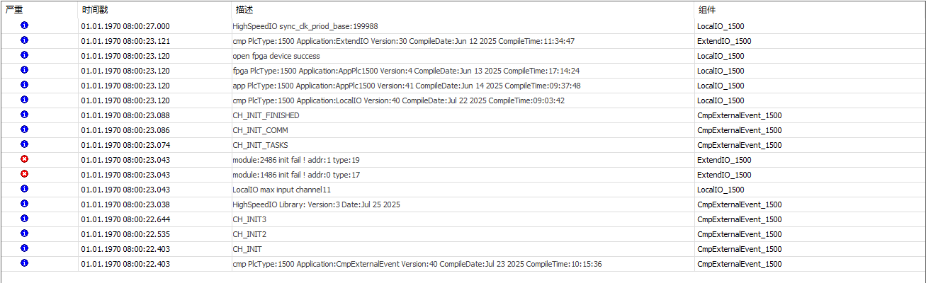
注：可以在日志页面查看各个组件和Lib库的版本时间信息。

计数器配置

库文件安装及应用
点击工具栏“工具”选项，选择“设备存储库”，然后点击“安装”
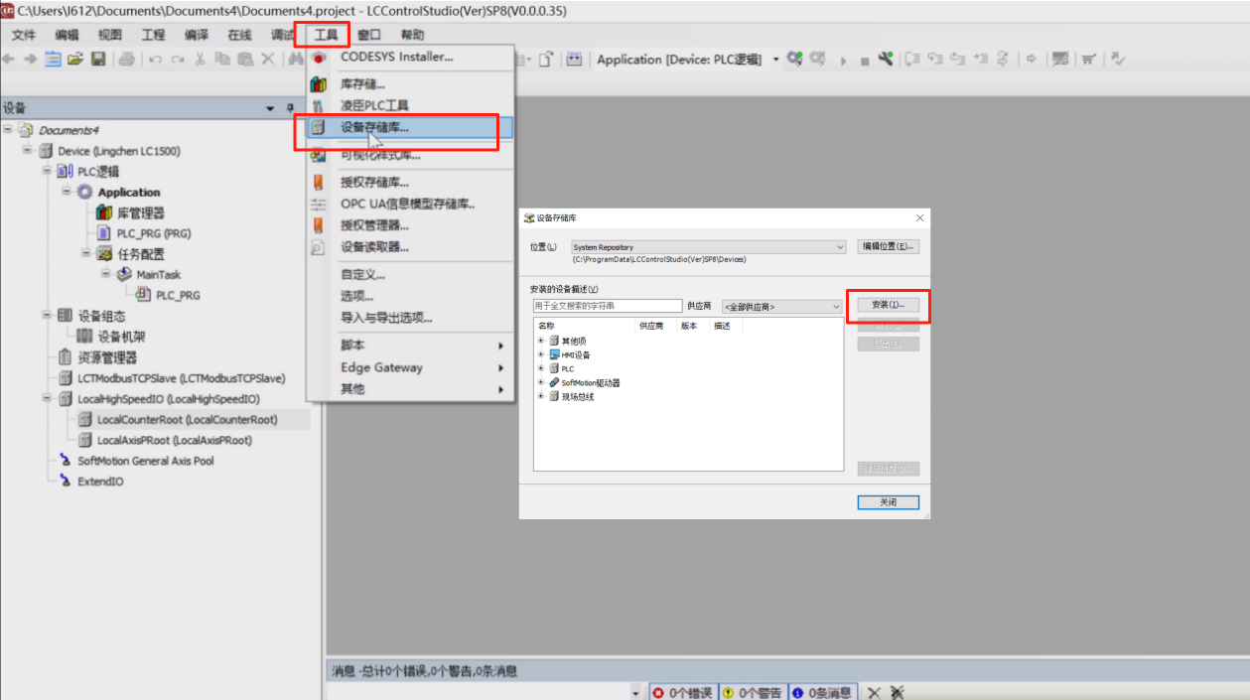
选择“CounterDevice.devdesc”和“Encoder.devdesc”文件，点击打开进行安装。
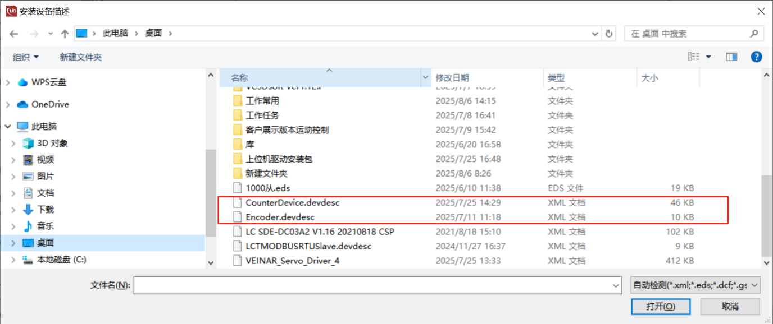
选择“LocalHighSpeedIO”，选择“基础设置”，在右侧的图形化界面中选择“计数器0”，选择后可以在“LocalHighSpeedIO”下看到添加的“Counter_0”以及“Encoder_0”
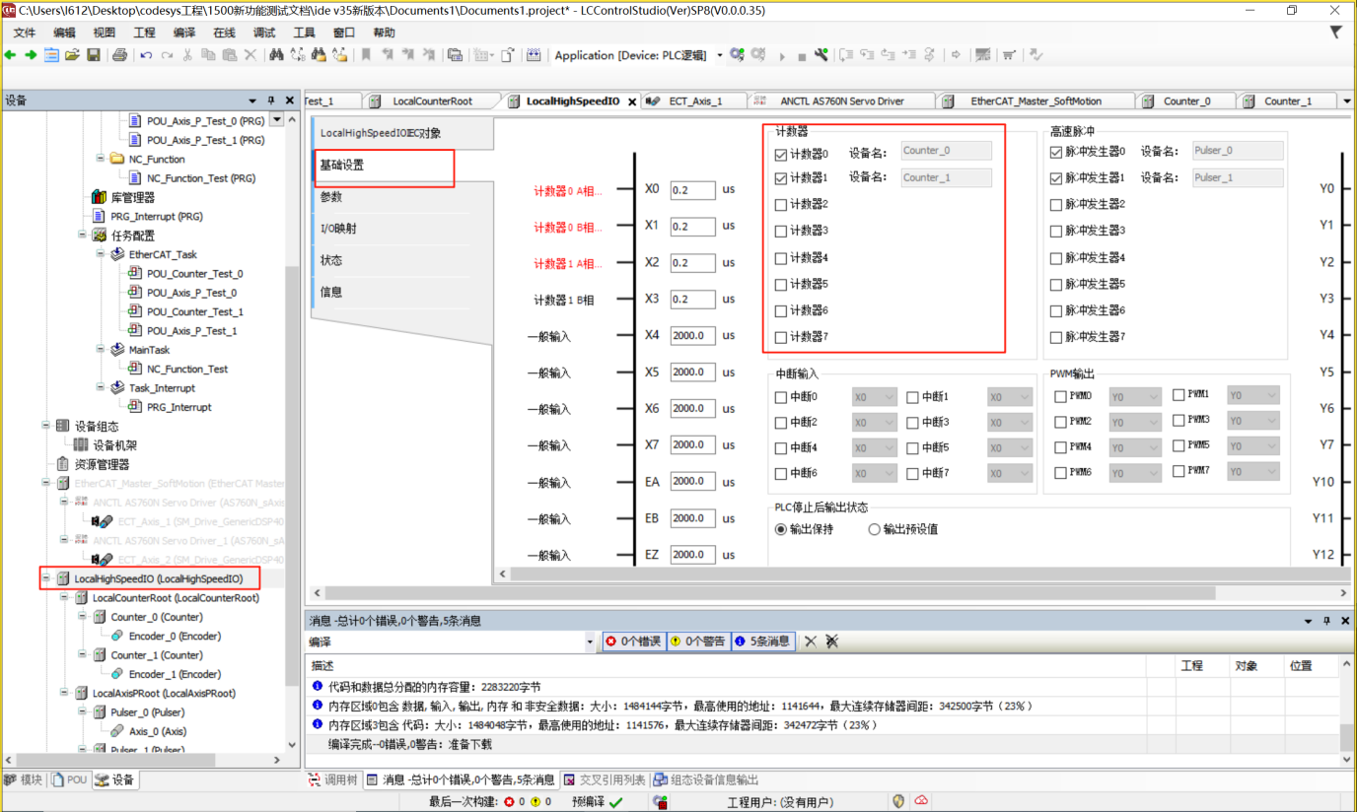

1.1.2计数器参数配置
点击计数器“Counter_0”,对“Counter_0”进行参数设置，配置“计数器模式”、“信号源”、“外部触发输出”、“预置计数器”等

计数器功能
COUNTER参数说明。
输入变量
输入变量 | 名称 | 数据类型 | 有效范围 | 初始值 | 说明
CounterID | 计数器ID | USINT | [0,7] | 0 | 计数器ID
CounterPort | 计数器输入硬件编号 | USINT | [0,15] | 0 | 计数器输入硬件编号  CounterType=5单脉冲输入，CounterPort范围是0-7：X0-X7；8：EA；9：EB；10：EZ(LC1500)；  0-7：X0-X7；8：EA1；9：EB1；10：EA1；11：EB2(LC1800P)。  单脉冲输入模式下，0~11是真实的输入端口，12是虚拟1us，13是虚拟1ms其它CounterType选项。  0：X0-X1；  1：X2-X3；  2：X4-X5；  3：X6-X7；  4：EA-EB（1500系列）/EA1-EB1（1800P系列）；  5：EA2-EB2（仅限1800P系列）  14与15无实际意义，预留。  本说明书以LC1500系列为主，后不多做赘述。
CounterType | 计数器类型 | USINT | [0,5] | 2 | 0：AB相一倍频计数  1：AB相二倍频计数  2：AB相四倍频计数  3：CW+CCW正逻辑  4：脉冲+方向正逻辑  5：单脉冲
CounterDIStartNum | DI启动编号 | USINT | [0,10] | 0 | 0-7：X0-X7；8：EA；9：EB；10：EZ
PresetCounterEnable | 计数器预置使能 | BOOL | [FALSE,  TRUE] | FALSE | 计数器预置使能。
PresetCounterDINum | 计数器预置DI输入端口 | USINT | [0,10] | 0 | 计数器预置DI输入端口  0-7：X0-X7；  8：EA；9：EB；10：EZ
SetCompareEnable | 比较一致输出使能 | BOOL | [FALSE,  TRUE] | FALSE | 比较一致输出使能
SetCompareDONum | 比较一致DO端口 | USINT | [0,15] | 0 | 比较一致DO端口  0-7：Y0-Y7；  8-15：Y10-Y17
SetArrayCompareEnable | 数组比较一致输出使能 | BOOL | [FALSE,  TRUE] | FALSE | 数组比较一致输出使能
SetArrayCompareDONum | 数组比较一致DO端口 | USINT | [0,15] | 0 | 数组比较一致DO端口  0-7：Y0-Y7；  8-15：Y10-Y17
SetStepCompareEnable | 步长比较一致输出使能 | BOOL | [FALSE,  TRUE] | FALSE | 步长比较一致输出使能
SeStepCompareDONum | 步长比较一致DO端口 | USINT | [0,15] | 0 | 步长比较一致DO端口  0-7：Y0-Y7；  8-15：Y10-Y17
TouchProbe0Enable | 探针0使能 | BOOL | [FALSE,  TRUE] | FALSE | 探针0使能
TouchProbe0DINum | 探针0 DI输入端口 | USINT | [0,10] | 0 | 探针0DI输入端口  0-7：X0-X7；  8：EA；9：EB；10：EZ
TouchProbe1DINum | 探针1DI输入端口 | USINT | [0,10] | 0 | 探针1DI输入端口  0-7：X0-X7；  8：EA；9：EB；10：EZ
TouchProbe1Enable | 探针1使能 | BOOL | [FALSE,  TRUE] | FALSE | 探针1使能
HardwareResetEnable | 硬件复位使能 | BOOL | [FALSE,  TRUE] | FALSE | 硬件复位使能
HardwareResetDINum | 硬件复位DI输入端口 | USINT | [0,10] | 0 | 硬件复位DI输入端口号  0-7：X0-X7；  8：EA；9：EB；10：EZ
HardwareResetMode | 硬件复位模式 | USINT | [0,1] | 0 | 0：DI上升沿复位；  1：DI下降沿复位
VirtualTouchProbe0Enable | 虚拟探针0使能 | BOOL | [FALSE,  TRUE] | FALSE | 虚拟探针0使能
VirtualTouchProbe0DINum | 虚拟探针0 DI输入端口 | USINT | [0,10] | 0 | 虚拟探针0DI输入端口  0-7：X0-X7；  8：EA；9：EB；10：EZ
VirtualTouchProbe1Enable | 虚拟探针1使能 | BOOL | [FALSE,  TRUE] | FALSE | 虚拟探针1使能
VirtualTouchProbe1DINum | 虚拟探针1DI输入端口 | USINT | [0,10] | 0 | 虚拟探针1DI输入端口  0-7：X0-X7；  8：EA；9：EB；10：EZ

ENCODER参数说明。
输入变量
输入变量 | 名称 | 数据类型 | 有效范围 | 初始值 | 说明
CounterEnable | 计数器使能 | BOOL | [FALSE,  TRUE] | TRUE | 计数器使能
wDriveID | 计数器ID | USINT | [0,7] | 0 | 计数器ID，必须要与Counter父设备保持一致
iMovementType | 计数器计数模式 | INT | [0,1] | 1 | 计数器计数模式：0：模数，1：线性
fPositionPeriod | 计数器模数值 | LREAL | >0 | 360.0 | 计数器模数值
numerator | 齿轮比分子 | UDINT | (0,  2147483647) | 1 | 齿轮比分子  脉冲数pluse=numerator/denominator * 移动距离(用户单位unit)
denominator | 齿轮比分母 | LREAL | >0 | 1.0 | 齿轮比分母  脉冲数pluse=numerator/denominator * 移动距离(用户单位unit)

计数器错误ID说明（CC_ERROR）
错误代码 | 枚举值 | 说明
000 | CC_NO_ERROR | 无错误
100 | CC_ERROR_COMMUNICATION | 通讯故障
101 | CC_ERROR_COUNTER_DISABLE | 计数器未使能
105 | CC_ERROR_NOT_CONFIG | 图形化界面未配置DI或者DO
150 | CC_ERROR_DO_CONFIGURE_ACTIVE | DO端口配置冲突
151 | CC_ERROR_DO_CONFIGURE_INVALID | DO端口配置无效
152 | CC_ERROR_DI_CONFIGURE_INVALID | DI端口配置无效
153 | CC_ERROR_NOT_SUPPORT_ONLINE_CHANGE | 计数器在线修改错误
154 | CC_ERROR_COUNTER_ID_INVALID | 计数器ID不合理
155 | CC_ERROR_COUNTER_PORT_INVALID | 计数器输入硬件端口配置不合理
156 | CC_ERROR_COUNTER_TYPE_INVALID | 计数器计数方式不合理
157 | CC_ERROR_COUNTER_START_MODE_INVALID | 启动模式不合理
158 | CC_ERROR_PV_MODE_INVALID | 预置，预置类型不合理
159 | CC_ERROR_PV_PRESET_VALUE_INVALID | 预置，预置值不合理
160 | CC_ERROR_PV_PRESET_LENGTH_INVALID | 预置，预置DI信号长度不合理
161 | CC_ERROR_CP_MODE_INVALID | 比较器模式不合理
162 | CC_ERROR_CP_COMPARE_VAULE_INVALID | 比较位置不合理
163 | CC_ERROR_CP_START_POS_INVALID | 等距比较，开始位置不合理
164 | CC ERROR_CP_END_POS_INVALID | 等距比较，结束位置不合理
165 | CC_ERROR_CP_STEP_LEN_INVALID | 等距比较，步长不合理
166 | CC_ERROR_CP_ARRAY_ADDR_INVALID | 多点比较，数组首地址不合理
167 | CC_ERROR_CP_ARRAY_COUNT_INVALID | 多点比较，数组个数不合理
168 | CC_ERROR_CP_OUTPUT_TYPE_INVALID | 比较一致,DO输出类型不合理
169 | CC_ERROR_CP_OUTPUT_VALUE_INVALID | 比较一致,DO输出保持参数不合理
170 | CC_ERROR_TP_ID_INVALID | 探针,ID不合理
171 | CC_ERROR_TP_TRGIGGER_TYPE_INVALID | 探针,触发类型超出范围
172 | CC ERROR_TP_EDG_TYPE_INVALID | 探针,边沿触发类型超出范围
173 | CC_ERROR_TP_MODE_INVALID | 探针,触发模式值超出范围
174 | CC_ERROR_SAMEPLE_TIME_INVALID | 采用时间不合理
175 | CC_ERROR_SAMEPLE_FILTER_INVALID | 滤波值不合理
176 | CC_ERROR_MEASURE_PULSE_MODE_INVALID | 测量脉宽模式不合理
177 | CC_ERROR_INTERRUPT_MODE_INVALID | 中断模式不合理
178 | CC_ERROR_INTERRUPT_COMPAREEVENT_INVALID | 中断计数器ID配置不合理
179 | CC_ERROR_INTERRUPT_EVENTHANDLE_CONFIGURE_INVALID | 中断函数句柄无效
180 | CC_ERROR_PWM_PERIOD_INVALID | PWM周期不合理
181 | CC_ERROR_PWM_WIDTH_INVALID | PWM占空比不合理
182 | CC_ERROR_READPARA_NUM_INVALID | 读计数器参数编号无效
183 | CC_ERROR_WRITEPARA_NUM_INVALID | 写计数器参数编号无效
184 | CC_ERROR_DEVICE_NOT_IN_USE | 设备未使用
185 | CC_ERROR_FB_CANNOT_INTERRUPT | 指令不能被打断
186 | CC_ERROR_ENABLE_UNIQUE_INSTANTIATION | Enable类型指令只能存在唯一实例

指令列表
序号 | 指令名称 | FB/FC | 功能
1.2.1 | CC_Counter | FB | 计数器
1.2.2 | CC_PresetCounter | FB | 计数器预置
1.2.3 | CC_SetCompare | FB | 比较器
1.2.4 | CC_SetArrayCompare | FB | 数组比较器
1.2.5 | CC_SetStepCompare | FB | 步长比较器
1.2.6 | CC_TouchProbe | FB | 计数器探针
1.2.7 | Virtual_TouchProbe | FB | Ethercat总线轴探针
1.2.8 | CC_MeasurePulseWidth | FB | 脉宽测量
1.2.9 | CC_Sample | FB | 计数器采样
1.2.10 | CC_ReadParameter | FB | 计数器读参数（保留）
1.2.11 | CC_WriteParameter | FB | 计数器写参数（保留）

1.2.1 CC_Counter
指令格式
指令 | 名称 | FB/FC | LD表现 | ST表现
CC_Counter | 计数器 | FB | 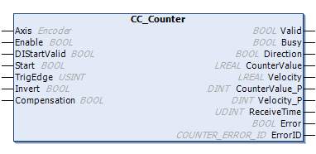 | CC_Counter(  Axis:= ,  Enable:= ,  DIStartValid:= ,  Start:= ,  TrigEdge:= ,  Invert:= ,  Compensation:= ,  Valid=> ,  Busy=> ,  Direction=> ,  CounterValue=> ,  Velocity=> ,  CounterValue_P=> ,  Velocity_P=> ,  ReceiveTime=> ,  Error=> ,  ErrorID=> );

输入输出变量
输入输出变量 | 名称 | 数据类型 | 有效范围 | 初始值 | 说明
Axis | 计数器 | Encoder | - | - | 计数器编号 [0..7]。

输入变量
输入变量 | 名称 | 数据类型 | 有效范围 | 初始值 | 说明
Enable | 使能 | BOOL | [FALSE,  TRUE] | FALSE | 电平触发，TRUE：使能计数器。
Start | 软件启动信号 | BOOL | [FALSE,  TRUE] | FALSE | 0→1（上升沿）跳变：启动计数器。
DIStartValid | DI启动计数器 | USINT | [FALSE,  TRUE] | FALSE | 0：无效-软件启动计数器；  1：有效-DI启动计数器。
TrigEdge | DI启动方式 | USINT | [0,1] | 0 | 0：上升沿；1：下降沿
Invert | 计数取反 | BOOL | [FALSE,  TRUE] | FALSE | TRUE：反向计数。
Compensation | 补偿方式 | BOOL | [FALSE,  TRUE] | FALSE | FALSE：用户手动补偿或者不补偿；  TRUE：系统自动补偿。

输出变量
输出变量 | 名称 | 数据类型 | 有效范围 | 初始值 | 说明
Valid | 有效标志 | BOOL | [FALSE,  TRUE] | - | FALSE：计数器无效  TRUE：计数器有效
Busy | 执行标志 | BOOL | [FALSE,  TRUE] | - | FALSE：计数器未执行  TRUE：计数器已执行
Direction | 计数方向 | BOOL | [FALSE,  TRUE] | - | FALSE：正方向（加法计数）  TRUE： 反方向（减法计数）
CounterValue | 计数器值 | LREAL | - | - | 计数器当前计数值，单位：unit。
Velocity | 计数器速度 | LREAL | - | - | 计数器当前速度，单位：unit/s。
CounterValue_P | 计数器值 | DINT | [-2147483648,  2147483647] | - | 计数器当前计数值，单位：pulse。
Velocity_P | 计数器速度 | DINT | [-2147483648,  2147483647] | - | 计数器当前速度，单位：pulse/s。
ReceiveTime | 读取计数值  时刻 | UDINT | [0,  4294967295] | - | 读取CounterValue的系统时刻。
Error | 错误标志 | BOOL | [FALSE,  TRUE] | - | TRUE: 功能块内部发生错误
ErrorID | 错误ID | UINT | - | - | 错误码，具体参考CC_ERROR

【功能说明】
本功能块主要实现本地计数器开始/停止，有两种触发模式。一种是Start软件信号启动计数器，当Enable置TRUE后，只是使能当前计数器，并不会使计数器开始计数，只有当DIStartValid=FALSE，且Start开始从0--->1跳变时，才会开始计数，当Enable置FALSE后，计数器实效，停止计数；另一种是硬件DI信号启动计数器，当DIStartValid=TRUE时，会根据设定的DI硬件接口收到信号开始启动计数器。
计数器值和计数器速度有两种输出，一种带“_P”引脚在DINT范围内变化，单位是Pulse，计数器频率也即计数器速度单位为Pulse/s；另一种则是在LREAL范围内变化，单位为Unit（用户单位），计数器频率也即计数器速度单位为Unit/s。计数器可测量的最小速度为1s时间内计数器1个脉冲对应的速度。计数器的最大输入频率是单边200kHz。 正向计数：当计数值超过 2147483647 时，继续从 -2147483648 开始计数。
负向计数：当计数值低于-2147483648 时，继续从 2147483647 开始计数。
环形计数：iMovementType为模数时，按照设定的fPositionPeriod（计数器模数值）循环计数。

【注意事项】
1、当使用硬件DI信号启动计数器时，可以是任意输入端口，当使用差分信号口EA、EB、EZ时，请按照使用说明接线。
2、当使用硬件DI信号启动计数器时，可通过TrigEdge设置DI接口是上升沿或下降沿信号启动计数器。
3、Invert参数可以设置计数器的计数方向，不同计数器类型的计数方向选择定义如下表所示。更改Invert的设置后，需要重新使能功能块指令生效。
Invert | AB相一倍、二倍、四倍频计数 | CW+CCW 正逻辑 | 脉冲＋方向 正逻辑 | 单脉冲
FALSE | A相超前B相增计数  B相超前A相减计数 | A相超前B相90°CW增计数  B相超前A相90°CCW减计数 | 方向信号低电平减计数  方向信号高电平增计数 | 增计数
TRUE | A相超前B相减计数  B相超前A相增计数 | A相超前B相90°CW减计数  B相超前A相90°CCW增计数 | 方向信号低电平增计数  方向信号高电平减计数 | 减计数

【程序示例】
CC_Counter指令时序图，以计数器类型为“脉冲＋方向 正逻辑”为例。
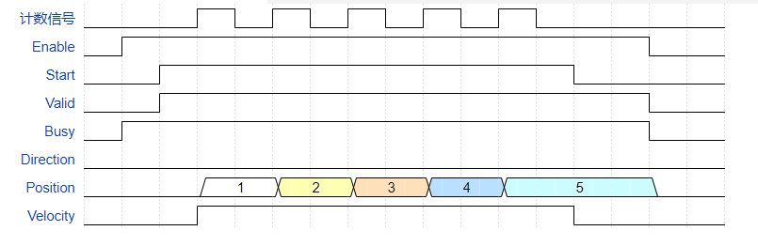
方向信号=ON，Invert=FALSE或方向信号=OFF，Invert=TRUE时，计数器增计数，如下图所示。
需要注意，Direction=False代表正方向（加法计数），Direction=True代表反方向（减法计数）。
方向信号=ON，Invert=TRUE或方向信号=OFF，Invert=FALSE时，计数器减计数，如下图所示。
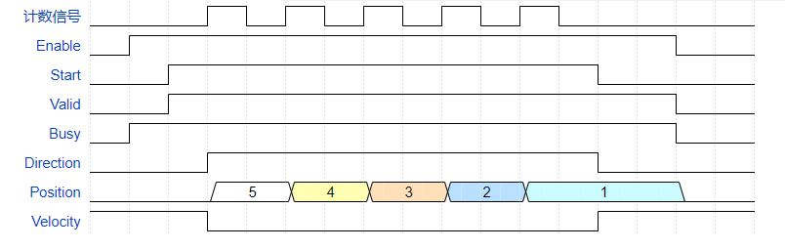
【图形化操作说明】
双击“LocalHighSpeedIO”，在“基础设置”中添加计数器，添加计数器后会自动按顺序分配硬件输入端口，并设置滤波时间
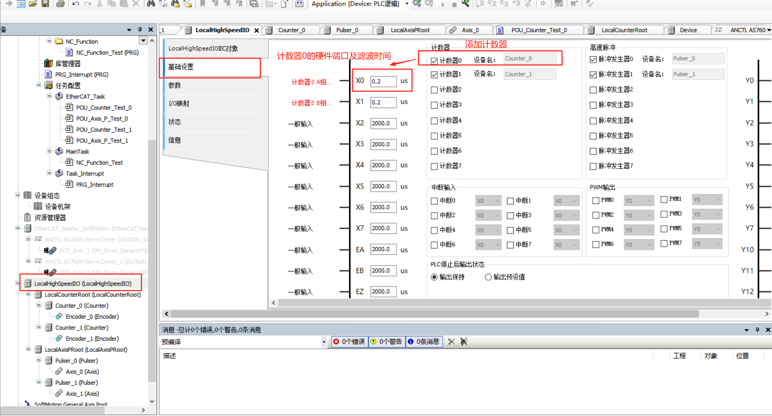
双击已添加的计数器“Counter_0”，在“基础设置页面”选择“计数器模式”、“信号源”、“外部触发输入”
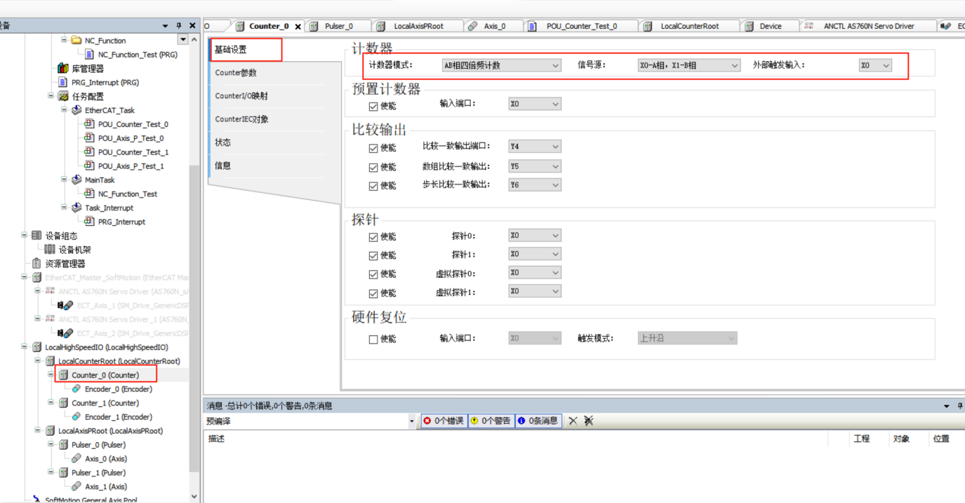
双击“Encoder”，在“基础设置”界面设置编码器轴的“模式”及“线性模式”
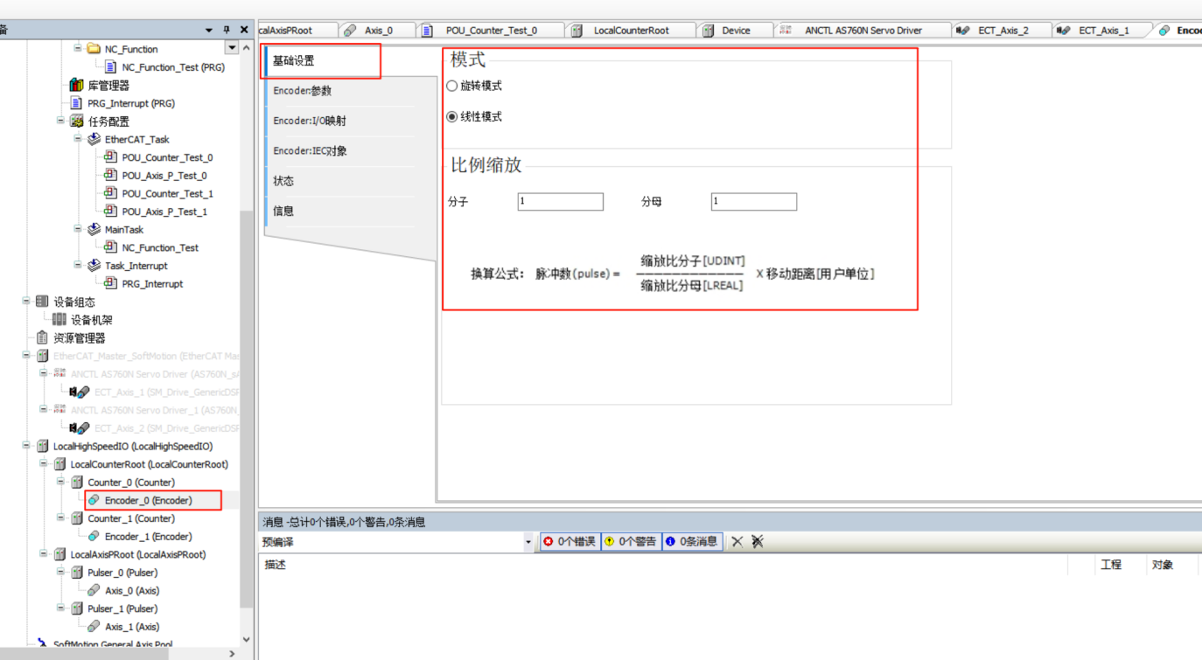
【功能块操作说明】
声明计数器“_CC_Counter: CC_Counter;”实例化
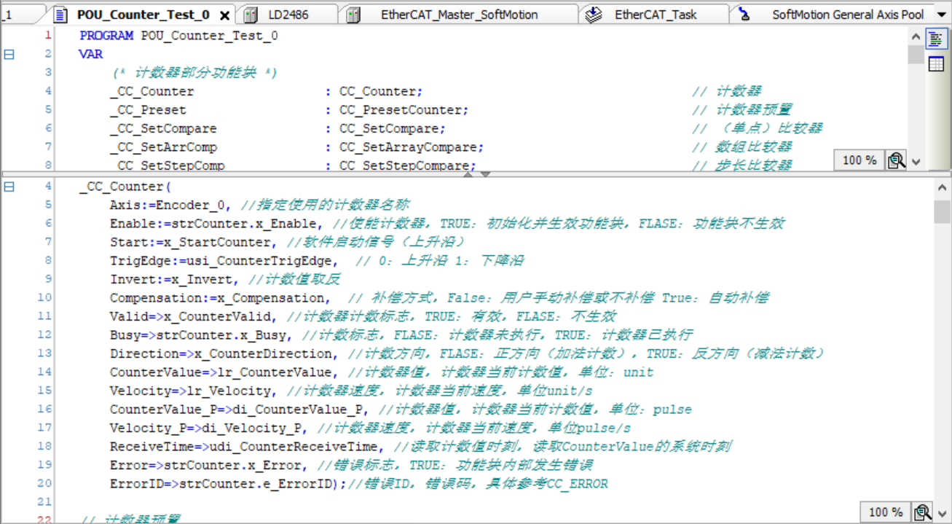

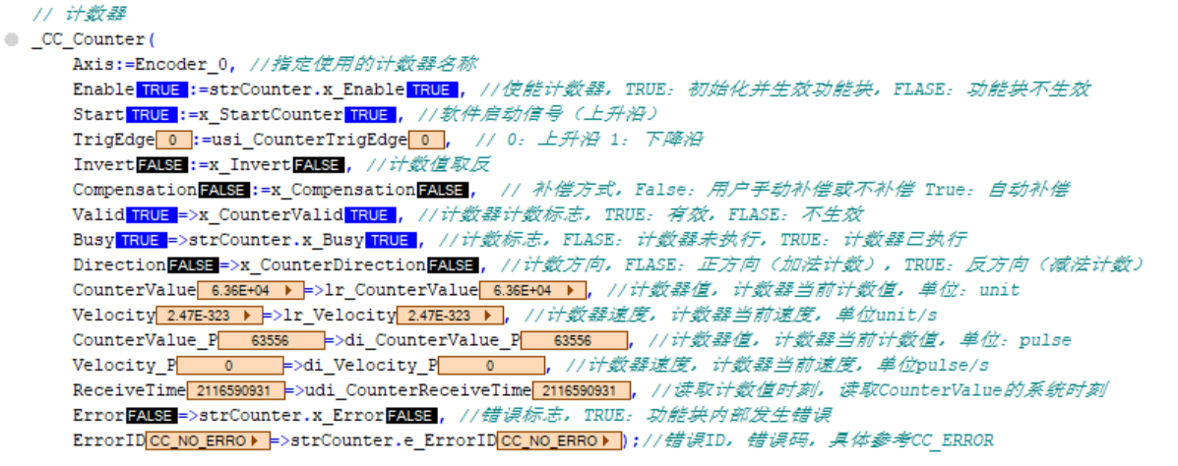
1，“Axis”引脚绑定添加的计数器名称，该功能块使用前必须使能计数器“Enable” 引脚，否则计数器不生效。
2， “Start”，0->1 跳变：启动计数器。
3，“Invert”引脚决定计数器计数方向，默认 FALSE，随接收脉冲量累加；置 TRUE，
随接收脉冲量递减。
- “Direction”引脚决定计数器计数方向，默认 FALSE，为正方向（加法计数）置TRUE，为反方向（减法计数）

【时序图】
以start软件启动信号为True时示例：
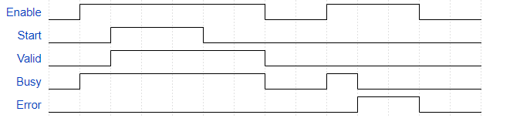
【错误说明】
详情查看CC_ERROR-计数器错误ID说明表格。

1.2.2 CC_PresetCounter
指令格式
指令 | 名称 | FB/FC | LD表现 | ST表现
CC_PresetCounter | 计数器预置 | FB | 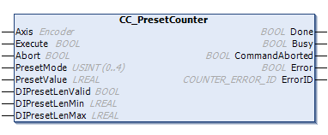 | CC_PresetCounter(  Axis:= ,  Execute:= ,  Abort:= ,  PresetMode:= ,  PresetValue:= ,  DIPresetLenValid:= ,  DIPresetLenMin:= ,  DIPresetLenMax:= ,  Done=> ,  Busy=> ,  CommandAborted=> ,  Error=> ,  ErrorID=> );

输入输出变量
输入输出变量 | 名称 | 数据类型 | 有效范围 | 初始值 | 说明
Axis | 计数器 | Encoder | - | - | 计数器编号 [0..7]。

输入变量
输入变量 | 名称 | 数据类型 | 有效范围 | 初始值 | 说明
Execute | 使能 | BOOL | [FALSE,  TRUE] | FALSE | 上升沿触发，TRUE：使能计数器预置。
Abort | 终止 | BOOL | [FALSE,  TRUE] | FALSE | 上升沿触发，TRUE：终止计数器预置。
PresetMode | 预制模式 | USINT | [0,4] | 0 | 预置模式，  0：软Execute上升沿触发，  1：比较一致输出时触发，  2：DI上升沿触发，  3：DI下降沿触发 ,  4：DI上升沿/下降沿触发
PresetValue | 预置值 | LREAL | - | 0 | 预置值，单位：unit
DIPresetLenValid | DI有效方式 | BOOL | [FALSE,  TRUE] | FALSE | PresetMode=2，3，4时，  TRUE：启动预置信号长度滤波。
DIPresetLenMin | 最小长度 | LREAL | - | 0 | 预置信号最小长度，单位：unit
DIPresetLenMax | 最大长度 | LREAL | - | 0 | 预置信号最大长度，单位：unit

输出变量
输出变量 | 名称 | 数据类型 | 有效范围 | 初始值 | 说明
Done | 完成标志 | BOOL | [FALSE,  TRUE] | - | TRUE：功能块执行完成
Busy | 执行标志 | BOOL | [FALSE,  TRUE] | - | FALSE：功能块未执行  TRUE：功能块执行中
CommandAborted | 终止标志 | BOOL | [FALSE,  TRUE] | - | TRUE: 功能块被终止
Error | 错误标志 | BOOL | [FALSE,  TRUE] | - | TRUE: 功能块内部发生错误
ErrorID | 错误ID | UINT | - | - | 错误码，具体参考CC_ERROR

【功能说明】
本功能块主要实现计数器的计数预置。
【注意事项】
PresetMode=0，即软Execute上升沿触发时，预置很快结束，此时Abort不容易触发打断，其他几种模式，预置计数器功能块在Busy状态时，Abort都可以生效。
DIPresetLenValid生效时，也即启动预置信号长度滤波的情况，需要注意这个长度与PresetMode有关，例如PresetMode=3时，设置的长度滤波范围检验的是上升沿之后的高电平的长度。

【图形化操作说明】
双击“LocalHighSpeedIO”，在“基础设置”中添加计数器，添加计数器后会自动按顺序分配硬件输入端口，并设置滤波时间
双击已添加的计数器“Counter_0”，使能“预置计数器”，选择相应的“输入端口”
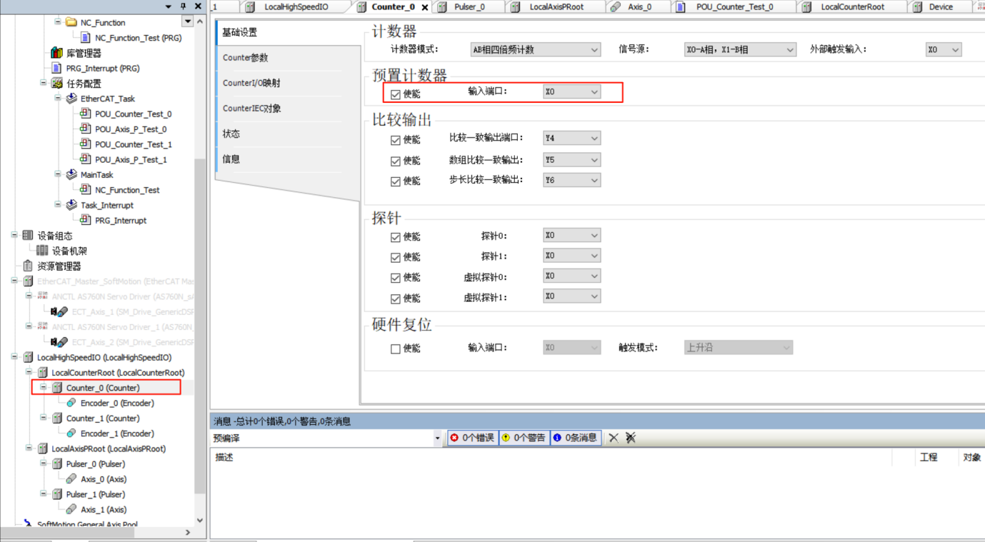
【功能块操作说明】
声明计数器预置“_CC_Preset: CC_PresetCounter;”实例化
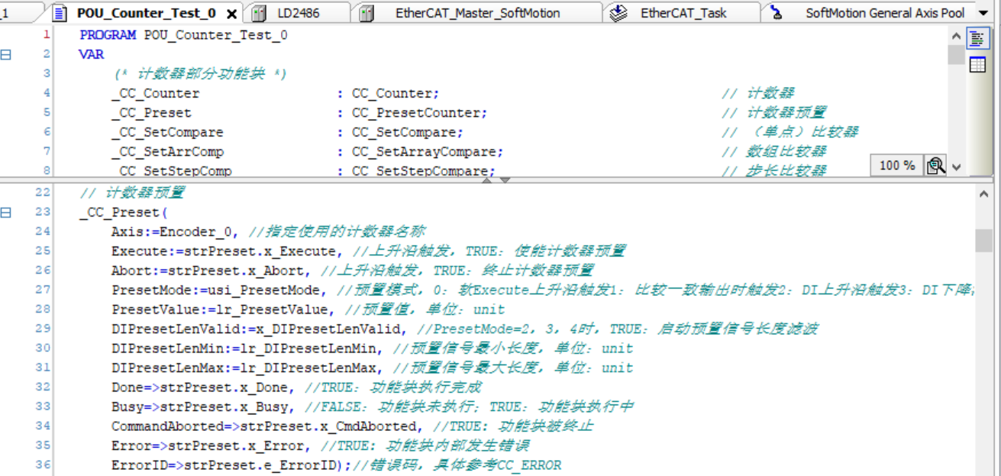
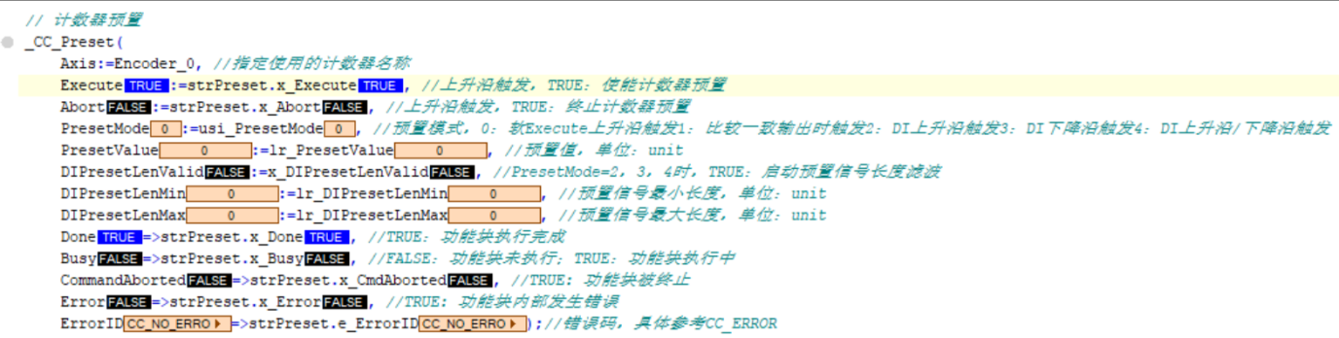
1，“Axis”引脚绑定添加的计数器名称;计数器预置功能块能够实现设定计数器预置PresetCounter的“PresetValue”引脚的值赋值到计数器Counter的“CounterValue” 引脚的计数值。
2，“Execute”引脚，默认 FALSE，置 TRUE 上升沿，“PresetValue”引脚当前值 赋值到计数器 Counter“CounterValue”引脚的值；该功能需在“PresetMode”引脚值 为 0 时实现。
3，“PresetMode”引脚决定计数器预置的模式，0：“Execute”引脚触发，1：比较器 PresetCounter 比较完成后触发，2：设定的端口信号置 TRUE,上升沿触发一次，3：设定的端口信号置 TRUE,下降沿触发一次，4：设定的端口信号置 TRUE 上升沿和下降沿各触发一次。
4，“DIPressetLenValid”引脚默认 FALSE；置 TRUE，功能块会过滤掉“DIPresetLenMin”引脚和“DIPresetLenMax”引脚分别设定的预置最大值和最小值外的长度不符高低电平。
5，若“Done”引脚输出表示功能块预置完成，“Execute”引脚需要重新触发上升沿，预置器重启。

【时序图】
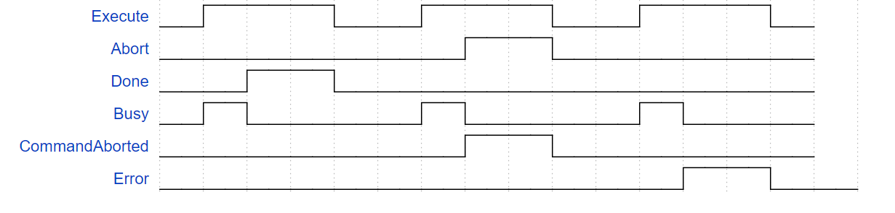
【错误说明】
详情查看CC_ERROR-计数器错误ID说明表格。

1.2.3 CC_SetCompare
指令格式
指令 | 名称 | FB/FC | LD表现 | ST表现
CC_SetCompare | 比较器 | FB | 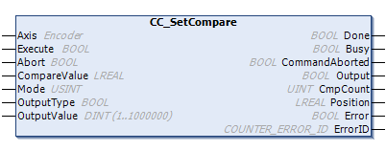 | CC_SetCompare(  Axis:= ,  Execute:= ,  Abort:= ,  CompareValue:= ,  Mode:= ,  OutputType:= ,  OutputValue:= ,  Done=> ,  Busy=> ,  CommandAborted=> ,  Output=> ,  CmpCount=> ,  Position=> ,  Error=> ,  ErrorID=> );

输入输出变量
输入输出变量 | 名称 | 数据类型 | 有效范围 | 初始值 | 说明
Axis | 计数器 | Encoder | - | - | 计数器编号 [0..7]。

输入变量
输入变量 | 名称 | 数据类型 | 有效范围 | 初始值 | 说明
Execute | 使能 | BOOL | [FALSE,  TRUE] | FALSE | 上升沿触发，TRUE：使能功能块。
Abort | 终止 | BOOL | [FALSE,  TRUE] | FALSE | 上升沿触发，TRUE：终止功能块。
CompareValue | 比较值 | LREAL | - | 0 | 比较值，单位：unit
Mode | 比较模式 | USINT | [0,1] | 0 | 0：单次模式  1：连续模式
OutputType | 输出方式 | BOOL | [FALSE,  TRUE] | FALSE | FALSE：时间方式  TRUE：脉冲方式
OutputValue | 输出值 | DINT | [1,  1000000] | 1000 | 如为时间方式，单位为100us。  如为脉冲方式，单位为pulse。

输出变量
输出变量 | 名称 | 数据类型 | 有效范围 | 初始值 | 说明
Done | 完成标志 | BOOL | [FALSE,  TRUE] | - | 如为单次模式，执行一次输出后，Done，功能自动终止。连续模式，此信号无用。
Busy | 执行标志 | BOOL | [FALSE,  TRUE] | - | FALSE：功能块未执行  TRUE：功能块执行中
CommandAborted | 终止标志 | BOOL | [FALSE,  TRUE] | - | TRUE：功能块终止。
Output | 输出 | BOOL | [FALSE,  TRUE] | - | 比较一致输出，与DO一致
CmpCount | 次数 | UINT | [0,65535] | - | 比较输出次数。
Position | 比较值 | LREAL | - | - | 当前需要被比较的值。
Error | 错误标志 | BOOL | [FALSE,  TRUE] | - | TRUE: 功能块内部发生错误
ErrorID | 错误ID | UINT | - | - | 错误码，具体参考CC_ERROR

【功能说明】
本功能块实现计数器当前计数值与设置的比较值相等时，触发一个硬件输出DO点，并保持一段时间。

【注意事项】
1、比较器支持单次和连续两种模式。如果选择单次模式，当执行完一次输出后，Done=TRUE，比较一致功能完成，如果需要继续使用，需要再次触发Execute；如果选择连续模式，Done信号不会有输出（此信号无用），只要计数器值与设置比较值一致，就会触发输出。
2、比较输出保持宽度支持两种方式，时间方式或脉冲方式。时间方式/脉冲方式输出值的具体计算：当计数器值等于设置的比较值时，比较输出DO点打开，保持OutputValue*100us时间/OutputValue计数脉冲后，关闭输出DO点。比较功能块Excute触发前，必须配置好DO输出端口编号，后期修改无效，必须重新触发Excute。
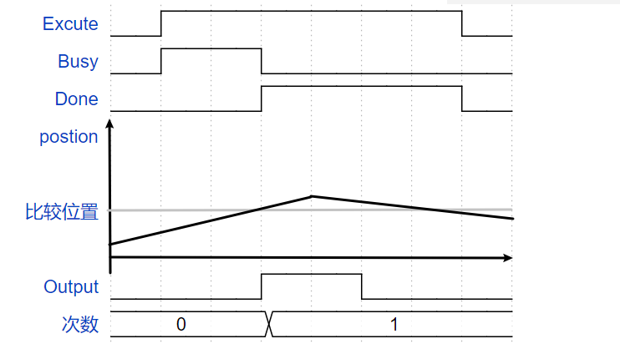
当比较模式为单次模式（Mode=0）时，时序如下：
当比较模式为连续模式（Mode=1）时，时序如下：

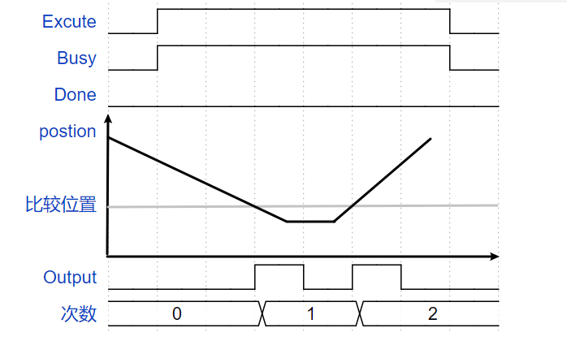
【图形化操作说明】
双击“LocalHighSpeedIO”，在“基础设置”中添加计数器，添加计数器后会自动按顺序分配硬件输入端口，并设置滤波时间
双击已添加的计数器“Counter_0”，使能“比较一致输出”，选择相应的“比较一致输出端口”
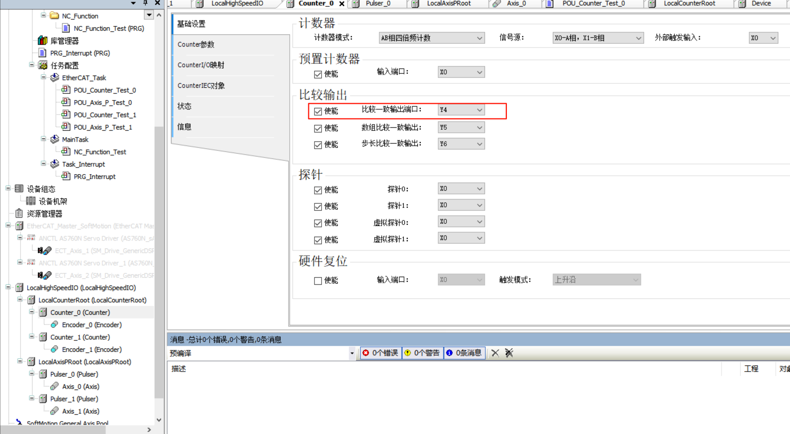

【功能块操作说明】
声明比较器“_CC_SetCompare : CC_SetCompare;”实例化
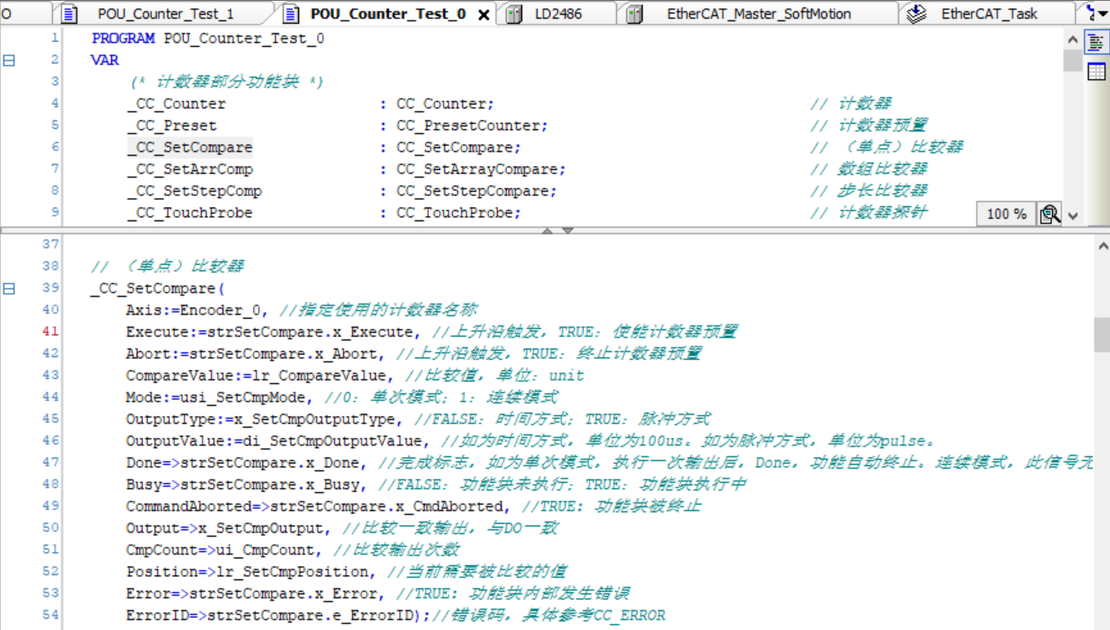
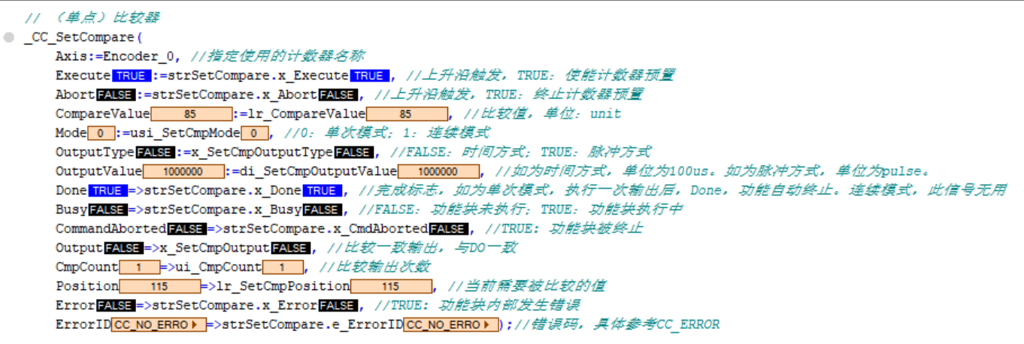
1，“Axis”引脚绑定添加的计数器名称;比较器功能块能够实现设定比较器SetCompar 的“CompareValue”引脚的设定值与计数器 Counter 的“CounterValue”引脚的计数值比较，若相等则完成比较。
2，“Mode”引脚决定比较器比较模式；0：单次模式，比较器在引脚“Execute”上升沿触发后，执行一次比较，完成后功能块结束，设定的DO端口和“Output”引脚输出，“Done”引脚置 TRUE。1：循环模式，比较器在引脚“Execute”上升沿触发后一直执行比较，完成后设定的DO端口和“Output”引脚输出，“Done”不变，“Abort”引脚置 TRUE 后功能块比较停止。
3，“CmpCount”引脚显示比较完成次数。
4，“Position”引脚显示当前需要比较的设定值。
5，“OutputType”引脚可以设定输出

【时序图】
注：以单次模式为例：
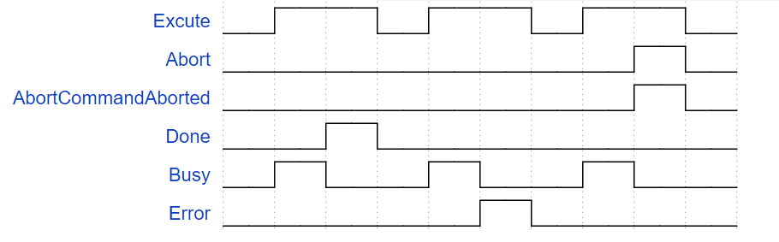

【错误说明】
详情查看CC_ERROR-计数器错误ID说明表格。

1.2.4 CC_SetArrayCompare
指令格式
指令 | 名称 | FB/FC | LD表现 | ST表现
CC_SetArrayCompare | 数组比较器 | FB | 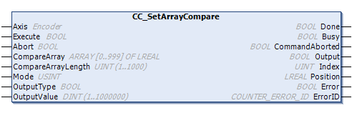 | CC_SetArrayCompare(  Axis:= ,  Execute:= ,  Abort:= ,  CompareArray:= ,  CompareArrayLength:= ,  Mode:= ,  OutputType:= ,  OutputValue:= ,  Done=> ,  Busy=> ,  CommandAborted=> ,  Output=> ,  Index=> ,  Position=> ,  Error=> ,  ErrorID=> );

输入输出变量
输入输出变量 | 名称 | 数据类型 | 有效范围 | 初始值 | 说明
Axis | 计数器 | Encoder | - | - | 计数器编号 [0..6]。

输入变量
输入变量 | 名称 | 数据类型 | 有效范围 | 初始值 | 说明
Execute | 使能 | BOOL | [FALSE,  TRUE] | FALSE | 上升沿触发，TRUE：使能功能块。
Abort | 终止 | BOOL | [FALSE,  TRUE] | FALSE | 上升沿触发，TRUE：终止功能块。
CompareArray | 比较值数组 | LREAL[] | - | 0 | 比较值数组，单位：unit
CompareArrayLength | 比较数组长度 | UINT | [1,1000] | 1 | 比较值数组长度，最多1000个。
Mode | 比较模式 | USINT | [0,1] | 0 | 0：单次模式  1：连续模式
OutputType | 输出方式 | BOOL | [FALSE,  TRUE] | FALSE | FALSE：时间方式  TRUE：脉冲方式
OutputValue | 输出值 | DINT | [1,  1000000] | 1000 | 打开输出口保持时间 / 脉冲，最小  单位为 100us。  默认值：1000，  1000*100us=100ms。

输出变量
输出变量 | 名称 | 数据类型 | 有效范围 | 初始值 | 说明
Done | 完成标志 | BOOL | [FALSE,  TRUE] | - | 如为单次模式，执行一次输出后，Done，功能自动终止。连续模式，此信号无用。
Busy | 执行标志 | BOOL | [FALSE,  TRUE] | - | FALSE：功能块未执行  TRUE：功能块执行中
CommandAborted | 终止标志 | BOOL | [FALSE,  TRUE] | - | TRUE：功能块终止。
Output | 输出 | BOOL | [FALSE,  TRUE] | - | 比较一致输出，与DO一致
Index | 序号 | UINT | [0,65535] | - | 当前需要被比较的序号。
Position | 比较值 | LREAL | - |  | 当前需要被比较的值。
Error | 错误标志 | BOOL | [FALSE,  TRUE] | - | TRUE: 功能块内部发生错误
ErrorID | 错误ID | UINT | - | - | 错误码，具体参考CC_ERROR

【功能说明】
本功能块实现计数器当前计数值与数组待比较序号对应设置的比较值相等时，触发一个硬件输出DO点，并保持一段时间。

【注意事项】
1、数组比较功能可以设置单次模式或连续模式。如果选择单次模式，当执行完一次输出后，Done=TRUE，比较一致功能完成，如果需要继续使用，需要再次触发Execute；如果选择连续模式，Done信号不会有输出（此信号无用），只要计数器值与设置比较值一致，就会触发输出。
2、比较输出保持宽度支持两种方式，时间方式或脉冲方式。时间方式/脉冲方式输出值的具体计算：当计数器值等于设置的比较值时，比较输出DO点打开，保持OutputValue*100us时间/OutputValue计数脉冲后，关闭输出DO点。比较功能块Excute触发前，必须配置好DO输出端口编号，后期修改无效，必须重新触发Excute。
3、用户程序中定义用于存储比较值数组的长度，必须大于CompareArrayLength，否则，数组越界操作可能导致程序执行异常，严重时可能导致PLC死机。
4、数组比较过程中，会按照数组顺序进行比较，如果跳过当前待比较值，那么不会触发后面的比较一致输出。
示例：
定义比较值数组如下（CompareArrayLength=3）：
1 | PROGRAM PLC_PRG
2 | VAR
3 | _arrComp : ARRAY [0..2] OF DINT := [1000,2000,3000];
4 | END_VAR

当计数器值大于1000（如1001时）并继续增加时，再触发数组比较，那么因为无法与数组_arrComp[0]对应的1000比较一致，那么就不会出现触发，后面的值也不会进行比较。
1、数组比较，相邻两点之间的距离至少大于最小距离（最小距离=计数器计数速度[频率]*扫描周期），否则，单次模式下，功能块也不能执行剩余的比较点。
2、数组比较过程中，再次触发Excute上升沿，功能块会从第一个点重新执行比较输出功能。
3、相邻两点的触发间隔的时间小于比较输出保持时间的情况下，输出口将连续保持输出状态。总保持输出的时间=本次输出保持时间+下次保持输出时间，多个比较值保持输出总时间为叠加的保持输出时间。

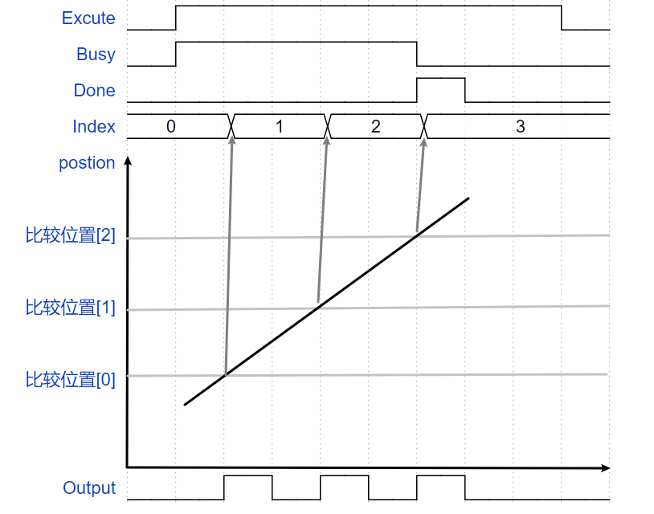
比较3个位置（CompareArrayLength=3），指令时序图如下图所示：
【图形化操作说明】
双击“LocalHighSpeedIO”，在“基础设置”中添加计数器，添加计数器后会自动按顺序分配硬件输入端口，并设置滤波时间
双击已添加的计数器“Counter_0”，使能“数组比较一致输出”，选择相应的“数组比较一致输出端口”

【功能块操作说明】
声明数组比较器“_CC_SetArrComp: CC_SetArrayCompare;”实例化
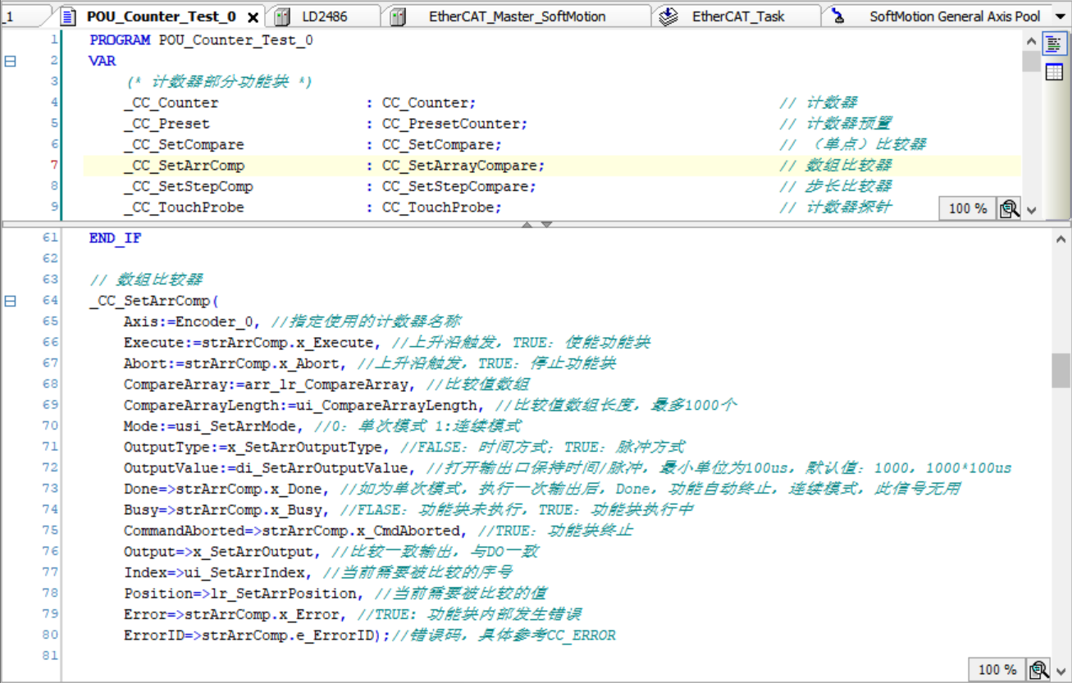
【功能块操作说明】
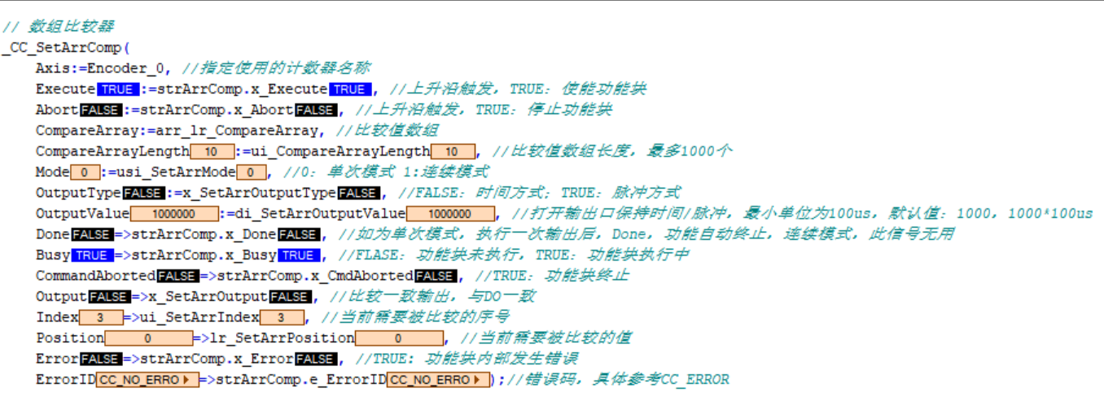
1，“Axis”引脚绑定添加的计数器名称;数组比较器功能块能够实现设定数组比较器的“ CompareArray ”引脚的数组设定值与计数器Counter的“CounterValue”引脚的计数值比较，若所有设定的数值依次相等则完成比较。
2，“Mode”引脚决定数组比较器比较模式；0：单次模式，数组比较器在引脚“Execute”
上升沿触发后，执行一次数组依次比较，每完成一个数值比较，设定的DO端口和“Output”引脚输出，完成所有设定的数组后功能块结束，“Done”引脚置TRUE。1：循环模式，比较器在引脚“Execute”上升沿触发后依次循环执行比较，每比较完成一个设定的DO端口和“Output”引脚输出，“Done”不变，“Abort”引脚置 TRUE 后功能块比较停止。
3，“CompareArrayLength”引脚设定数组比较个数。
4，“CmpCount”引脚显示比较完成次数。
5，数组比较是按顺序依次比较，若第一个设定数值比较完成，则进行第二个设定数值比较；反之，若第一个数值比较未完成，则后面所有数值都不会进行比较。

【时序图】

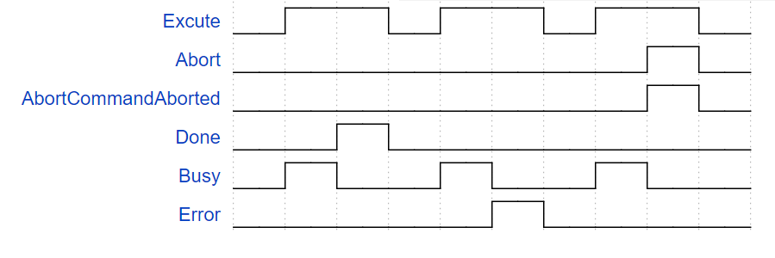
【错误说明】
详情查看CC_ERROR-计数器错误ID说明表格。

1.2.5 CC_SetStepCompare
指令格式
指令 | 名称 | FB/FC | LD表现 | ST表现
CC_SetStepCompare | 步长比较器 | FB | 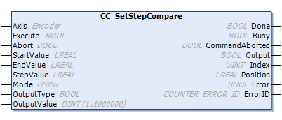 | CC_SetStepCompare(  Axis:= ,  Execute:= ,  Abort:= ,  StartValue:= ,  EndValue:= ,  StepValue:= ,  Mode:= ,  OutputType:= ,  OutputValue:= ,  Done=> ,  Busy=> ,  CommandAborted=> ,  Output=> ,  Index=> ,  Position=> ,  Error=> ,  ErrorID=> );

输入输出变量
输入输出变量 | 名称 | 数据类型 | 有效范围 | 初始值 | 说明
Axis | 计数器 | Encoder | - | - | 计数器编号 [0..6]。

输入变量
输入变量 | 名称 | 数据类型 | 有效范围 | 初始值 | 说明
Execute | 使能 | BOOL | [FALSE,  TRUE] | FALSE | 上升沿触发，TRUE：使能功能块。
Abort | 终止 | BOOL | [FALSE,  TRUE] | FALSE | 上升沿触发，TRUE：终止功能块。
StartValue | 比较起始值 | LREAL | - | 0 | 比较起始值，单位：unit
EndValue | 比较结束值 | LREAL | - | 0 | 比较结束值，单位：unit
StepValue | 等距步长 | LREAL | >0 | 0 | 等距步长，单位：unit
Mode | 比较模式 | USINT | [0,1] | 0 | 0：单次模式  1：连续模式
OutputType | 输出方式 | BOOL | [FALSE,  TRUE] | FALSE | FALSE：时间方式  TRUE：脉冲方式
OutputValue | 输出值 | DINT | [1,  1000000] | 1000 | 如为时间方式，单位：100us。  如为脉冲方式，单位：pulse。

输出变量
输出变量 | 名称 | 数据类型 | 有效范围 | 初始值 | 说明
Done | 完成标志 | BOOL | [FALSE,  TRUE] | - | 如为单次模式，执行一次输出后，Done，功能自动终止。连续模式，此信号无用。
Busy | 执行标志 | BOOL | [FALSE,  TRUE] | - | FALSE：功能块未执行  TRUE：功能块执行中
CommandAborted | 终止标志 | BOOL | [FALSE,  TRUE] | - | TRUE：功能块终止。
Output | 输出 | BOOL | [FALSE,  TRUE] | - | 比较一致输出，与DO一致
Index | 序号 | UINT | [0,65535] | - | 当前需要被比较的序号。
Position | 比较值 | LREAL | - |  | 当前需要被比较的值。
Error | 错误标志 | BOOL | [FALSE,  TRUE] | - | TRUE: 功能块内部发生错误
ErrorID | 错误ID | UINT | - | - | 错误码，具体参考CC_ERROR

【功能说明】
本功能块实现计数器当前计数值与按照指定步长变化的比较值相等时，触发一个硬件输出DO点，并保持一段时间。

【注意事项】
1、步长比较功能可以设置单次模式或连续模式。如果选择单次模式，当执行完一次输出后，Done=TRUE，比较一致功能完成，如果需要继续使用，需要再次触发Execute；如果选择连续模式，Done信号不会有输出（此信号无用），只要计数器值与设置比较值一致，就会触发输出，执行完一遍后会从极小值继续计算下一次步长比较值。
2、比较输出保持宽度支持两种方式，时间方式或脉冲方式。时间方式/脉冲方式输出值的具体计算：当计数器值等于设置的比较值时，比较输出DO点打开，保持OutputValue*100us时间/OutputValue计数脉冲后，关闭输出DO点。比较功能块Excute触发前，必须配置好DO输出端口编号，后期修改无效，必须重新触发Excute。
3、步长比较，相邻两点之间的距离至少大于最小距离（最小距离=计数器计数速度[频率]*扫描周期），否则，单次模式下，功能块也不能执行剩余的比较点。
4、步长比较过程中，再次触发Excute上升沿，功能块会从第一个点重新执行比较输出功能。
5、步长比较过程中，会按照按步长累加的比较值进行比较，如果跳过当前待比较值，那么不会触发后面的比较一致输出。
6、相邻两点的触发间隔的时间小于比较输出保持时间的情况下，输出口将连续保持输出状态。总保持输出的时间=本次输出保持时间+下次保持输出时间，多个比较值保持输出总时间为叠加的保持输出时间。
7、注意StartValue和EndValue的大小。
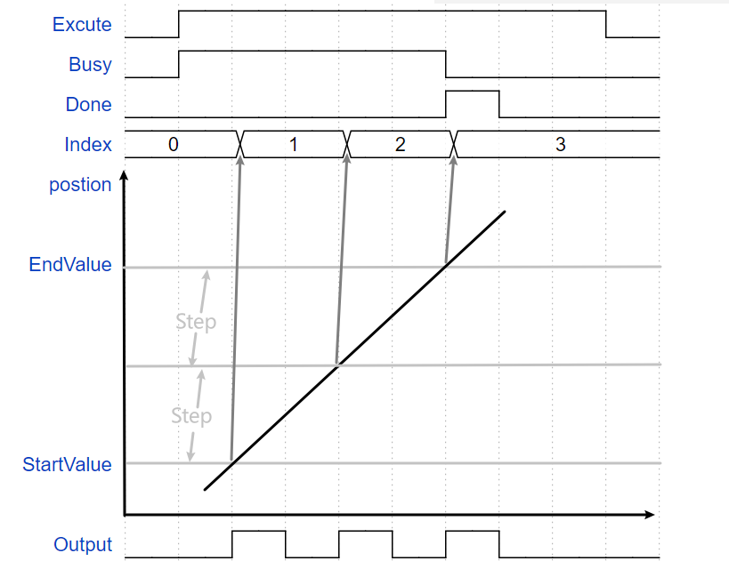
StartValue<EndValue，指令时序图如下：
StartValue>EndValue，指令时序图如下：
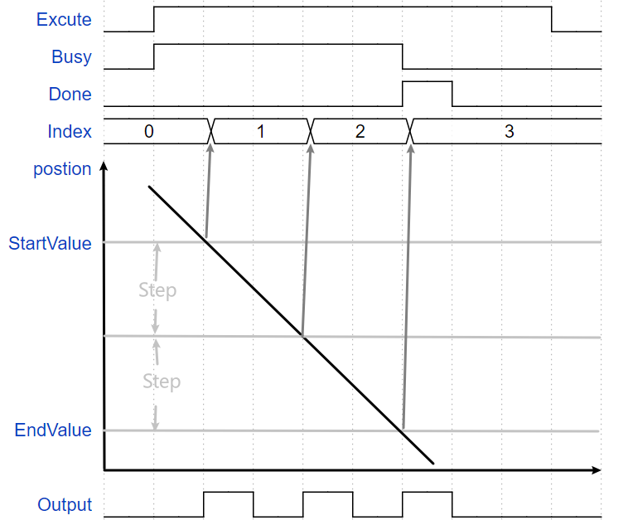
【图形化操作说明】
双击“LocalHighSpeedIO”，在“基础设置”中添加计数器，添加计数器后会自动按顺序分配硬件输入端口，并设置滤波时间
双击已添加的计数器“Counter_0”，使能“步长比较一致输出”，选择相应的“步长比较一致输出端口”
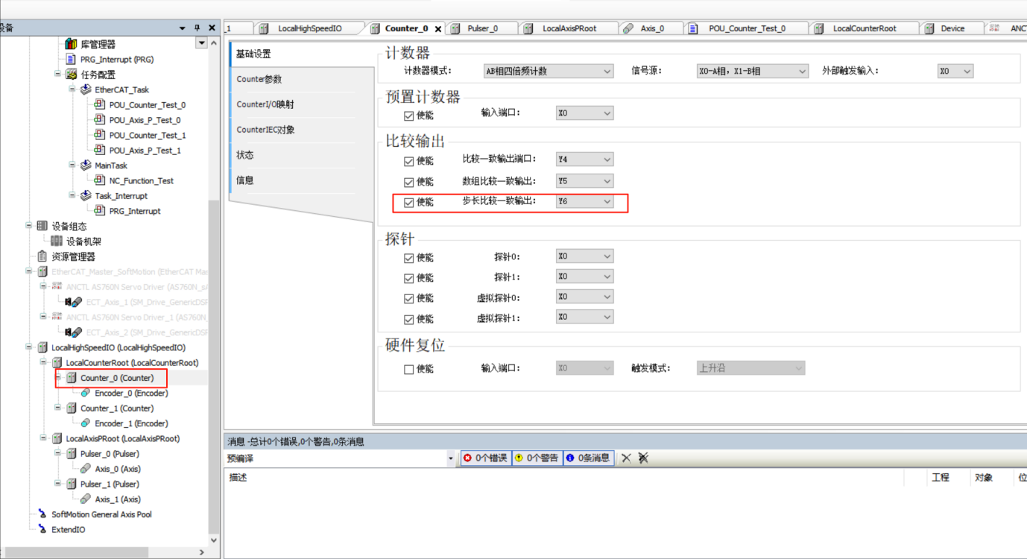【功能块操作说明】
声明步长比较器“_CC_SetStepComp: CC_SetStepCompare;”
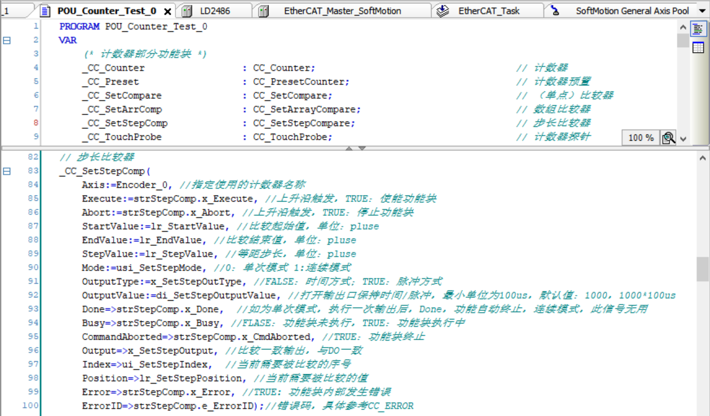
功能块操作说明
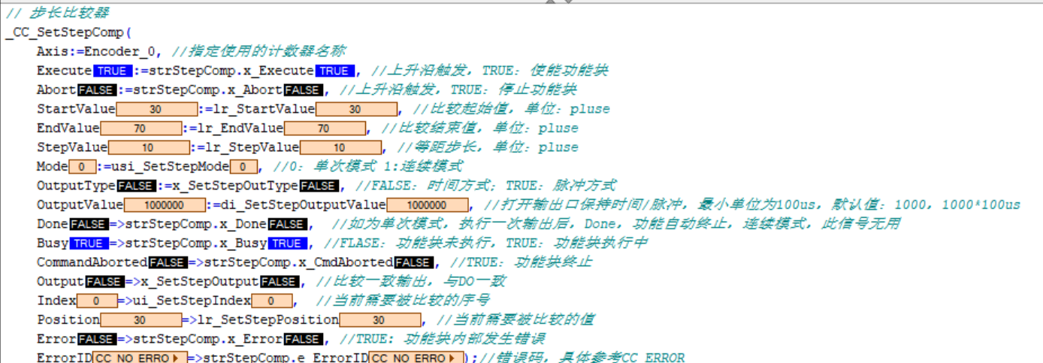
1，“Axis”引脚绑定添加的计数器名称;数组比较器功能块能够实现设定步长比较SetStepCompare 的“StepValue”引脚设定值与计数器 Counter 接收的脉冲步长值比较，若设定计数范围步长依次比较完成，则功能块完成比较。
2，“StartValue”引脚和“EndValue”引脚分别设定步长比较器 SetStepCompare 比较起始计数值和结束计数值，当计数器 Counter 的引脚“CounterValue”数值满足设定的范围，则开始比较，若比较长度在范围不能整除，末尾有剩余则不作比较输出，循环比较会从起始值开始。
3，“StepValue”引脚设定步长比较器 SetStepCompare 的比较值,从起始位置开始每一段步长输出一次。
4，“Mode”引脚决定数组比较器比较模式；0：单次模式，数组比较器在引脚“Execute”上升沿触发后，执行一次数组依次比较，每完成一个数值比较，设定的DO端口和“Output”引脚输出，完成所有设定的数组后功能块结束，“Done”引脚置 TRUE。1：循环模式，比较器在引脚“Execute”上升沿触发后依次循环执行比较，每比较完成一个设定的DO端口和“Output”引脚输出，“Done”不变，“Abort”引脚置 TRUE 后功能块比较停止。

【时序图】

【错误说明】
详情查看CC_ERROR-计数器错误ID说明表格。

1.2.6 CC_TouchProbe
指令格式
指令 | 名称 | FB/FC | LD表现 | ST表现
CC_TouchProbe | 计数器探针 | FB | 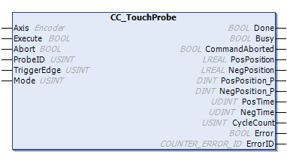 | CC_TouchProbe(  Axis:= ,  Execute:= ,  Abort:= ,  ProbeID:= ,  TriggerEdge:= ,  Mode:= ,  Done=> ,  Busy=> ,  CommandAborted=> ,  PosPosition=> ,  NegPosition=> ,  PosPosition_P=> ,  NegPosition_P=> ,  PosTime=> ,  NegTime=> ,  CycleCount=> ,  Error=> ,  ErrorID=> );

输入输出变量
输入输出变量 | 名称 | 数据类型 | 有效范围 | 初始值 | 说明
Axis | 计数器 | Encoder | - | - | 计数器编号 [0..7]。

输入变量
输入变量 | 名称 | 数据类型 | 有效范围 | 初始值 | 说明
Execute | 使能 | BOOL | [FALSE,  TRUE] | FALSE | 上升沿触发，TRUE：使能功能块。
Abort | 终止 | BOOL | [FALSE,  TRUE] | FALSE | 上升沿触发，TRUE：终止功能块。
ProbeID | 探针ID | USINT | [0,1] | 0 | 探针ID
TriggerEdge | 触发边沿 | USINT | [0,1] | 0 | 0：上升沿  1：下降沿
Mode | 触发模式 | USINT | [0,1] | 0 | 0：单次模式  1：连续模式

输出变量
输出变量 | 名称 | 数据类型 | 有效范围 | 初始值 | 说明
Done | 完成标志 | BOOL | [FALSE,  TRUE] | - | 如为单次模式，执行一次输出后，Done，功能自动终止。连续模式，此信号无用。
Busy | 执行标志 | BOOL | [FALSE,  TRUE] | - | FALSE：功能块未执行  TRUE：功能块执行中
CommandAborted | 终止标志 | BOOL | [FALSE,  TRUE] | - | TRUE：功能块终止。
PosPosition | 上升沿锁存位置 | LREAL | - | - | 上升沿锁存位置，单位：unit
NegPosition | 下降沿锁存位置 | LREAL | - | - | 下降沿锁存位置，单位：unit
PosPosition_P | 上升沿锁存位置 | DINT | [-2147483648,  2147483647] | - | 上升沿锁存位置，单位：pulse
NegPosition_P | 下降沿锁存位置 | DINT | [-2147483648,  2147483647] | - | 下降沿锁存位置，单位：pulse
PosTime | 上升沿锁存时刻 | UDINT | [0,  4294967295] | - | 上升沿锁存时刻，单位：us
NegTime | 下降沿锁存时刻 | UDINT | [0,  4294967295] | - | 下降沿锁存时刻，单位：us
CycleCount | 锁存次数 | USINT | [0,31] | - | 锁存次数
Error | 错误标志 | BOOL | [FALSE,  TRUE] | - | TRUE: 功能块内部发生错误
ErrorID | 错误ID | UINT | - | - | 错误码，具体参考CC_ERROR

【功能说明】
本功能块主要实现计数器的探针锁存功能，根据设置的触发边沿，当外部信号触发时，读取计数器当前值与系统当前时间输出，同时记录锁存次数。

【注意事项】
1、本功能块每路探针可以设置单次模式或连续模式，当使用连续模式时，每次触发都会更新对应输出值。同时，连续模式下，Done信号不会有输出，此信号无效。
2、CycleCount锁存次数存在范围，当锁存次数达到有效范围边界并继续增加时，该输出项会清零重新计数。
3、探针ID不支持在线修改。
4、每路计数器支持两种边沿触发模式，即上升沿锁存、下降沿锁存。
5、本功能块支持编码器Z信号锁存，需要使用编码器输入，即信号源设置为EA-EB。
6、每路探针均同时支持时间、位置锁存。
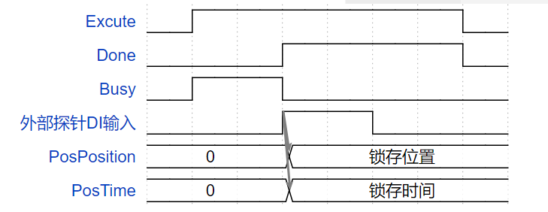
单次触发模式（Mode=0），外部上升沿触发（TriggerEdge=0），输出端口号为Y00-Y07/Y10-Y17，指令时序图如下图所示：

单次触发模式（Mode=0），外部下降沿触发（TriggerEdge=1）,输出端口号为Y00-Y07/Y10-Y17，指令时序图如下图所示：
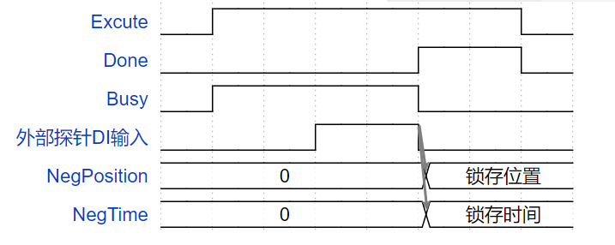
锁存计数+1
【图形化操作说明】
双击“LocalHighSpeedIO”，在“基础设置”中添加计数器，添加计数器后会自动按未占用硬件端口顺序分配硬件输入端口，并设置滤波时间
双击已添加的计数器“Counter_0”，使能“探针0”或“探针1”，选择“探针0”或”探针1“的硬件端口
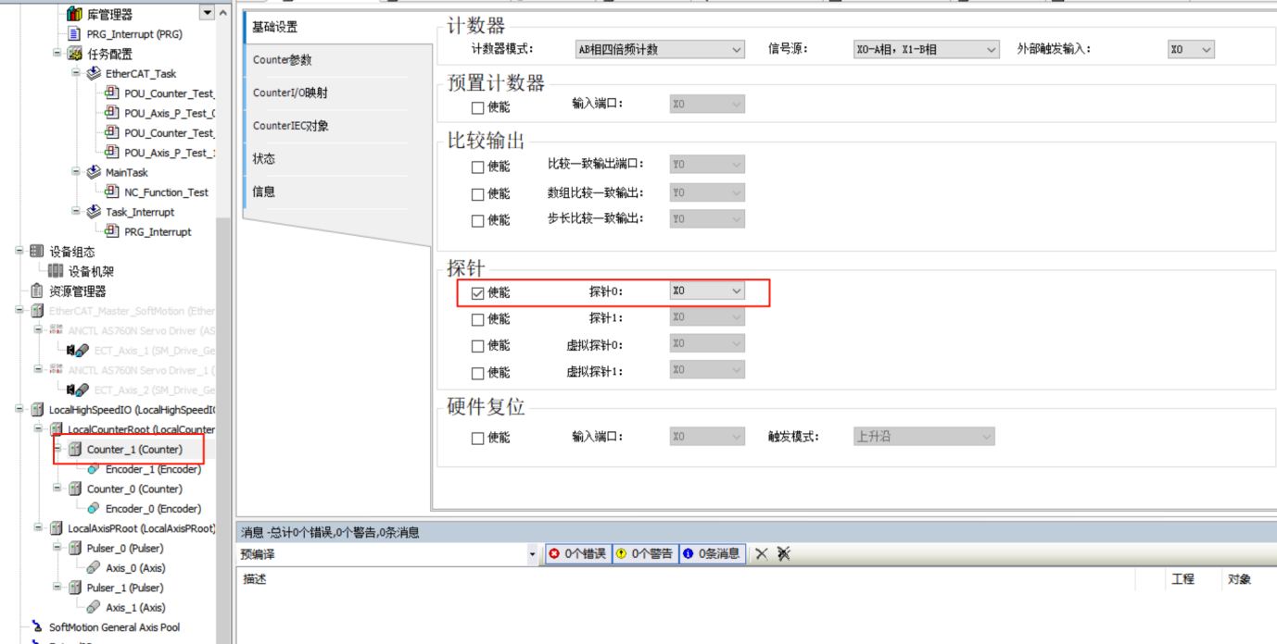
【功能块操作说明】
声明计数器探针“_CC_TouchProbe: CC_TouchProbe;”
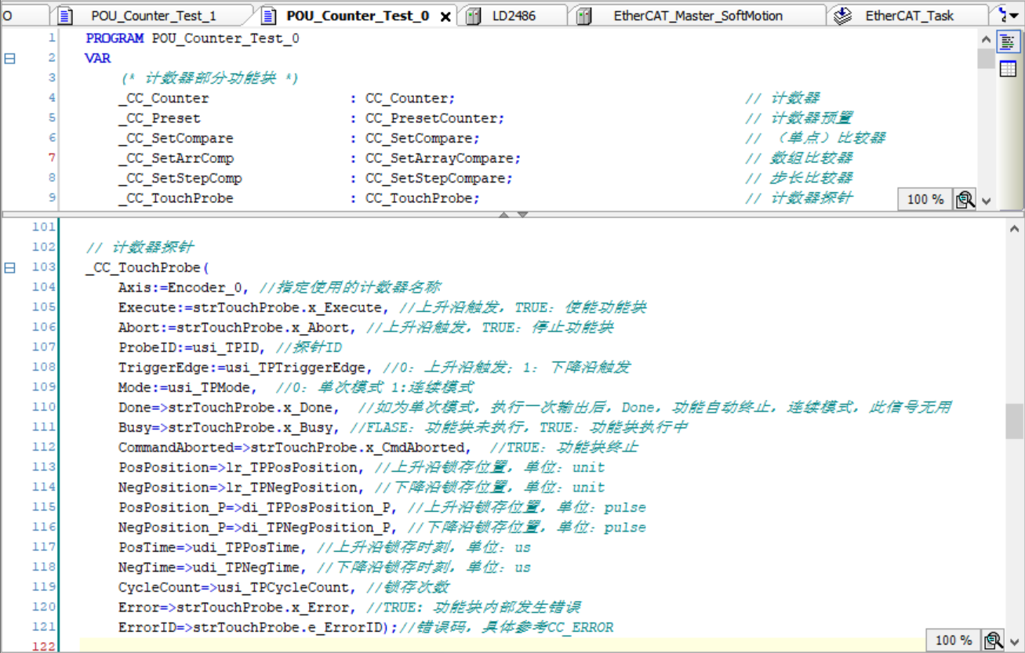
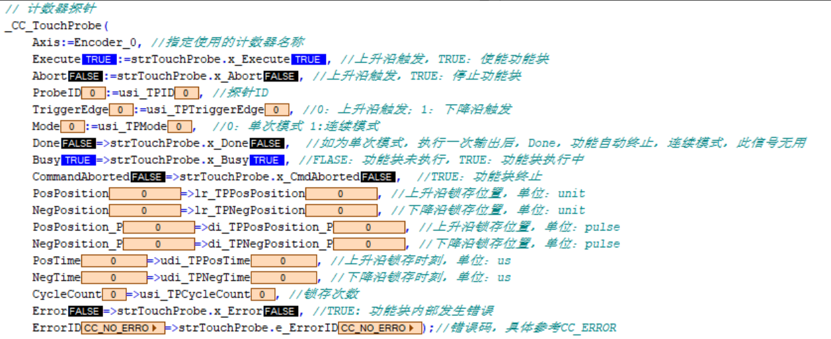
1，“Axis”引脚绑定添加的计数器名称;计数器探针功能块能够实现在设定的信号触发时锁存脉冲计数值。
2，“ProbeID”引脚为探针的ID
3，“Mode”引脚可以设定单次模式或连续模式，0：单次模式，1：连续模式
4，“CycleCount”引脚根据触发次数进行计数。

【时序图】
因为在连续模式下，Done信号不会有输出，因此这里只展示单次模式下的时序图。
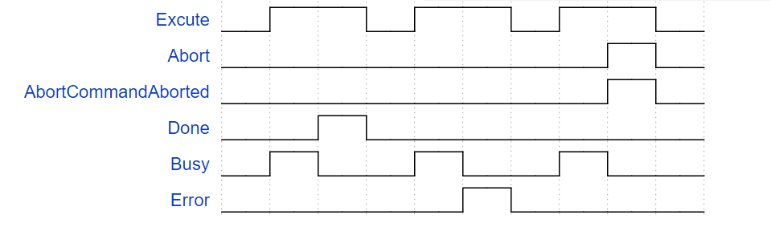
【错误说明】
详情查看CC_ERROR-计数器错误ID说明表格。

1.2.7 Virtual_TouchProbe
指令格式
指令 | 名称 | FB/FC | LD表现 | ST表现
Virtual_TouchProbe | EtherCAT总线轴探针 | FB | 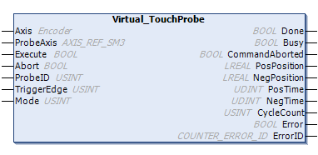 | Virtual_TouchProbe(  Axis:= ,  ProbeAxis:= ,  Execute:= ,  Abort:= ,  ProbeID:= ,  TriggerEdge:= ,  Mode:= ,  Done=> ,  Busy=> ,  CommandAborted=> ,  PosPosition=> ,  NegPosition=> ,  PosTime=> ,  NegTime=> ,  CycleCount=> ,  Error=> ,  ErrorID=> );

输入输出变量
输入输出变量 | 名称 | 数据类型 | 有效范围 | 初始值 | 说明
Axis | 计数器 | Encoder | - | - | 计数器编号 [0..3]。
ProbeAxis | EtherCAT轴 | AXIS_REF_SM3 | - | - | EtherCAT实轴

输入变量
输入变量 | 名称 | 数据类型 | 有效范围 | 初始值 | 说明
Execute | 使能 | BOOL | [FALSE,  TRUE] | FALSE | 上升沿触发，TRUE：使能功能块。
Abort | 终止 | BOOL | [FALSE,  TRUE] | FALSE | 上升沿触发，TRUE：终止功能块。
ProbeID | 探针ID | USINT | [0,1] | 0 | 探针ID
TriggerEdge | 触发边沿 | USINT | [0,1] | 0 | 0：上升沿  1：下降沿
Mode | 触发模式 | USINT | [0,1] | 0 | 0：单次模式  1：连续模式

输出变量
输出变量 | 名称 | 数据类型 | 有效范围 | 初始值 | 说明
Done | 完成标志 | BOOL | [FALSE,  TRUE] | - | 如为单次模式，执行一次输出后，Done，功能自动终止。连续模式，此信号无用。
Busy | 执行标志 | BOOL | [FALSE,  TRUE] | - | FALSE：功能块未执行  TRUE：功能块执行中
CommandAborted | 终止标志 | BOOL | [FALSE,  TRUE] | - | TRUE：功能块终止。
PosPosition | 上升沿锁存位置 | LREAL | - | - | 上升沿锁存位置，单位：unit
NegPosition | 下降沿锁存位置 | LREAL | - | - | 下降沿锁存位置，单位：unit
PosTime | 上升沿锁存时刻 | UDINT | [0,  4294967295] | - | 上升沿锁存时刻，单位：us
NegTime | 下降沿锁存时刻 | UDINT | [0,  4294967295] | - | 下降沿锁存时刻，单位：us
CycleCount | 锁存次数 | USINT | [0,31] | - | 锁存次数
Error | 错误标志 | BOOL | [FALSE,  TRUE] | - | TRUE: 功能块内部发生错误
ErrorID | 错误ID | UINT | - | - | 错误码，具体参考CC_ERROR

【功能说明】
本功能块主要实现EtherCAT轴虚拟探针功能。

【注意事项】
见计数器探针部分。
【图形化操作说明】
双击“LocalHighSpeedIO”，在“基础设置”中添加计数器，添加计数器后会自动按顺序分配硬件输入端口，并设置滤波时间
双击已添加的计数器“Counter_0”，使能“虚拟探针0”或”虚拟探针1“，选择“虚拟探针0”和“虚拟探针1”的硬件端口
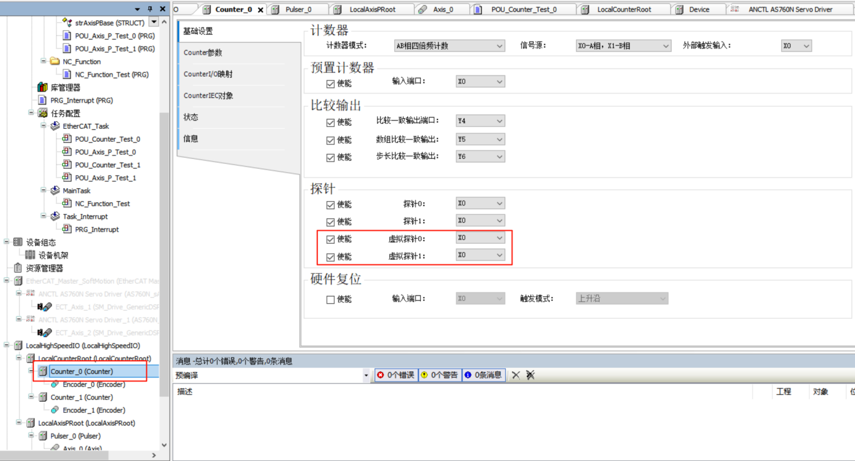
【功能块操作说明】
声明EtherCAT总线轴探针功能块“_VirTouchProbe: Virtual_TouchProbe;”
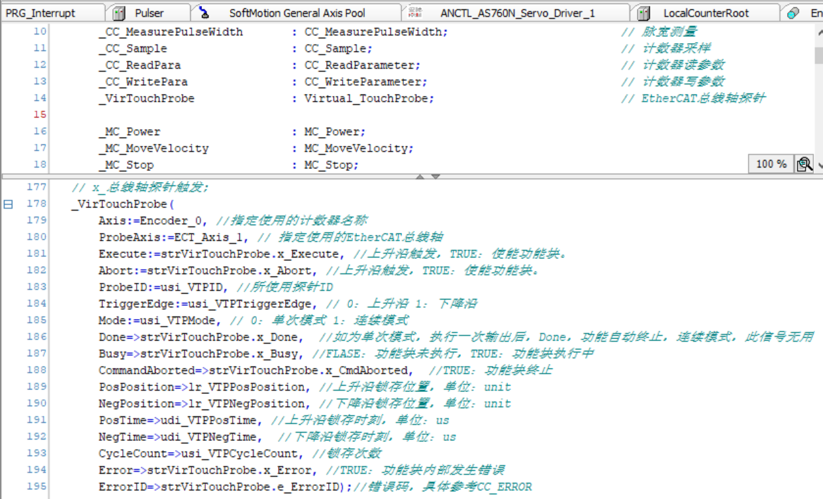
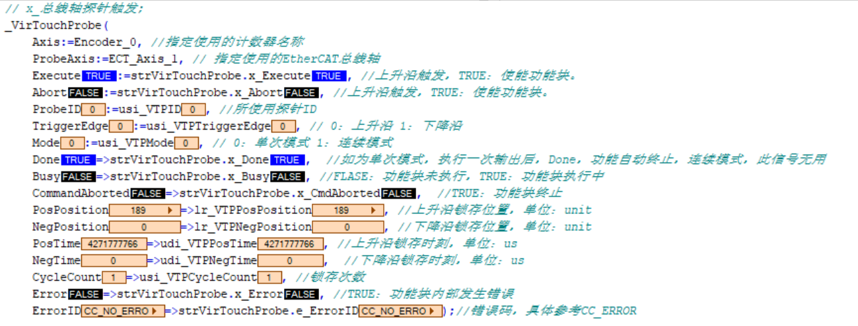
1，“Axis”引脚绑定添加的计数器名称;计数器探针功能块能够实现在设定的信号触发时锁存脉冲计数值。
2，“ProbeAxis”引脚指定使用的EtherCAT总线轴
3，“Mode”引脚可以设定单次模式或连续模式，0：单次模式，1：连续模式
5，“CycleCount”引脚输出值为锁存次数。

【时序图】
因为在连续模式下，Done信号不会有输出，因此这里只展示单次模式下的时序图。

【错误说明】
详情查看CC_ERROR-计数器错误ID说明表格。

1.2.8 CC_MeasurePulseWidth
指令格式
指令 | 名称 | FB/FC | LD表现 | ST表现
CC_MeasurePulseWidth | 脉宽测量 | FB | 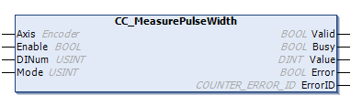 | CC_MeasurePulseWidth(  Axis:= ,  Enable:= ,  DINum:= ,  Mode:= ,  Valid=> ,  Busy=> ,  Value=> ,  Error=> ,  ErrorID=> );

输入输出变量
输入输出变量 | 名称 | 数据类型 | 有效范围 | 初始值 | 说明
Axis | 计数器 | Encoder | - | - | 计数器编号 [0..7]。

输入变量
输入变量 | 名称 | 数据类型 | 有效范围 | 初始值 | 说明
Enable | 使能 | BOOL | [FALSE,  TRUE] | FALSE | 电平触发，TRUE：使能功能块。
DINum | DI端口号 | USINT | [0,10] | 0 | DI端口号  0-7：X0-X7；  8：EA；9：EB；10：EZ
Mode | 模式 | USINT | [0,1] | 0 | 0：测量高电平脉宽  1：测量低电平脉宽

输出变量
输出变量 | 名称 | 数据类型 | 有效范围 | 初始值 | 说明
Valid | 完成标志 | BOOL | [FALSE,  TRUE] | - | TRUE：功能块有效。
Busy | 执行标志 | BOOL | [FALSE,  TRUE] | - | FALSE：功能块未执行  TRUE：功能块执行中
Value | 电平宽度值 | DINT | [0,  2147483647] | - | 电平宽度值，单位：0.1us
Error | 错误标志 | BOOL | [FALSE,  TRUE] | - | TRUE: 功能块内部发生错误
ErrorID | 错误ID | UINT | - | - | 错误码，具体参考CC_ERROR

【功能说明】
本功能块主要实现DI端口的脉冲宽度测量功能，Enable使能时，测量外部信号脉宽。Mode=0，测量外部信号高电平脉宽，对应输出Value值为高电平宽度值；Mode=1，测量外部信号低电平脉宽，对应输出Value值为低电平宽度值。

【功能块操作说明】
声明脉宽测量“_CC_MeasurePulseWidth: CC_MeasurePulseWidth;”实例化
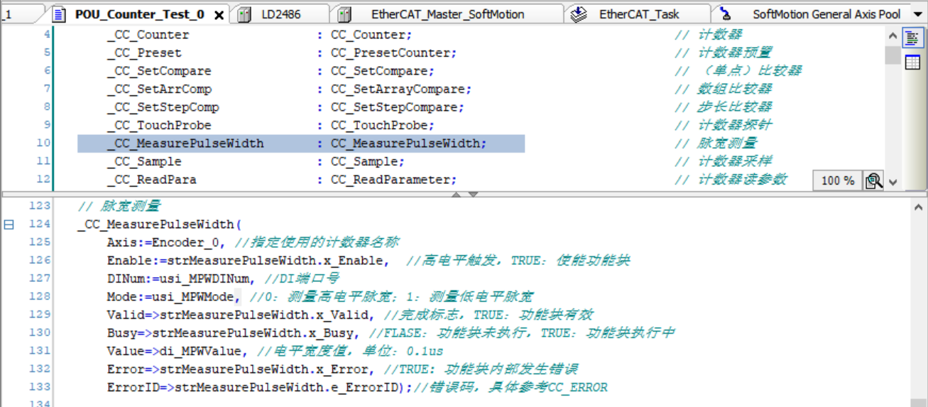
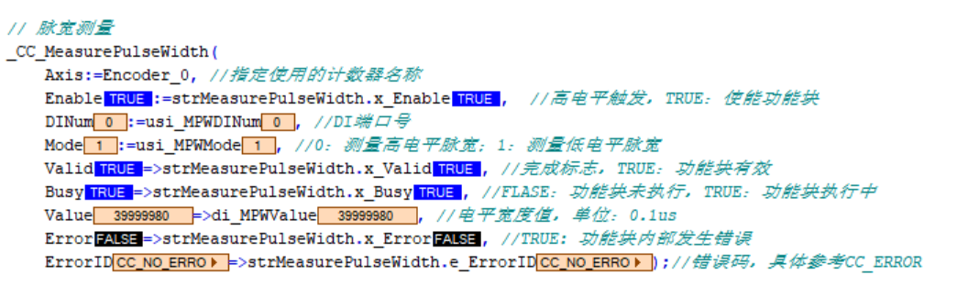
1，“Axis”引脚绑定添加的计数器名称;脉宽测量功能块能够实现测量计数器
Counter 接收的脉冲宽度。
2，“Enable”引脚触发激活功能块，开始测量脉宽。
3，“Mode”引脚可以设定测量的脉宽高低电平，0：测量高电平脉宽，1：测量低电平脉宽。

【时序图】
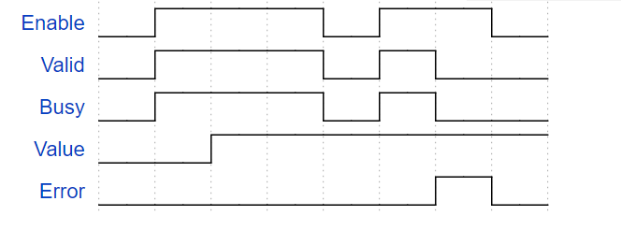
【错误说明】
详情查看CC_ERROR-计数器错误ID说明表格。

1.2.9 CC_Sample
指令格式
指令 | 名称 | FB/FC | LD表现 | ST表现
CC_Sample | 计数器采样 | FB | 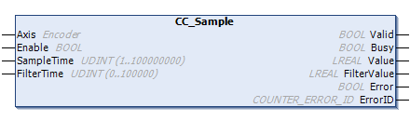 | CC_Sample(  Axis:= ,  Enable:= ,  SampleTime:= ,  FilterTime:= ,  Valid=> ,  Busy=> ,  Value=> ,  FilterValue=> ,  Error=> ,  ErrorID=> );

输入输出变量
输入输出变量 | 名称 | 数据类型 | 有效范围 | 初始值 | 说明
Axis | 计数器 | Encoder | - | - | 计数器编号 [0..7]。

输入变量
输入变量 | 名称 | 数据类型 | 有效范围 | 初始值 | 说明
Enable | 使能 | BOOL | [FALSE,  TRUE] | FALSE | 电平触发，TRUE：使能功能块。
SampleTime | 采样时间 | UDINT | [1,100000000] | - | 采样时间，单位：us
FilterTime | 软件滤波 | UDINT | [0,100000] | 0 | 软件滤波，单位：ms

输出变量
输出变量 | 名称 | 数据类型 | 有效范围 | 初始值 | 说明
Valid | 有效标志 | BOOL | [FALSE,  TRUE] | - | TRUE：功能块有效。
Busy | 执行标志 | BOOL | [FALSE,  TRUE] | - | FALSE：功能块未执行  TRUE：功能块执行中
Value | 采样值 | LREAL | - | - | 采样值，单位：unit
FilterValue | 滤波后的采样值 | LREAL | - | - | 滤波后的采样值，单位：unit
Error | 错误标志 | BOOL | [FALSE,  TRUE] | - | TRUE: 功能块内部发生错误
ErrorID | 错误ID | UINT | - | - | 错误码，具体参考CC_ERROR

【功能说明】
本功能块主要实现计数器的采样功能，统计一段时间中的计数个数。

【注意事项】
输入变量中的软件滤波用于提升采样质量，一般情况下，采样精度足够使用，可以不设置该滤波时间。
采样时间和软件滤波参数的单位不一致，在使用时注意区分。

【功能块操作说明】
声明计数器采样“_CC_Sample: CC_Sample;”实例化
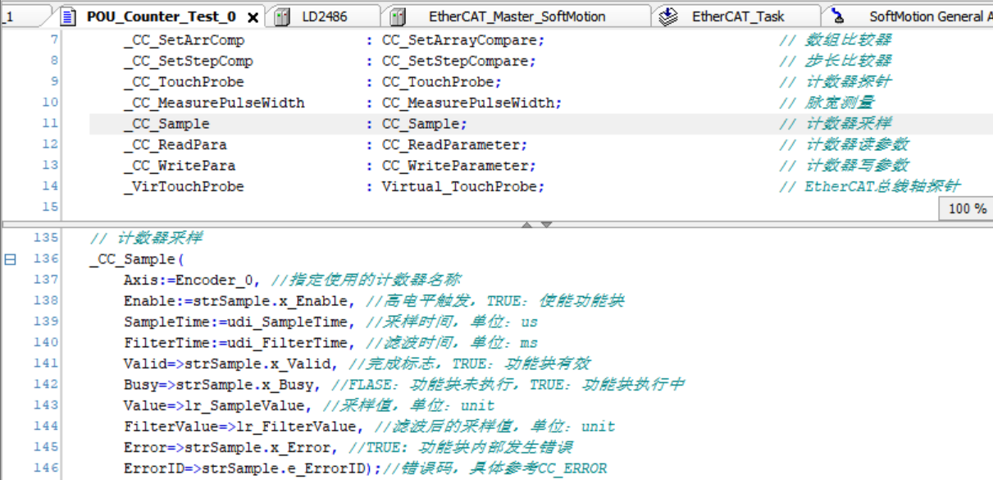
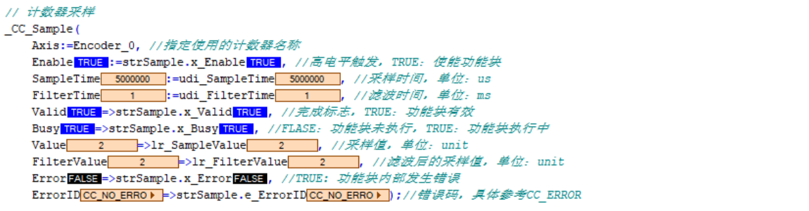
1，“Axis”引脚绑定添加的计数器名称;计数器采样 Sample 功能块能够实现将计数器Counter 接收的脉冲进一步筛选，得到目标脉冲信号。
2，“Enable”引脚触发，功能块生效。
3，“SampleTime”引脚设定采样时间，“FilterTime”设定滤波值，在功能块生效后根据接收到的脉冲进一步筛选，采样值在“FilterValue”中体现。
4，“Value”引脚体现接收到的值，从而可以和滤波后的“FilterValue”引脚值进行比对，确定样本中符合与不符合的脉冲量。

【时序图】
时序图暂时只展示不考虑软件滤波的情况。
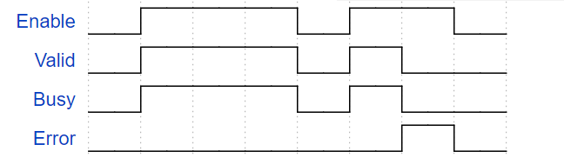
注：采样时间间隔内，采取该段时间内计数个数，当采样时间结束，输出采样值。

【错误说明】
详情查看CC_ERROR-计数器错误ID说明表格。

1.2.10 CC_ReadParameter
指令格式
指令 | 名称 | FB/FC | LD表现 | ST表现
CC_ReadParameter | 计数器读参数 | FB | 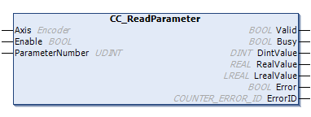 | CC_ReadParameter(  Axis:= ,  Enable:= ,  ParameterNumber:= ,  Valid=> ,  Busy=> ,  DintValue=> ,  RealValue=> ,  LrealValue=> ,  Error=> ,  ErrorID=> );

输入输出变量
输入输出变量 | 名称 | 数据类型 | 有效范围 | 初始值 | 说明
Axis | 计数器 | Encoder | - | - | 计数器编号 [0..7]。

输入变量
输入变量 | 名称 | 数据类型 | 有效范围 | 初始值 | 说明
Enable | 使能 | BOOL | [FALSE,  TRUE] | FALSE | 电平触发，TRUE：使能功能块。
ParameterNum | 参数编号 | UINT | - | - | 参数编号，请查表

输出变量
输出变量 | 名称 | 数据类型 | 有效范围 | 初始值 | 说明
Valid | 完成标志 | BOOL | [FALSE,  TRUE] | - | TRUE：功能块有效。
Busy | 执行标志 | BOOL | [FALSE,  TRUE] | - | FALSE：功能块未执行  TRUE：功能块执行中
DintValue | 32位整型 | DINT | 遵照数据类型 | - | 32位整型，如果是参数编号为整型数据（BOOL BYTE,WORD等），从该变量中读取
RealValue | 32位浮点型 | Real | 遵照数据类型 | - | 32位浮点型，如果是参数编号为浮点数据（REAL），从该变量中读取
LrealValue | 64位浮点型 | LReal | 遵照数据类型 | - | 64位浮点型，如果是参数编号为双精度浮点数据（LREAL），从该变量中读取
Error | 错误标志 | BOOL | [FALSE,  TRUE] | - | TRUE: 功能块内部发生错误
ErrorID | 错误ID | UINT | - | - | 错误码，具体参考CC_ERROR
【功能说明】
注：本功能保留，暂不支持使用。
【时序图】
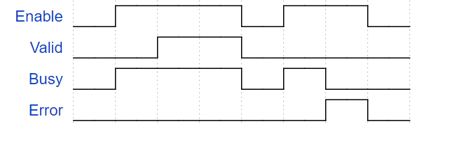
【错误说明】
详情查看CC_ERROR-计数器错误ID说明表格。

1.2.11 CC_WriteParameter
指令格式
指令 | 名称 | FB/FC | LD表现 | ST表现
CC_WriteParameter | 计数器写参数 | FB | 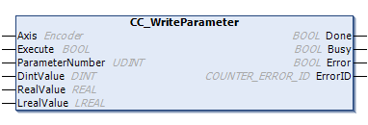 | CC_WriteParameter(  Axis:= ,  Execute:= ,  ParameterNumber:= ,  DintValue:= ,  RealValue:= ,  LrealValue:= ,  Done=> ,  Busy=> ,  Error=> ,  ErrorID=> );

输入输出变量
输入输出变量 | 名称 | 数据类型 | 有效范围 | 初始值 | 说明
Axis | 计数器 | Encoder | - | - | 计数器编号 [0..7]。

输入变量
输入变量 | 名称 | 数据类型 | 有效范围 | 初始值 | 说明
Execute | 使能 | BOOL | [FALSE,  TRUE] | FALSE | 上升沿触发，TRUE：使能计数器预置。
ParameterNum | 参数编号 | UINT | - | - | 参数编号，暂无可写。预留功能块。
DintValue | 32位整型 | DINT | 遵照数据类型 | - | 32位整型，如果参数为整型（BOOL,BYTE,WORD等），赋值到此变量
RealValue | 32位浮点型 | Real | 遵照数据类型 | - | 32位浮点型，如果参数为浮点型（REAL），赋值到此变量
LrealValue | 64位浮点型 | LReal | 遵照数据类型 | - | 64位浮点型，如果参数为双精度浮点型（LREAL），赋值到此变量

输出变量
输出变量 | 名称 | 数据类型 | 有效范围 | 初始值 | 说明
Done | 完成标志 | BOOL | [FALSE,  TRUE] | - | TRUE：预置完成
Busy | 执行标志 | BOOL | [FALSE,  TRUE] | - | FALSE：功能块未执行  TRUE：功能块执行中
Error | 错误标志 | BOOL | [FALSE,  TRUE] | - | TRUE: 功能块内部发生错误
ErrorID | 错误ID | UINT | - | - | 错误码，具体参考CC_ERROR

【注意！！！】
本功能块尚未完善，参数编号未给出，属于预留功能块。

【错误说明】
详情查看CC_ERROR-计数器错误ID说明表格。

辅助功能
辅助功能参数说明。
输入变量
FilterParam X_ | 输入滤波参数 |  |  |  | 分别对应硬件输入端口X0-X7，EA，EB，EZ
ON_OFF | 滤波启用 | BOOL | [FALSE,  TRUE] | TRUE | 输入滤波启用
FilterTime | 滤波时间 | UDINT | [0,10000000] | 20000 | 输入滤波时间，单位0.1us，默认值20000→2ms
PlcStopDoValue | PLC停止输出模式 | BOOL | [FALSE,  TRUE] | FALSE | FALSE：keepCurrent，保持当前值；  TRUE：PresetDoValue，设置为预设输出值
PresetDoValue | PLC停止预设输出值 | UINT | [0,65535] | 0 | 当PlcStopDoValue为PresetDoValue时，PLC停止时，将会按照预设的输出值进行输出
EnableInterruptEnable | 中断使能 | BOOL | [FALSE,  TRUE] | FALSE | 中断使能
EnableInterruptID | 中断ID号 | USINT | [0,7] | 0 | 中断ID号
EnableInterruptDINum | 中断DI输入端口 | USINT | [0,10] | 0 | 中断DI输入端口  0-7：X0-X7；  8：EA；9：EB；10：EZ
PwmEnable | Pwm使能 | BOOL | [FALSE,  TRUE] | FALSE | Pwm使能
PwmID | PwmID号 | USINT | [0,7] | 0 | PwmID号
PwmDONum | PwmDO端口 | USINT | [0,15] | Y0 | PwmDO端口  0-7：Y0-Y7；  8-15：Y10-Y17

1.3.1 NC_EnableInterrupt
指令格式
指令 | 名称 | FB/FC | LD表现 | ST表现
NC_EnableInterrupt | 中断 | FB | 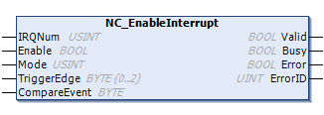 | NC_EnableInterrupt(  IRQNum:= ,  Enable:= ,  Mode:= ,  TriggerEdge:= ,  CompareEvent:= ,  Valid=> ,  Busy=> ,  Error=> ,  ErrorID=> );

输入变量
输入变量 | 名称 | 数据类型 | 有效范围 | 初始值 | 说明
IRQNum | 中断ID | USINT | [0,7] | 0 | 中断ID号
Enable | 使能 | BOOL | [FALSE,  TRUE] | FALSE | 电平触发，TRUE：使能功能块。
Mode | 模式 | USINT | [0,1] | 0 | 0：输入触发  1：计数比较一致触发
TriggerEdge | 触发边沿 | USINT | [0,2] | 0 | 0：上升沿  1：下降沿  2：上升沿或下降沿  注意：当边沿为上升或下降沿时，是指上升沿或下降沿都会触发，而不是与的关系。
CompareEvent | 比较器触发 | USINT | [0,7] | 0 | 比较器事件

输出变量
输出变量 | 名称 | 数据类型 | 有效范围 | 初始值 | 说明
Valid | 完成标志 | BOOL | [FALSE,  TRUE] | - | TRUE：触发中断时有效。
Busy | 执行标志 | BOOL | [FALSE,  TRUE] | - | FALSE：功能块未执行  TRUE：功能块执行中
Error | 错误标志 | BOOL | [FALSE,  TRUE] | - | TRUE: 功能块内部发生错误
ErrorID | 错误ID | UINT | - | - | 错误码，具体参考CC_ERROR

【功能说明】
本功能块主要实现本地打开外部中断或计数器比较一致中断，并可以设置触发的边沿为上升沿还是下降沿。
示例：
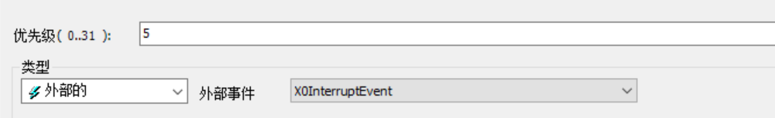
使用时，除了实例化该功能块外，可以在任务配置添加外部中断任务，如下图所示，
当有中断触发时，执行该外部事件任务下的POU程序。

【注意事项】
中断的ID号IRQNum不能在线修改，否则会报错。
计数器比较输出事件设定的计数器必须要在Mode模式选择1-计数器中断，以及该计数器开启比较一致输出功能才可使用。
为保证该功能块正常使用，请先设置好各项参数，再使能该功能块。
【图形化操作说明】
双击“LocalHighSpeedIO”，在“基础设置”界面使能“中断输入”，并设置中断输入的硬件端口，产生中断后会跳入中断处理程序
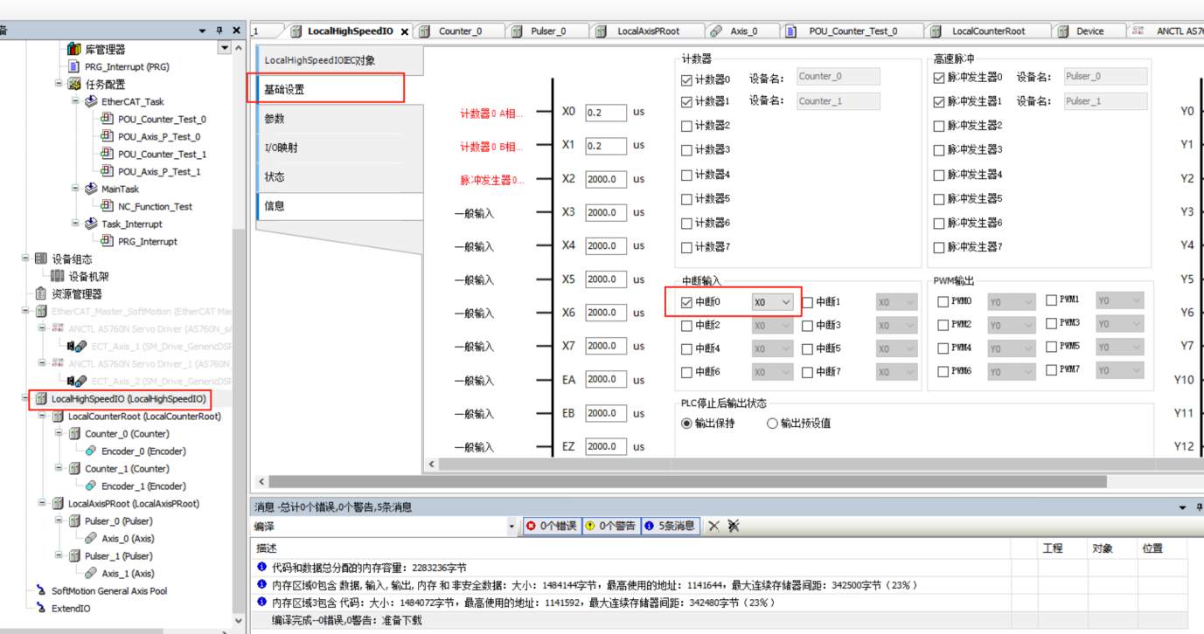
【功能块操作说明】
声明计数器采样“_NC_EnableInterrupt: NC_EnableInterrupt; ”实例化
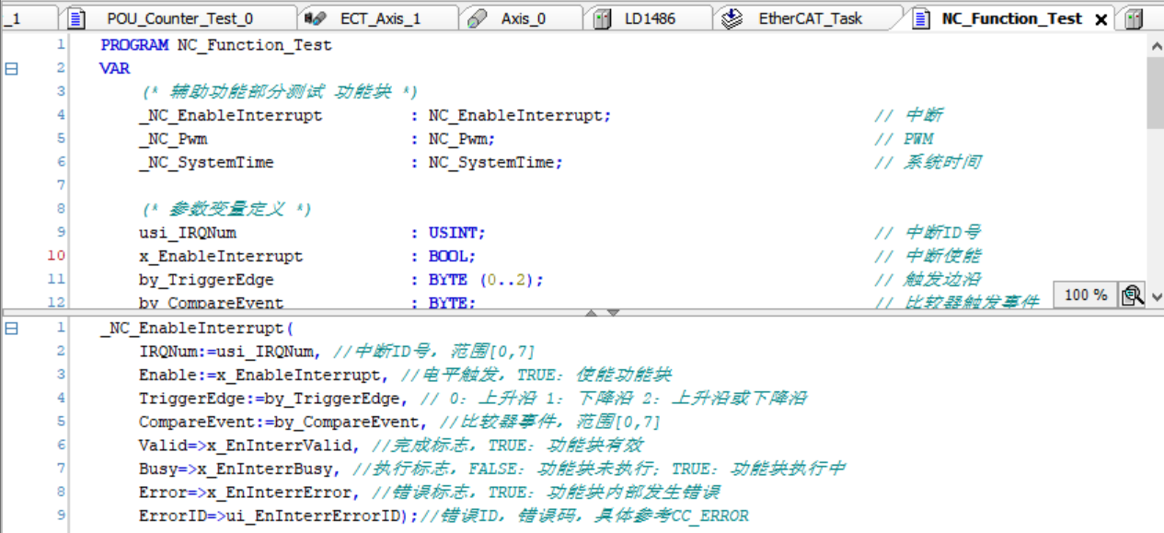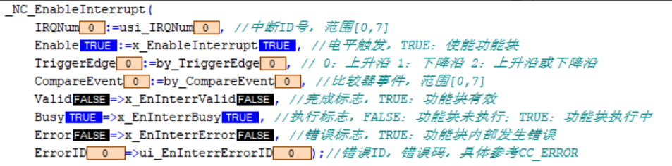
- “IRQNum”引脚绑定中断ID号。
2，“TriggerEdge”引脚指定触发边缘，0：上升沿；1：下降沿；2：上升沿或下降沿。
3，“ComparentEvent”引脚可以设定比较器事件，范围为0-7。

【错误说明】
详情查看CC_ERROR-计数器错误ID说明表格。

1.3.2 NC_Pwm
指令格式
指令 | 名称 | FB/FC | LD表现 | ST表现
NC_Pwm | PWM | FB | 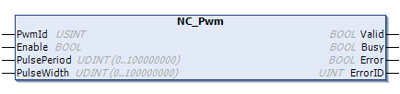 | NC_Pwm(  PwmId:= ,  Enable:= ,  PulsePeriod:= ,  PulseWidth:= ,  Valid=> ,  Busy=> ,  Error=> ,  ErrorID=> );

输入变量
输入变量 | 名称 | 数据类型 | 有效范围 | 初始值 | 说明
PwmId | PWM ID | USINT | [0,7] | 0 | PWM ID号
Enable | 使能 | BOOL | [FALSE,  TRUE] | FALSE | 电平触发，TRUE：使能功能块。
PulsePeriod | 脉冲频率 | UDINT | [0,  100000000] | 0 | 输出脉冲周期，单位：0.1us  最大输出频率实测可达400kHz，即2.5us。
PulseWidth | 脉冲宽度 | UDINT | [0,  100000000] | 0 | 输出脉冲高电平，单位：0.1us

输出变量
输出变量 | 名称 | 数据类型 | 有效范围 | 初始值 | 说明
Valid | 完成标志 | BOOL | [FALSE,  TRUE] | - | TRUE：功能块有效。
Busy | 执行标志 | BOOL | [FALSE,  TRUE] | - | FALSE：功能块未执行  TRUE：功能块执行中
Error | 错误标志 | BOOL | [FALSE,  TRUE] | - | TRUE: 功能块内部发生错误
ErrorID | 错误ID | UINT | - | - | 错误码，具体参考CC_ERROR

【功能说明】
该功能块用于实现动态的脉宽调制输出。
当该功能被触发时，如果修改DO输出端口号，则会直接跳转新设定的输出端口进行输出，不必将Enable引脚重新置True。
如果设定脉冲高电平时长大于脉冲频率，不会报错，会持续有高电平输出。
注：PwmID要与当前设备计数器CounterID、EnableInterruptID保持一致。
【图形化操作说明】
双击“LocalHighSpeedIO”，在“基础设置”中添加PWM输出，添加PWM后会自动按顺序分配硬件输出端口，也可自行手动设置
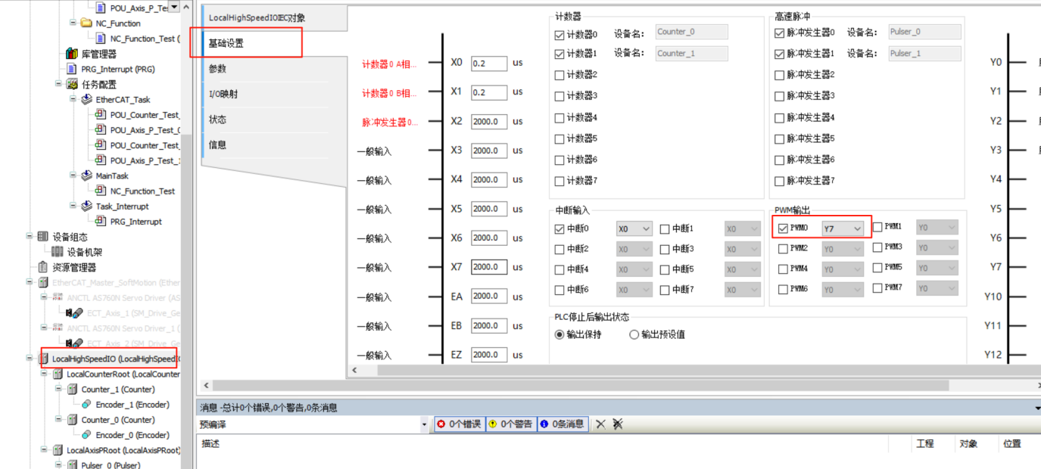
【功能块操作说明】
声明PWM“_NC_Pwm: NC_Pwm;”实例化
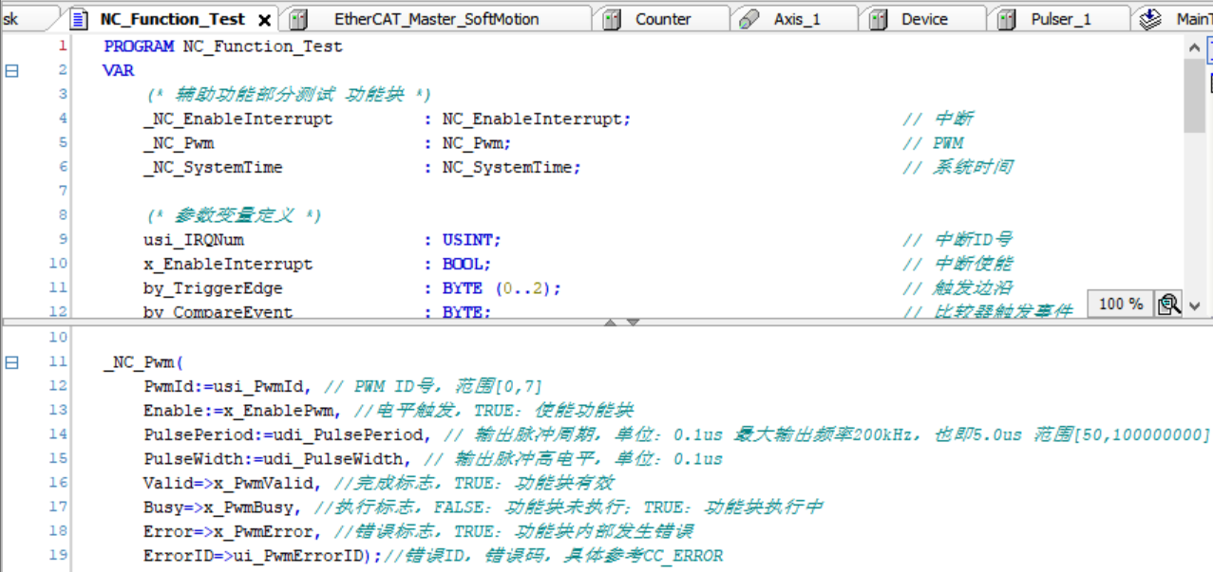
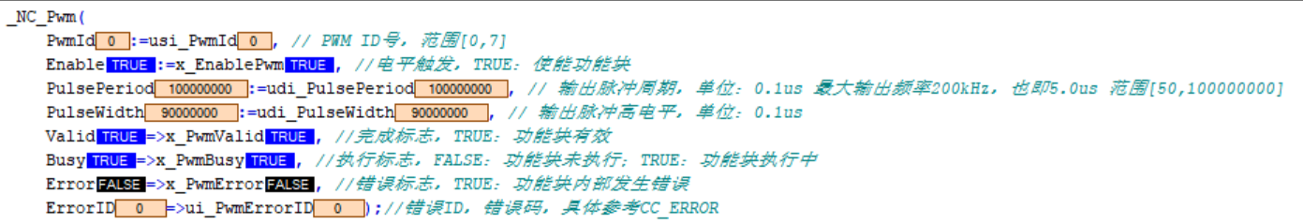
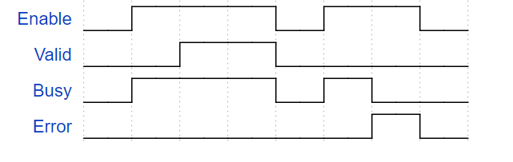
【时序图】

【错误说明】
详情查看CC_ERROR-计数器错误ID说明表格。

1.3.3 NC_SystemTime
指令格式
指令 | 名称 | FB/FC | LD表现 | ST表现
NC_SystemTime | 系统时间 | FB | 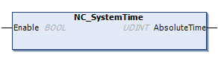 | NC_SystemTime(  Enable:= ,  AbsoluteTime=> );

输入变量
输入变量 | 名称 | 数据类型 | 有效范围 | 初始值 | 说明
Enable | 使能 | BOOL | [FALSE,  TRUE] | FALSE | 电平触发，TRUE：使能功能块。

输出变量
输出变量 | 名称 | 数据类型 | 有效范围 | 初始值 | 说明
AbsoluteTime | 系统时间 | UDINT | [0,  4294967295] | - | 系统时间，可以用于补偿计算，单位：us。

【功能说明】
该功能块用于获取系统时间，可用于计数器值补偿计算，Enable置True即可触发，置False，则关闭该功能。
【功能块操作说明】
声明系统时间“_NC_SystemTime: NC_SystemTime;”
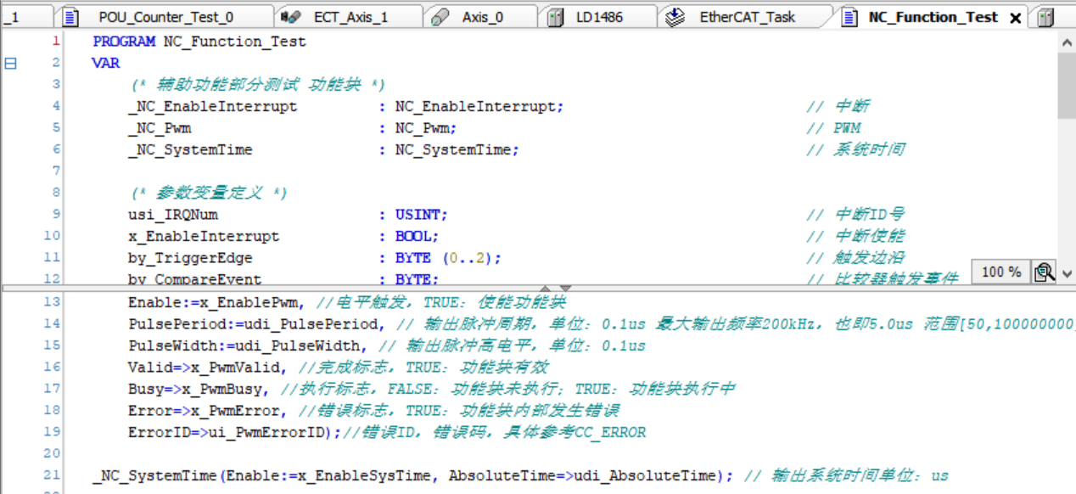
功能块操作说明

1.3.4 HighSpeedIO_Active
指令格式
指令 | 名称 | FB/FC | LD表现 | ST表现
HighSpeedIO_Active | 高速IO状态 | FB | 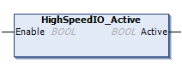 | HighSpeedIO_Active(  Enable:= , Active=> );

输入变量
输入变量 | 名称 | 数据类型 | 有效范围 | 初始值 | 说明
Enable | 使能 | BOOL | [FALSE,  TRUE] | FALSE | 电平触发，TRUE：使能功能块。

输出变量
输出变量 | 名称 | 数据类型 | 有效范围 | 初始值 | 说明
Active | 高速IO功能状态 | BOOL | [FALSE,  TRUE] | - | FALSE：高速IO功能停止  TRUE：高速IO功能运行中

【功能说明】
该功能块用于获取高速IO功能的运行状态。高速IO功能运行后，与其相关的功能才能使用。

脉冲输出功能
脉冲轴配置
1 XML文件安装及应用
新建IDE工程，设备选择Lingchen LC1500
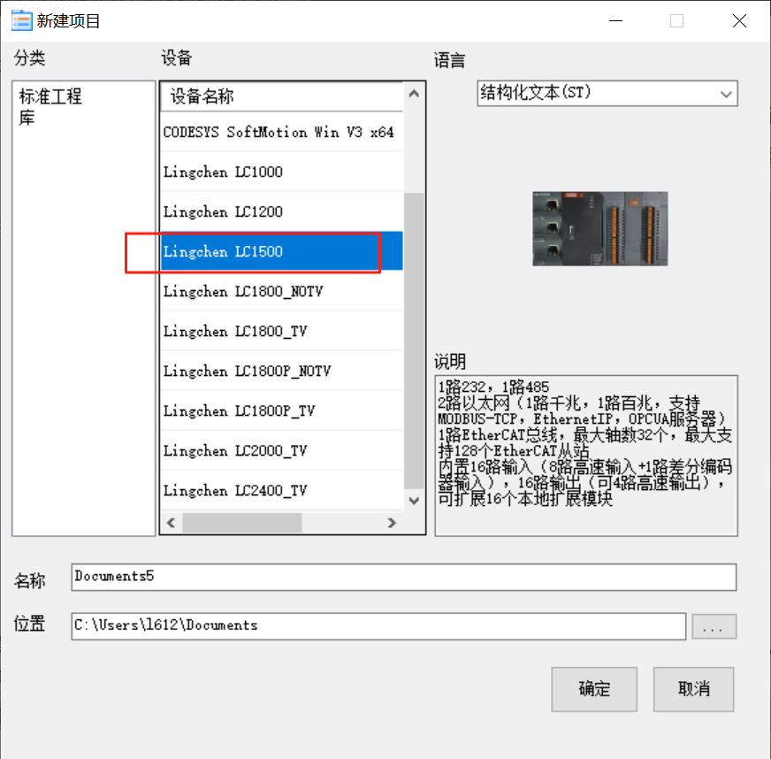
点击工具栏“工具”选项，选择“设备存储库”，然后点击“安装”
选择“Axis.devdesc”和“PulserDevice.devdesc”，点击打开，安装设备
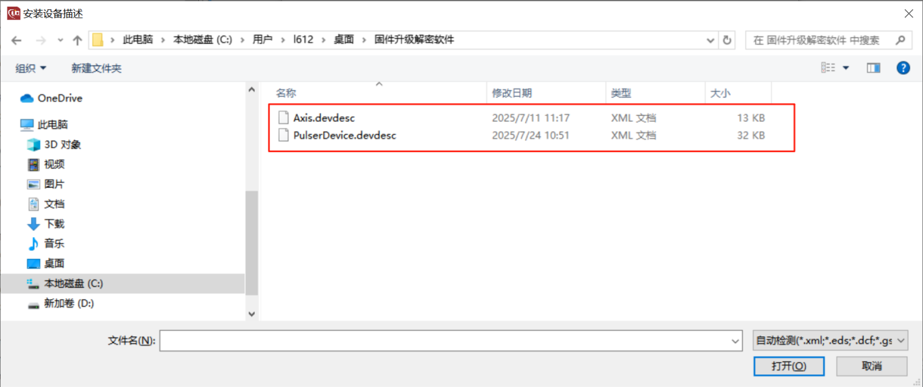
安装完成后，添加高速脉冲轴，点击“LocalHighSpeedIO”,在“基础设置”界面，在右侧选择“高速脉冲”，添加“脉冲发生器0”、“脉冲发生器1”，添加之后可以在左侧“LocalAxisPRoot”下看到刚刚添加的两个脉冲发生器：“Pulser_0”和“Pulser_1”；以及两个脉冲发生器下对应的脉冲轴“Axis_0”和“Axis_1”
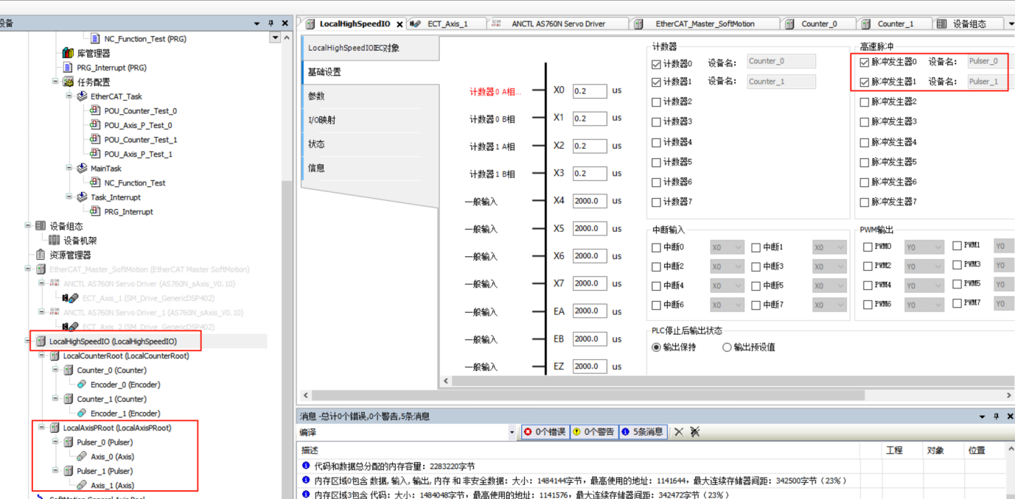
添加完成后，双击添加的“Pulser_0”，在“基础设置”界面对脉冲发生器参数进行设置，设置“脉冲轴模式”对应的硬件“输出端子”以及“脉冲轴方向” ，也可以修改“输出模式”、“原点设置”、“位置限制”、“紧急停止”、“探针”等相关参数

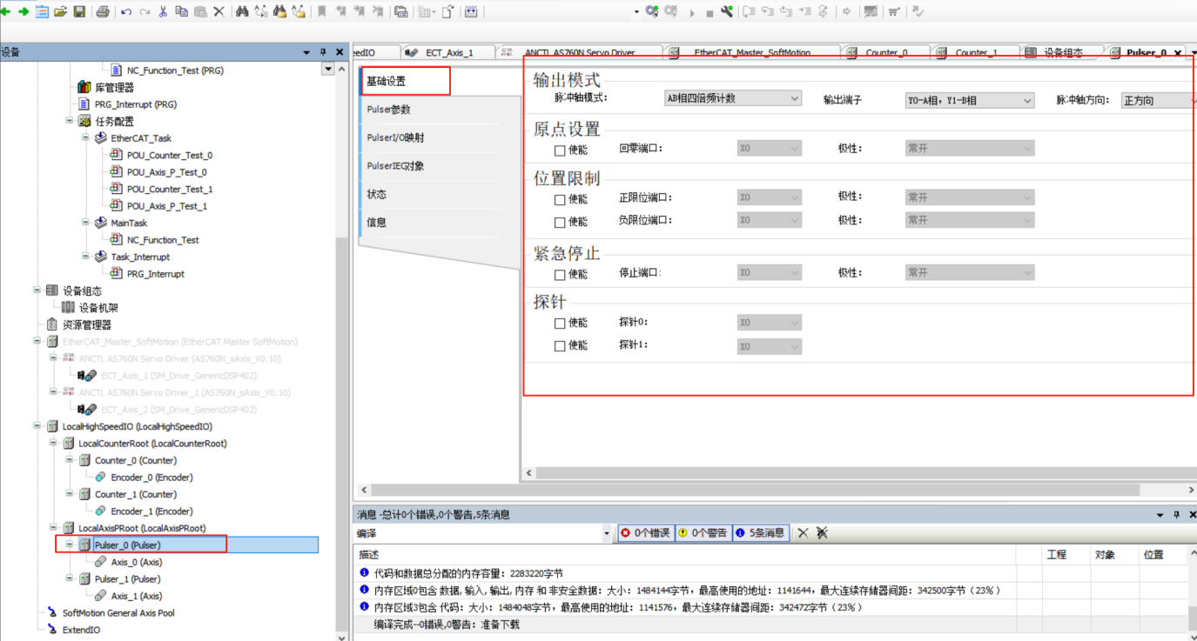
设置完脉冲发生器参数后，双击“Axis_0”，对脉冲轴参数进行设置，在“基础设置”、“单位换算”及“原点参数设置”界面对脉冲轴的类型和限制、比例缩放和原点返回设置进行设置。
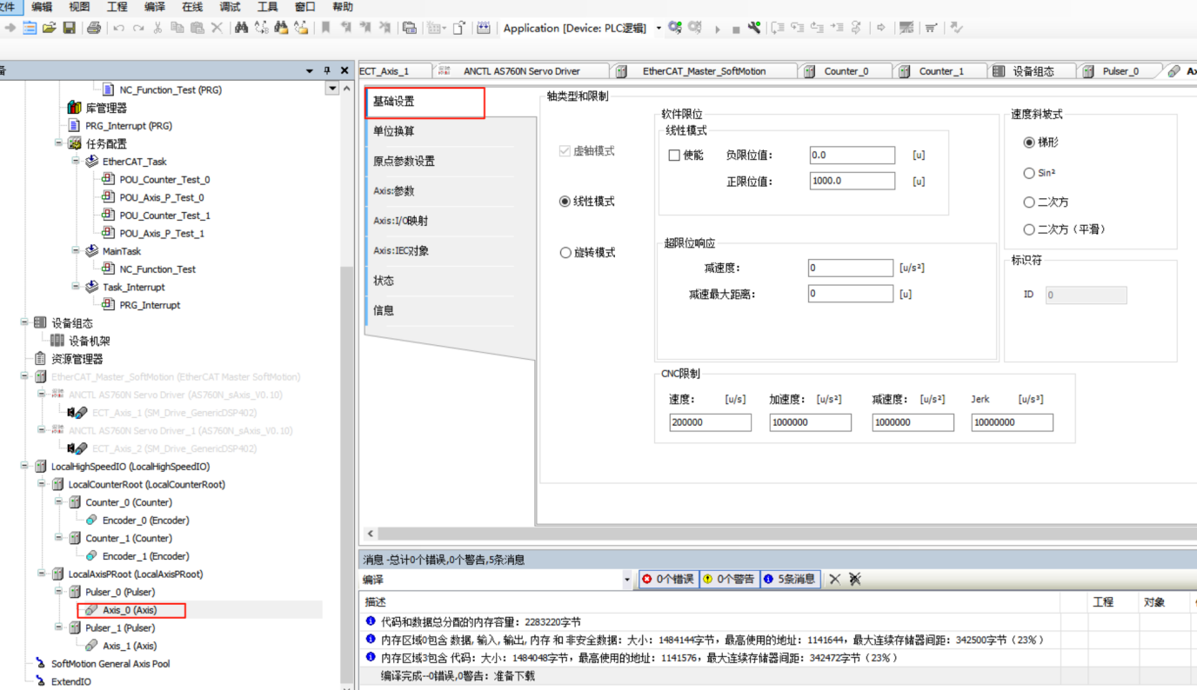
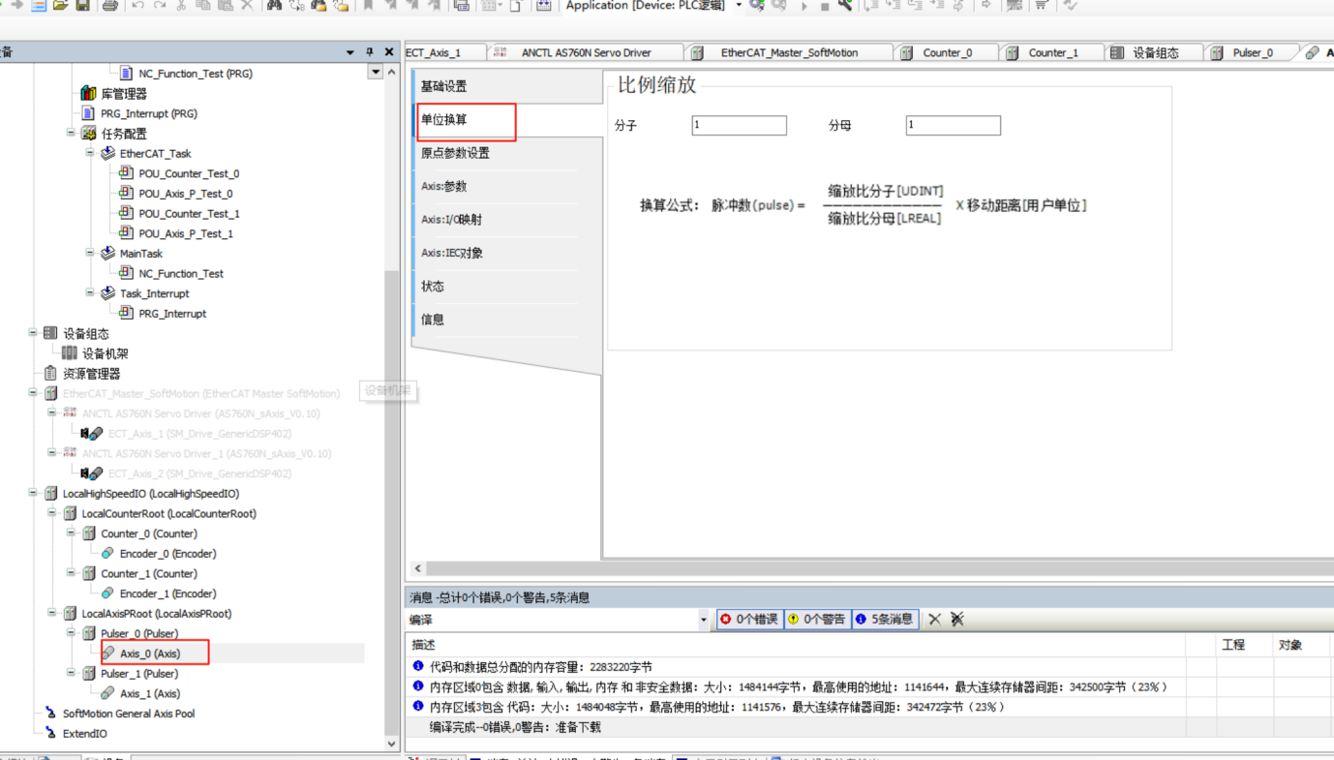
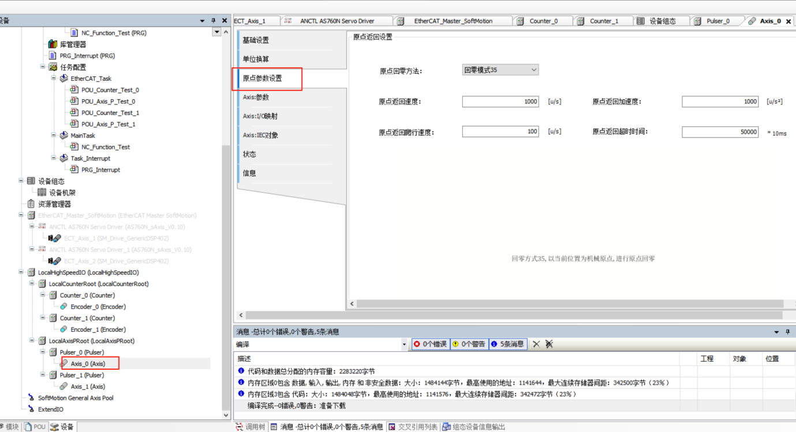

PULSER参数说明。
注意：脉冲输出的最大频率是单边200kHz。如果输出脉冲类型是AB相四倍频脉冲，则脉冲频率是800kHz。
输入变量
输入变量 | 名称 | 数据类型 | 有效范围 | 初始值 | 说明
Axis_P_ID | 轴ID | USINT | [0,7] | 0 | 轴ID
Axis_P_PulseType | 脉冲类型 | BYTE | [0,5] | 0 | 0:AB相四倍频脉冲  1:脉冲+方向 正逻辑  2:脉冲+方向 负逻辑  3:CW+CCW 正逻辑  4:CW+CCW 负逻辑  5:单脉冲
Axis_P_PulseDirection | 脉冲方向取反 | BYTE | [0,1] | 0 | 0：正方向  1：方向取反
Axis_P_Port | 脉冲硬件端口 | USINT | [0,15] | 0 | 如果Axis_P_PulseType=5单脉冲模式，  Axis_P_Port范围是[0,15]。  其它脉冲模式：  0：Y0-Y1；  1：Y2-Y3；  2：Y4-Y5；  3：Y6-Y7；  4：Y10-Y11；  5：Y12-Y13；  6：Y14-Y15；  7：Y16-Y17；
Home_P_Enable | 回原点使能 | BOOL | [FALSE,  TRUE] | FALSE | 回原点使能
HomingDINum | 原点DI端口 | USINT | [0,10] | 0 | 原点DI端口  0-7：X0-X7；  8：EA；9：EB；10：EZ
HomingPolarity | 原点DI极性 | BOOL | [FALSE,  TRUE] | FALSE | 原点DI极性  FALSE：常开  TRUE：常闭
PosLimitEnable | 正向限位使能 | BOOL | [FALSE,  TRUE] | FALSE | 正向限位使能
PosLimitDINum | 正向限位DI端口 | USINT | [0,10] | 0 | 正向限位DI端口  0-7：X0-X7；  8：EA；9：EB；10：EZ
PosLimitPolarity | 正向限位DI极性 | BOOL | [FALSE,  TRUE] | FALSE | 正向限位DI极性  FALSE：常开  TRUE：常闭
NegLimitEnable | 负向限位使能 | BOOL | [FALSE,  TRUE] | FALSE | 负向限位使能
NegLimitDINum | 负向限位DI端口 | USINT | [0,10] | 0 | 负向限位DI端口  0-7：X0-X7；  8：EA；9：EB；10：EZ
NegLimitPolarity | 负向限位DI极性 | BOOL | [FALSE,  TRUE] | FALSE | 负向限位DI极性  FALSE：常开  TRUE：常闭
EmergencyStopEnable | 急停使能 | BOOL | [FALSE,  TRUE] | FALSE | 急停使能
EmergencyStopDINum | 急停DI端口 | USINT | [0,10] | 0 | 急停DI端口  0-7：X0-X7；  8：EA；9：EB；10：EZ
EmergencyStopPolarity | 急停DI极性 | BOOL | [FALSE,  TRUE] | FALSE | 急停DI极性  FALSE：常开  TRUE：常闭
TouchProbe0Enable | 探针0使能 | BOOL | [FALSE,  TRUE] | FALSE | 探针0使能
TouchProbe0DINum | 探针0 DI输入端口 | USINT | [0,10] | 0 | 探针0DI输入端口  0-7：X0-X7；  8：EA；9：EB；10：EZ
TouchProbe1Enable | 探针1使能 | BOOL | [FALSE,  TRUE] | FALSE | 探针1使能
TouchProbe1DINum | 探针1DI输入端口 | USINT | [0,10] | 0 | 探针1DI输入端口  0-7：X0-X7；  8：EA；9：EB；10：EZ
AXIS参数说明。
输入变量
输入变量 | 名称 | 数据类型 | 有效范围 | 初始值 | 说明
Axis_P_Enable | 轴使能 | BOOL | [FALSE,  TRUE] | TRUE | 轴使能
wDriveID | 轴ID | WORD | [0,7] | 0 | 轴ID，必须与父设备Pulser保持一致
bVirtual | 是否是虚轴 | BOOL | [FALSE,  TRUE] | TRUE | FALSE：实轴  TRUE：虚轴
iMovementType | 轴运动类型 | INT | [0,1] | 1 | Movement type: 0: modulo, 1: finite
fPositionPeriod | 模数值 | LREAL | 遵从数据类型 | 360.0 | 模数值，单位：unit
eRampType | 速率斜坡类型 | INT | [0,3] | 0 | The velocity ramp used for trajectories.
fSWMaxVelocity | 最大速度 | LREAL | 遵从数据类型 | 200000.0 | 最大速度，单位：unit/s
fSWMaxAcceleration | 最大加速度 | LREAL | 遵从数据类型 | 1000000.0 | 最大加速度，单位：unit/s²
fSWMaxDeceleration | 最大减速度 | LREAL | 遵从数据类型 | 1000000.0 | 最大减速度，单位：unit/s²
fSWMaxJerk | 最大加加速度 | LREAL | 遵从数据类型 | 10000000.0 | 最大加加速度，单位：unit/s³
fRampJerk | Sin²最大加加速度 | LREAL | 遵从数据类型 | 0.0 | Jerk used for bringing acceleration to 0 when sin² ramp is interrupted.，单位：unit/s³
fSWLimitPositive | 正向软件限位值 | LREAL | 遵从数据类型 | 1000.0 | Software limit in positive direction，单位：unit
fSWLimitNegative | 负向软件限位值 | LREAL | 遵从数据类型 | 0.0 | Software limit in negative direction，单位：unit
fSWLimitDeceleration | 软件限位减速度 | LREAL | 遵从数据类型 | 0.0 | Deceleration for stop on software error，单位：unit/s²
bSWLimitEnable | 软件限位使能 | BOOL | [FALSE,  TRUE] | FALSE | Activate/deactivate software limits
fSWErrorMaxDistance | 软件错误停止最大行程 | LREAL | 遵从数据类型 | 0.0 | Maximum distance that may be travelled for ramping down after a software error has been detected，单位：unit
numerator | 齿轮比分子 | UDINT | (0,  2147483647) | 1 | 齿轮比分子  脉冲数pluse=numerator/denominator * 移动距离(用户单位unit)
denominator | 齿轮比分母 | LREAL | >0 | 1.0 | 齿轮比分母  脉冲数pluse=numerator/denominator * 移动距离(用户单位unit)
HomingMethods | 回原方法 | BYTE | [17,35] | 35 | 回原方法其中31-34悬空保留
HomingVel | 回原点速度 | LREAL | 遵从数据类型 | 1000 | 回原点第一段速，单位：unit/s
HomingCrawlVel | 回原点爬行速度 | LREAL | 遵从数据类型 | 100 | 回原点第二段速，单位：unit/s
PositionMethods | 回原点后，位置设定模式 | BOOL | [FALSE,  TRUE] | FALSE | FALSE：绝对回零  TRUE：相对回零
HomingAcc | 回原点加速度 | LREAL | 遵从数据类型 | 1000.0 | 回原点最大加速度，单位：unit/s²
HomingTimeLimit | 回原点超时时间 | UDINT | [1,100000000] | 50000 | 回原点超时时间，单位：10ms

轴错误ID（MC_ERROR）说明
错误代码 | 枚举值 | 说明
000 | MC_NO_ERROR | 无错误
001 | MC_ERROR_POS_DECPOINT_OVERLOW | 减速无效：位置模式下，重新定位时，减速长度大于实际距离
002 | MC_ERROR_VEL_DECPOINT_OVERLOW | 减速无效：速度模式下，切换为定位时，减速长度大于实际距离
005 | MC_ERROR_UP_SOFTWARE_LIMIT | 当前位置超出软件行程限制 +
006 | MC_ERROR_DOWN_SOFTWARE_LIMIT | 当前位置超出软件行程限制 -
020 | MC_ERROR_COMMUNICATION | 底层通信错误
021 | MC_ERROR_NOT_POWER | MC_Power没使能
022 | MC_ERROR_NOT_READY_FOR_MOTION | 轴没准备好，不能运行
023 | MC_ERROR_DEST_POS_OVER_SOFT_UP_LIMIT | 目标位置超出软件上限
024 | MC_ERROR_DEST_POS_OVER_SOFT_DOWN_LIMIT | 目标位置超出软件下限
025 | MC_ERROR_WASNT_STANDSTILL | 当前状态不是 STANDSTILL
026 | MC_ERROR_WASNT_DISABLED | 当前状态不是 DISABLE
027 | MC_ERROR_IN_ERRORSTOP | 当前状态是 ERRORSTOP
028 | MC_ERROR_NOT_CONFIG | 图形化界面未配置DI或者DO
050 | MC_ERROR_AXIS_NUM_INVALID | 轴号无效，有效范围是 [0,3]
051 | MC_ERROR_VEL_SET_OUT_OF_RANGE | 速度设置超出允许范围
052 | MC_ERROR_ACC_SET_OUT_OF_RANGE | 加速度超出允许范围
053 | MC_ERROR_DEC_SET_OUT_OF_RANGE | 减速度超出允许范围
054 | MC_ERROR_JERK_SET_OUT_OF_RANGE | 加速度变化率 Jerk 设定超出允许范围
055 | MC_ERROR_FBD_MOVEMODE_INVALIAD | 运动模式无效
056 | MC_ERROR_INVLALID_VELOCITY_MODE | 速度模式无效
057 | MC_ERROR_INVLALID_POSTION_MODE | 位置模式无效
058 | MC_ERROR_AXIS_WRITEPARAMETER_UNVALIAD | MC_WriteParameter_P 参数无效
059 | MC_ERROR_AXIS_READPARAMETER_UNVALIAD | MC_ReadParameter_P 参数无效
060 | MC_ERROR_HOME_MODE_UNVALIAD | 回原模式无效
061 | MC_ERROR_DEVICE_NOT_IN_USE | 轴设备未使用
062 | MC_ERROR_FB_CANNOT_INTERRUPT | 功能块无法打断
063 | MC_ERROR_ENABLE_UNIQUE_INSTANTIATION | enable使能的指令只能有一个实例。
064 | MC_ERROR_DI_NUM_INVALID | DI配置不合理
065 | MC_ERROR_PULSE_TYPE_INVALID | 脉冲类型无效
066 | MC_ERROR_HOME_OVER_TIME | 回零超时

指令列表
序号 | 指令名称 | FB/FC | 功能
1.4.1 | MC_Home_P | FB | 高速轴回零
1.4.2 | MC_TouchProbe | FB | 高速轴探针

1.4.1 MC_Home_P
指令格式
指令 | 名称 | FB/FC | LD表现 | ST表现
MC_Home_P | 高速轴回零 | FB | 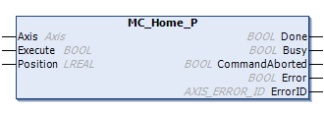 | MC_Home_P(  Axis:= ,  Execute:= ,  Position:= ,  Done=> ,  Busy=> ,  CommandAborted=> ,  Error=> ,  ErrorID=> );

输入输出变量
输入输出变量 | 名称 | 数据类型 | 有效范围 | 初始值 | 说明
Axis | 计数器 | Axis | - | - | 高速轴编号 [0..7]。

输入变量
输入变量 | 名称 | 数据类型 | 有效范围 | 初始值 | 说明
Execute | 使能 | BOOL | [FALSE,  TRUE] | FALSE | 上升沿触发，TRUE：使能功能块。
Position | 回零位置 | DINT | LREAL | 0 | 回零位置，单位：unit

输出变量
输出变量 | 名称 | 数据类型 | 有效范围 | 初始值 | 说明
Done | 完成标志 | BOOL | [FALSE,  TRUE] | - | TRUE：功能块执行完成。
Busy | 执行标志 | BOOL | [FALSE,  TRUE] | - | TRUE：功能块正在执行。
CommandAborted | 终止标志 | BOOL | [FALSE,  TRUE] | - | TRUE：功能块被终止。
Error | 错误标志 | BOOL | [FALSE,  TRUE] | - | TRUE: 功能块内部发生错误
ErrorID | 错误ID | UINT | - | - | 错误码
【功能说明】
本功能块支持标准回零方式17-30&35。配合硬件输入正负向限位和原点使用，需注意正负限位和原点的极性。以下回零方式的情形解释均以正负向限位和原点的极性为常开的情形下进行解释说明。注意甄别和转换。

回零方式17：负向运转反向极限开关下降沿
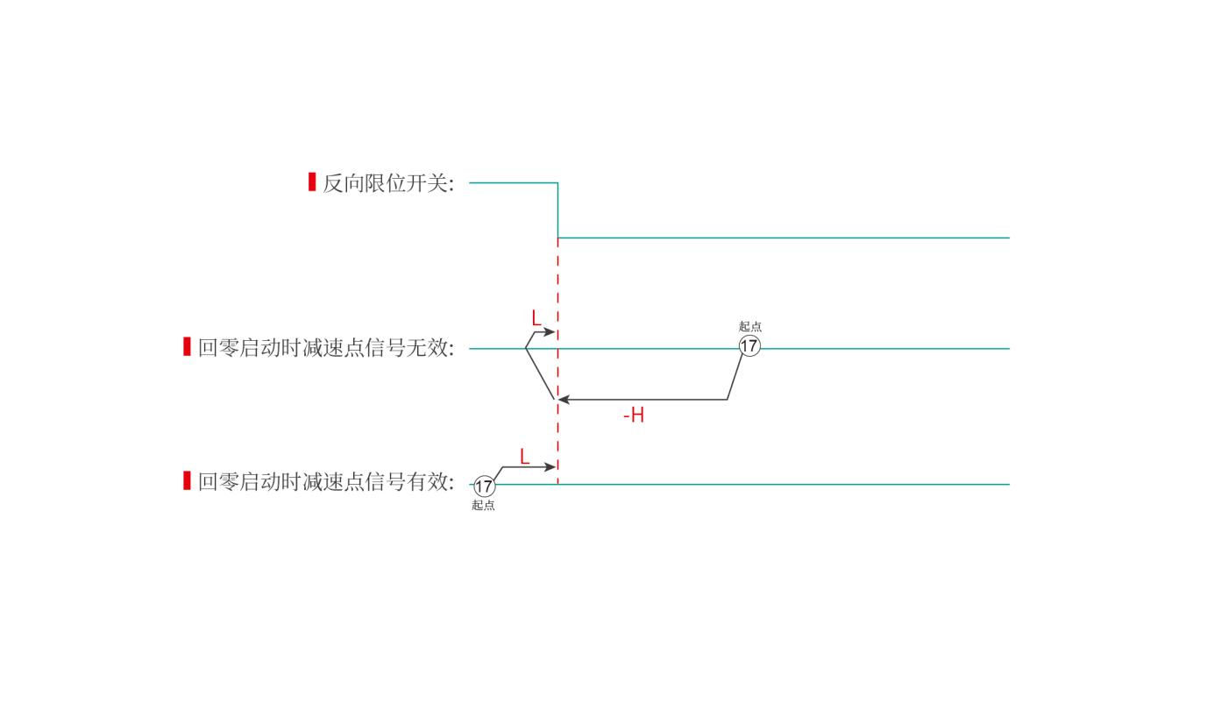
情形一：当执行回零时，若负限位端口状态处于低电平时，那么轴开始以第一段速度反向运动，当遇负限位端口处于高电平时，轴运动方向改变且以第二段速度开始运动；在负限位端口状态重新处于低电平时的位置就是原点位置。
情形二：当执行回零时，若负限位端口处于高电平时，那么轴直接会以第二段速度开始正向运动，在负限位端口状态处于低电平时的位置就是原点位置。

回零方式18：正向运转正向极限开关下降沿
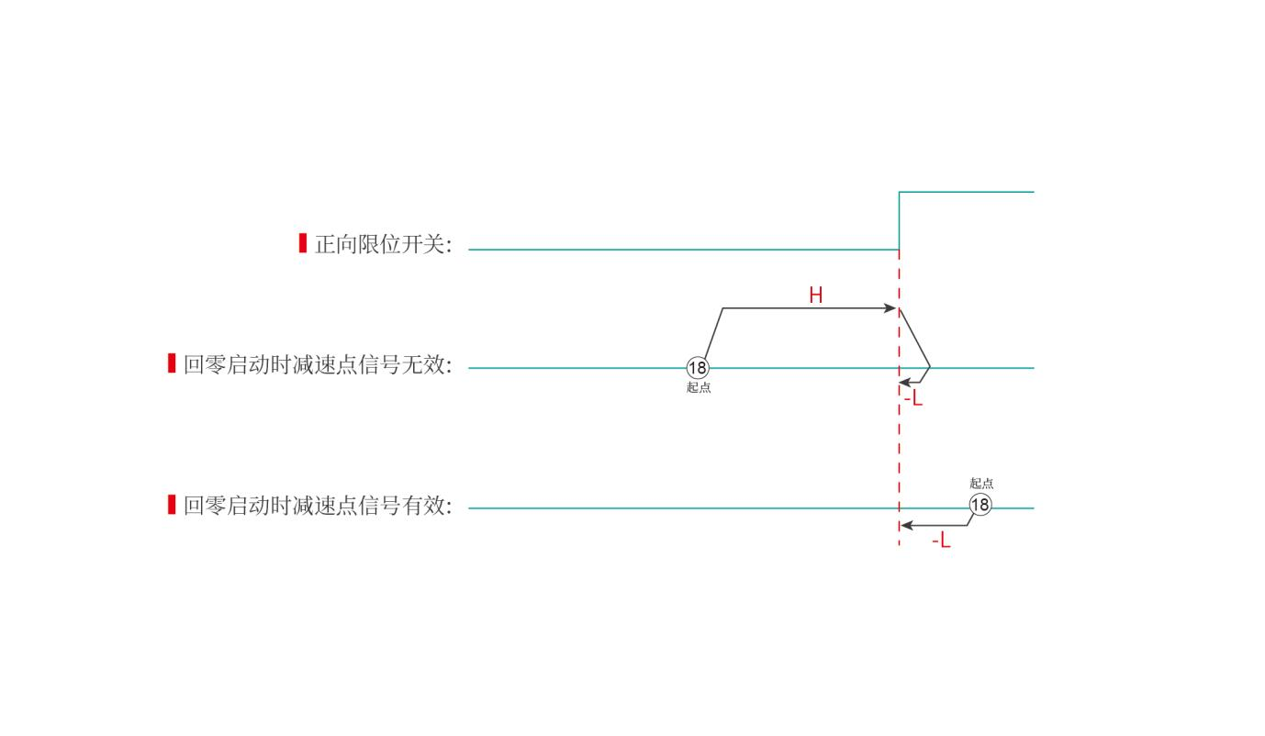
情形一：当执行回零时，若正限位端口状态处于低电平时，那么轴开始以第一段速度正向运动，当遇正限位端口处于高电平时，轴运动方向改变且以第二段速度开始运动；在正限位端口状态处于低电平时的位置就是原点位置。
情形二：当执行回零时，若正限位端口处于高电平时，那么轴直接会以第二段速度开始反向运动，在正限位端口状态处于低电平时的位置就是原点位置。

回零方式19：取决于原点开关的原点回零（正向回零下降沿）
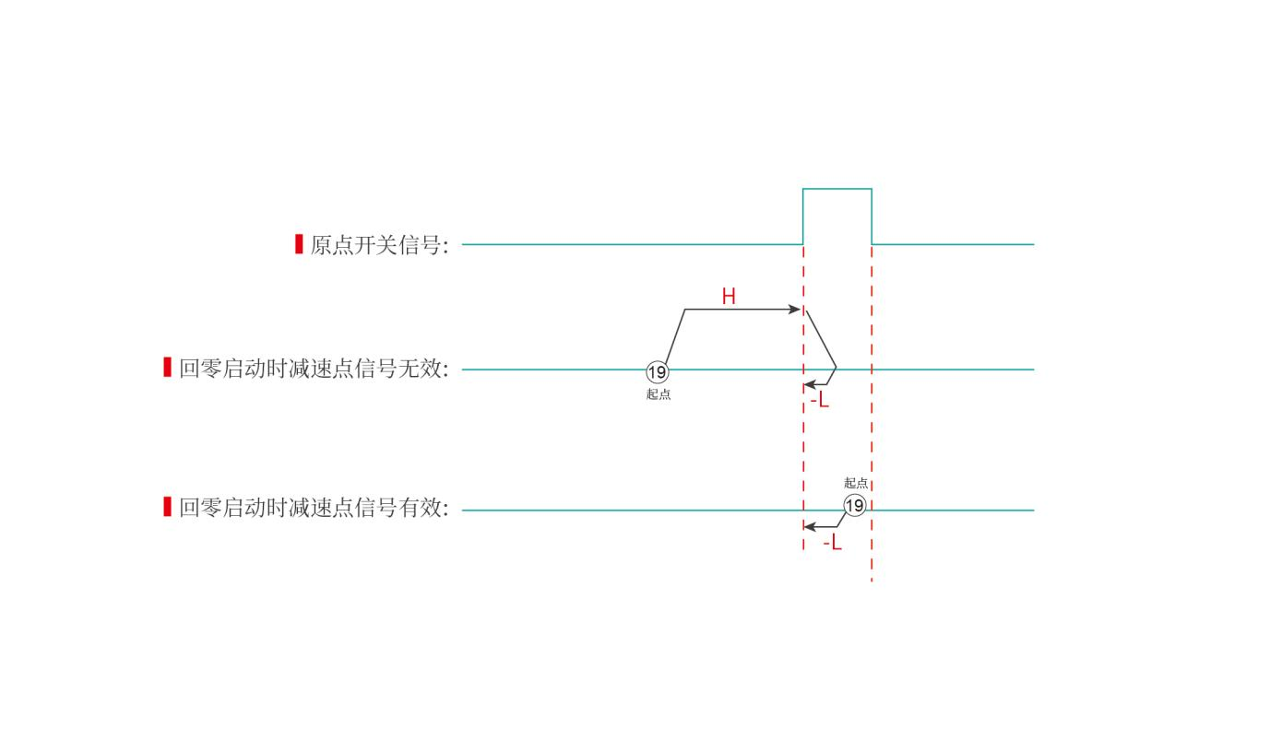
情形一：用户触发执行回零时，若原点开关状态处于低位，那么轴开始以第一段速
正向运动，当遇到原点开关处于高位时，运动方向改变且以第二段速开始反向运动，当遇到
原点开关处于低位时的位置就是原点位置。
情形二：用户触发执行回零时，若原点开关状态处于高位，那么轴直接以第二段速
开始反向运动，当遇到原点开关处于低位时的位置就是原点位置。

回零方式20：取决于原点开关的原点回零（正向回零上升沿）
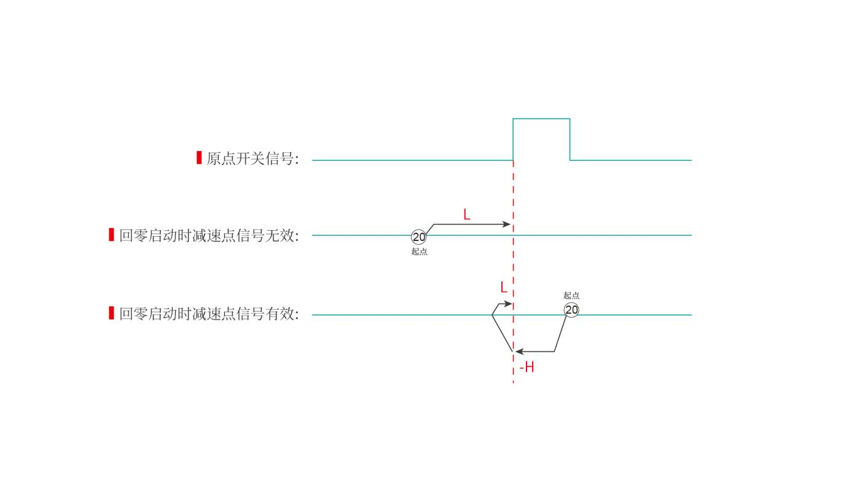
情形一：用户触发执行回零时，若原点开关状态处于低位，那么轴开始以第二段速度正向运动，当遇到原点开关处于高位时的位置就是原点位置。
情形二：用户触发执行回零时，若原点开关状态处于高位，那么轴直接以第一段速度开始反向运动，当遇到原点开关处于低位时，运动方向改变且以第二段速度开始运动，当遇到原点开关处于高位时的位置就是原点位置。

回零方式21：取决于原点开关的原点回零（负向回零下降沿）
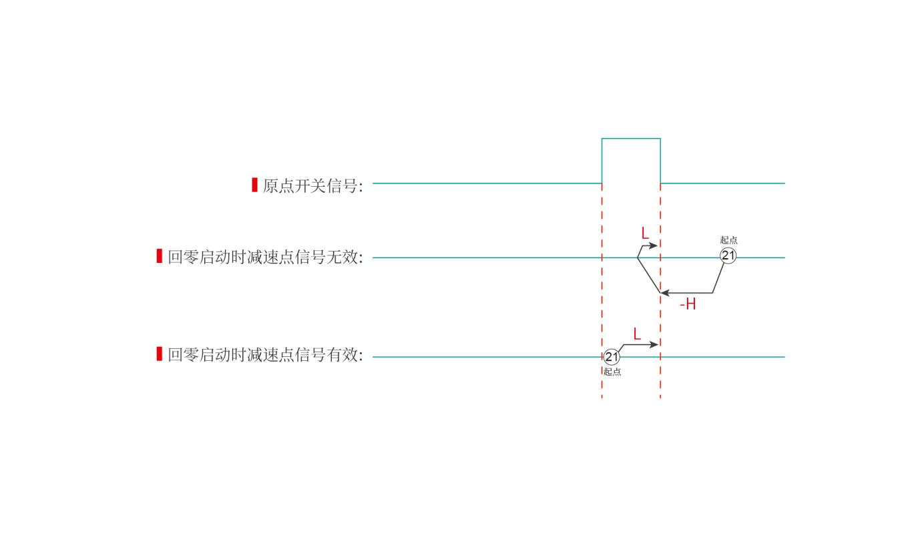
情形一：用户触发执行回零时，若原点开关状态处于低位，那么轴开始以第一段速度反向运动，当遇到原点开关处于高位时，运动方向改变且以第二段速开始运动，当遇到原点开关处于低位时的位置就是原点位置。
情形二： 用户触发执行回零时， 若原点开关状态处于高位， 那么轴直接以第二段速度开始正向运动， 当遇到原点开关处于低位时的位置就是原点位置。

回零方式22：取决于原点开关的原点回零（负向回零上升沿）
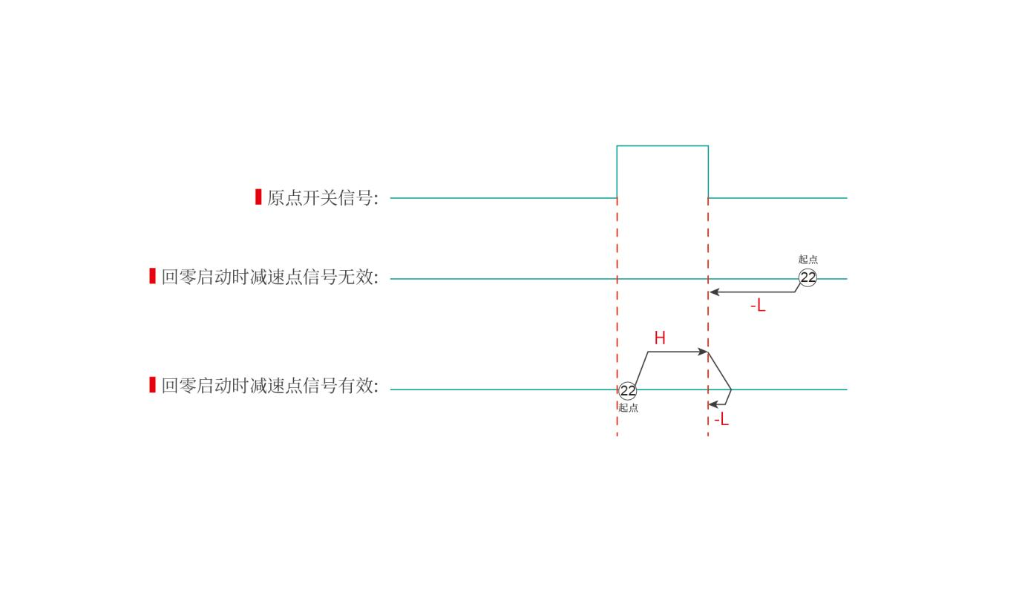
情形一：用户触发执行回零时，若原点开关状态处于低位，那么轴开始以第二段速度反向运动，当遇到原点开关处于高位时的位置就是原点位置。
情形二：用户触发执行回零时，若原点开关状态处于高位，那么轴直接以第一段速度开始正向运动，当遇到原点开关处于低位时，运动方向改变且以第二段速开始运动，当遇到原点开关处于高位时的位置就是原点位置。

回零方式23：正向运动找零点和极限
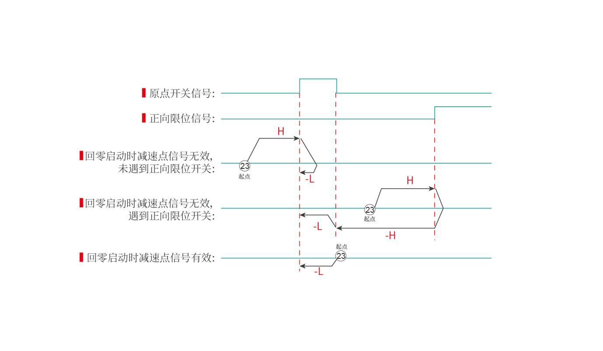
情形一：用户触发执行回零时，若原点开关状态处于低位，那么轴开始以第一段速度正向运动，当遇到原点开关处于高位时，运动方向改变且以第二段速度开始运动，在原点开关状态处于低位时的位置就是原点位置。
情形二：用户触发执行回零时，若原点开关状态处于低位，那么轴开始以第一段速度正向运动，当原点开关处于低位且遇到正向运转极限开关处于高位时，运动方向改变且以第一段速度开始反向运动，当遇到原点开关处于高位时，以第二段速度开始运动，在原点开关状态处于低位时的位置就是原点位置。
情形三：用户触发执行回零时，若原点开关状态处于高位，那么轴直接以第二段速度开始反向运动，在原点开关状态处于低位时的位置就是原点位置。

回零方式24：正向运动找零点和极限
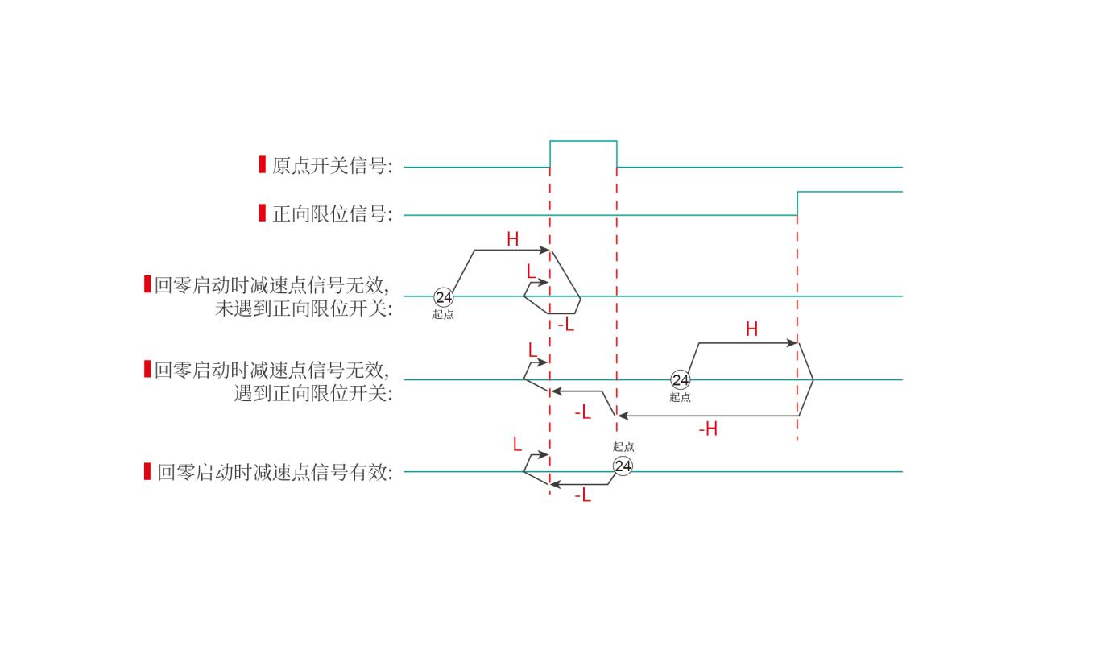
情形一：用户触发执行回零时，若原点开关状态处于低位，那么轴开始以第一段速度正向运动，当遇到原点开关处于高位时的位置就是原点位置。
情形二：用户触发执行回零时，若原点开关状态处于低位，那么轴开始以第一段速度正向运动，当原点开关处于低位且遇到正向运转极限开关处于高位时，运动方向改变且以第一段速度开始反向运动，当遇到原点开关处于高位时，方向不变改为第二段速度继续运动，在原点开关状态处于低位时，运动方向改变，速度继续保持第二段速度，当遇到原点开关处于高位时的位置就是原点位置。
情形三：用户触发执行回零时，若原点开关状态处于高位，那么轴直接以第二段速度开始反向运动，当遇到原点开关处于低位时，运动方向改变且继续以第二段速度开始运动，遇到原点开关处于高位时的位置就是原点位置。

回零方式25：正向运动找零点和极限
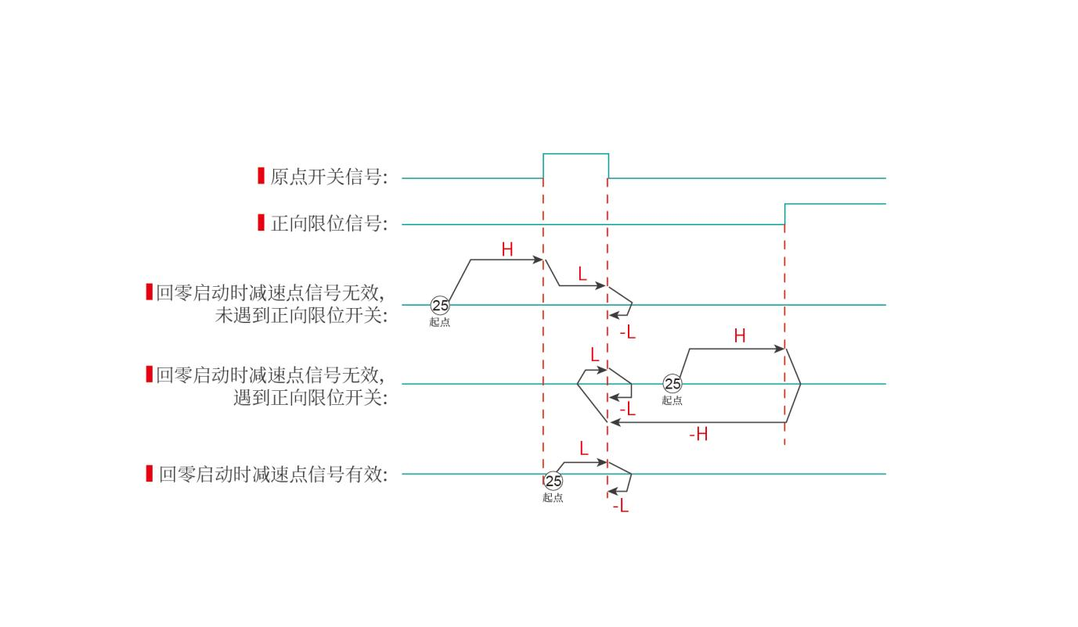
情形一：用户触发执行回零时，若原点开关状态处于低位，那么轴开始以第一段速度正向运动，当遇到原点开关处于高位时，以第二段速度开始运动，当遇到原点开关处于低位时，运动方向改变且以第二段速度开始运动，当遇到原点开关处于高位时的位置就是原点位置。
情形二：用户触发执行回零时，若原点开关状态处于低位，那么轴开始以第一段速度正向运动，当原点开关处于低位且遇到正向运转极限开关处于高位时，运动方向改变且以第一段速度开始运动，当遇到原点开关处于高位时，以第二段速度开始反向运动，当原点开关再次处于低位时再次反向，再碰到原点开关处于高位的位置就是原点位置。
情形三：用户触发执行回零时，若原点开关状态处于高位，那么轴开始以第二段速度正向运动，当遇到原点开关处于低位时，运动方向改变且以第二段速度开始运动，当遇到原点开关处于高位时的位置就是原点位置。

回零方式26：正向运动找零点和极限
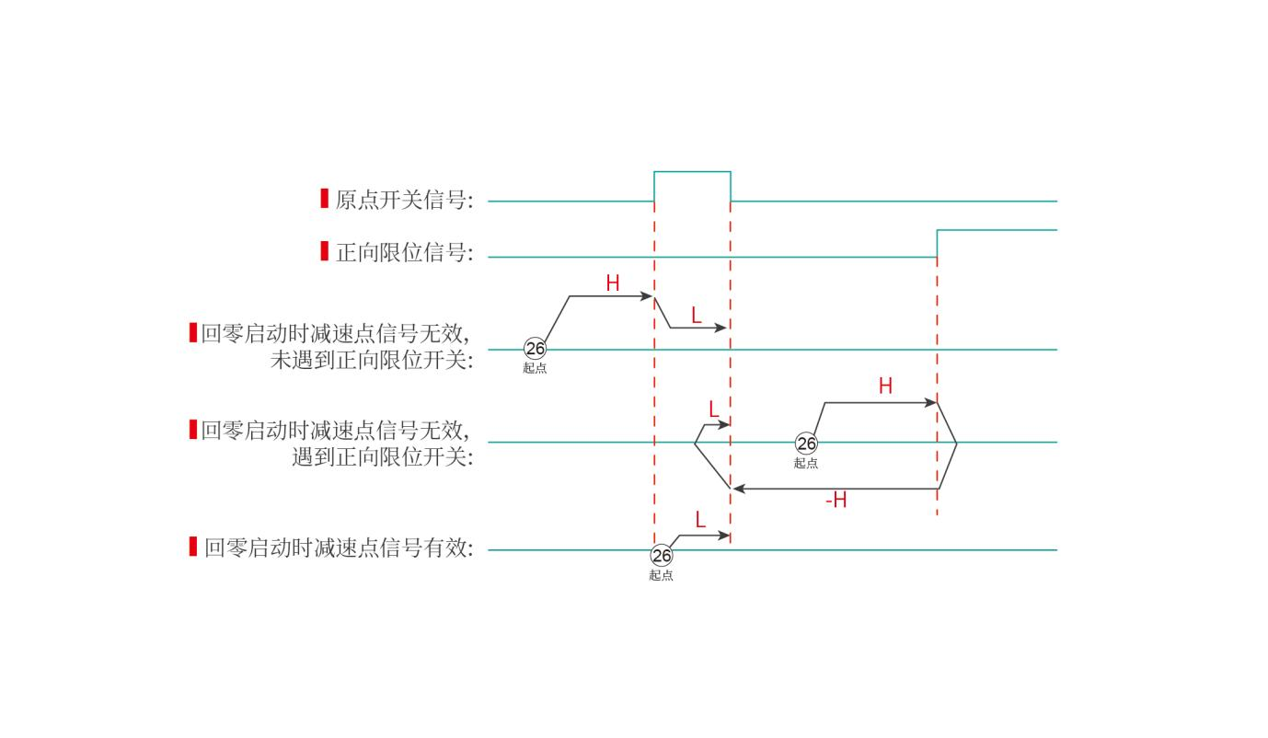
情形一：用户触发执行回零时，若原点开关状态处于低位，那么轴开始以第一段速度正向运动，当遇到原点开关处于高位时，以第二段速度开始运动，当遇到原点开关处于低位时的位置就是原点位置。
情形二：用户触发执行回零时，若原点开关状态处于低位，那么轴开始以第一段速度正向运动，当原点开关处于低位且遇到正向运转极限开关处于高位时，运动方向改变且以第一段速度开始反向运动，当遇到原点开关处于高位时，运动方向再次改变且以第二段速度开始运动，当原点开关处于低位时的位置就是原点位置。
情形三：用户触发执行回零时，若原点开关状态处于高位，那么轴开始以第二段速度正向运动，当遇到原点开关处于低位时的位置就是原点位置。

回零方式27：负向运动找零点和极限
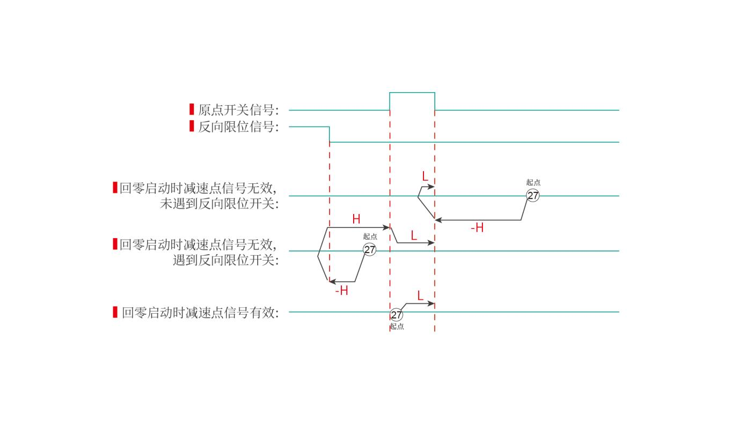
情形一：用户触发执行回零时，若原点开关状态处于低位，那么轴开始以第一段速度反向运动，当遇到原点开关处于高位时，运动方向改变且以第二段速度开始运动，在原点开关状态处于低位时的位置就是原点位置。
情形二：用户触发执行回零时，若原点开关状态处于低位，那么轴开始以第一段速度反向运动，当原点开关处于低位且遇到反向运转极限开关处于高位时，运动方向改变且以第一段速度开始正向运动，当遇到原点开关处于高位时，以第二段速度开始运动，在原点开关状态处于低位时的位置就是原点位置。
情形三：用户触发执行回零时，若原点开关状态处于高位，那么轴直接以第二段速度开始正向运动，在原点开关状态处于低位时的位置就是原点位置。

回零方式28：负向运动找零点和极限
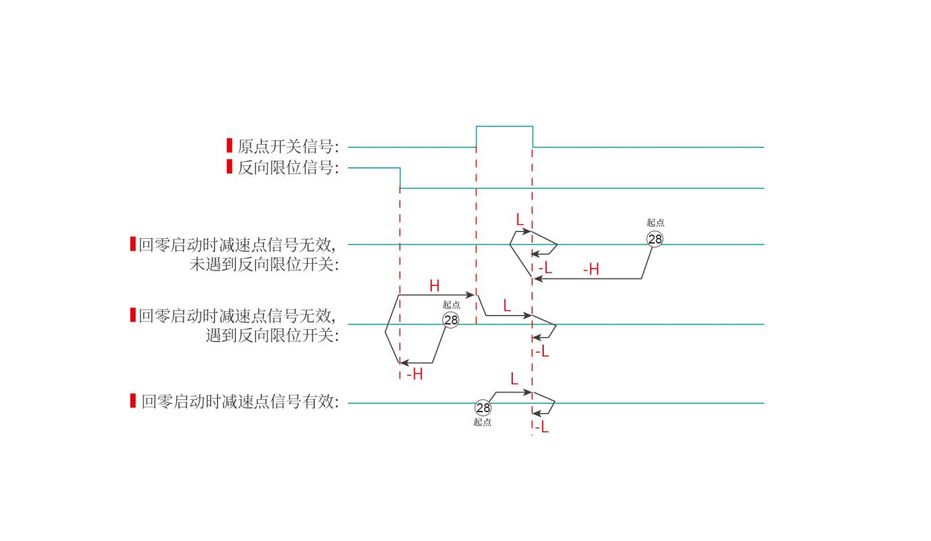
情形一：用户触发执行回零时，若原点开关状态处于低位，那么轴开始以第一段速度反向运动，当遇到原点开关处于高位时，方向改变并以第二段速度开始运动，当原点开关状态处于低位，再次反向，继续以第二段速度运动，直到原点开关状态再次处于高位时的位置就是原点位置。
情形二：用户触发执行回零时，若原点开关状态处于低位，那么轴开始以第一段速度反向运动，当原点开关处于低位且遇到反向运转极限开关处于高位时，运动方向改变且以第一段速度开始运动，当遇到原点开关处于高位时，方向不变继续以第二段速度运动，在原点开关状态处于低位时，运动方向改变且以第二段速度开始运动，当遇到原点开关处于高位时的位置就是原点位置。
情形三：用户触发执行回零时，若原点开关状态处于高位，那么轴直接以第二段速度开始正向运动，当遇到原点开关处于低位时，运动方向改变且以第二段速度开始运动，当遇到原点开关处于高位时的位置就是原点位置。

回零方式29：负向运动找零点和极限
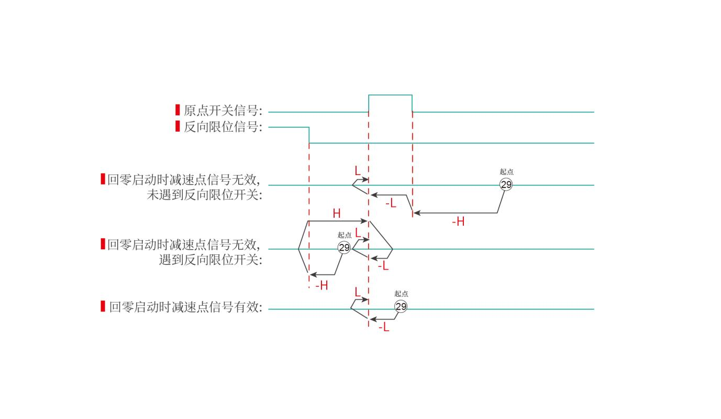
情形一：用户触发执行回零时，若原点开关状态处于低位，那么轴开始以第一段速度反向运动，当遇到原点开关处于高位时，以第二段速度开始运动，当遇到原点开关处于低位时，运动方向改变且以第二段速度开始运动，当遇到原点开关处于高位时的位置就是原点位置。
情形二：用户触发执行回零时，若原点开关状态处于低位，那么轴开始以第一段速度反向运动，当原点开关处于低位且遇到反向运转极限开关处于高位时，运动方向改变且以第一段速度开始运动，当遇到原点开关处于高位时，运动方向改变且以第二段速度开始运动，当原点开关状态处于低位，保持第二段速度但是反向运动，再次遇到原点开关状态处于高位时的位置就是原点位置。
情形三：用户触发执行回零时，若原点开关状态处于高位，那么轴直接以第二段速度反向运动，当遇到原点开关处于低位时，运动方向改变且以第二段速度开始运动，当遇到原点开关处于低位时的位置就是原点位置。

回零方式30：负向运动找零点和极限
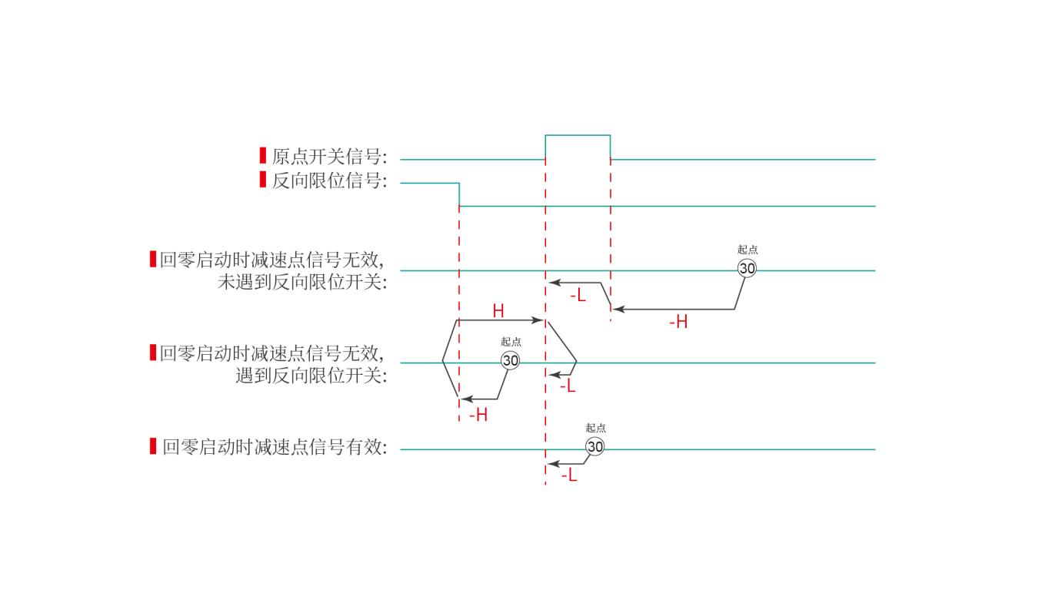
情形一：用户触发执行回零时，若原点开关状态处于低位，那么轴开始以第一段速度反向运动，当遇到原点开关处于高位时，以第二段速度开始运动，当遇到原点开关处于低位时的位置就是原点位置。
情形二：用户触发执行回零时，若原点开关状态处于低位，那么轴开始以第一段速度反向运动，当原点开关处于低位且遇到反向运转极限开关处于高位时，运动方向改变且以第一段速度开始正向运动，当遇到原点开关处于高位时，运动方向再次改变且以第二段速度开始运动，当遇到原点开关处于低位时的位置就是原点位置。
情形三：用户触发执行回零时，若原点开关状态处于高位，那么轴开始以第二段速度反向运动，当遇到原点开关处于低位时的位置就是原点位置。

回零方式35：轴的当前位置为原点

在回零方式35下执行回零时，轴不运动，轴的当前位置被认为是原点回零的位置。
【图形化操作说明】
双击“LocalHighSpeedIO”，在“基础设置”中添加高速脉冲功能的“脉冲发生器”，高速脉冲轴会跟随“脉冲发生器”自动添加
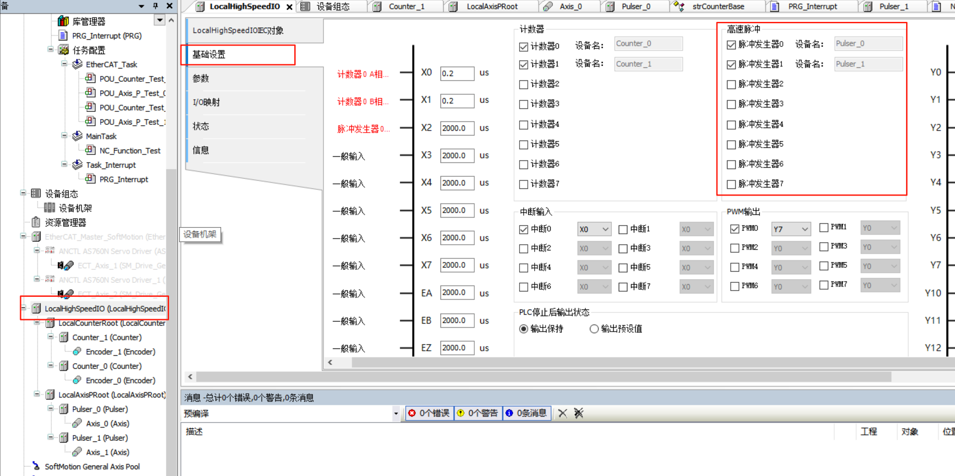
添加“脉冲发生器”之后，在左侧“LocalAxisPRoot”下可以看到所添加的高速脉冲轴。双击高速脉冲轴“Axis_0”，在“原点参数设置”中对“原点回零方法”、“原点返回速度”、“原点返回加速度”、“原点返回爬行速度”、“原点返回超时时间”进行设置。
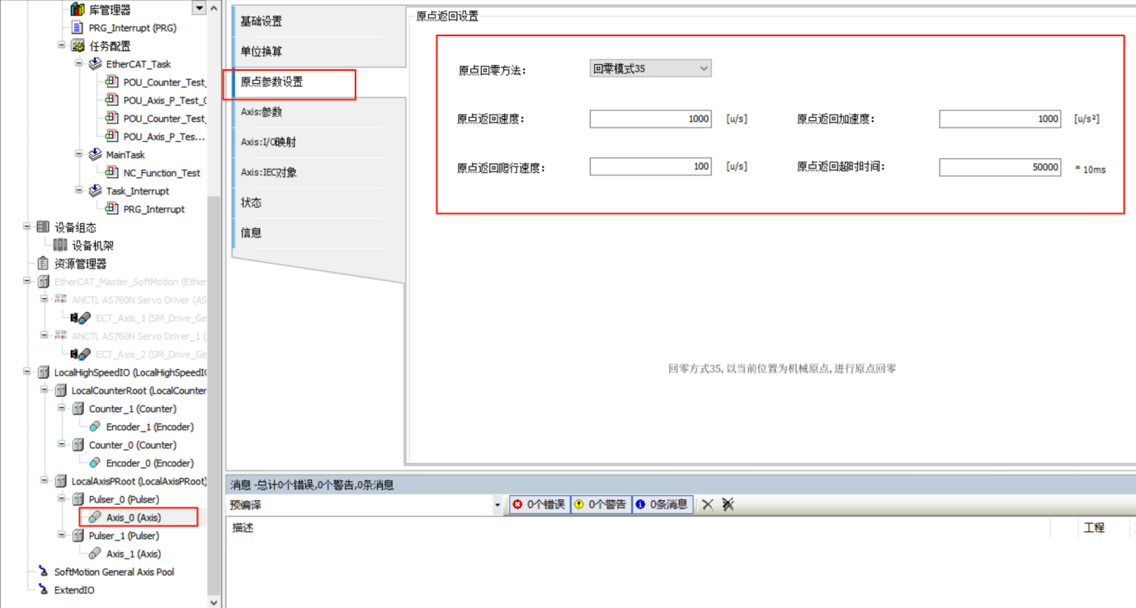
【功能块操作说明】
声明高速轴功能块“_MC_Home_P: MC_Home_P;”实例化
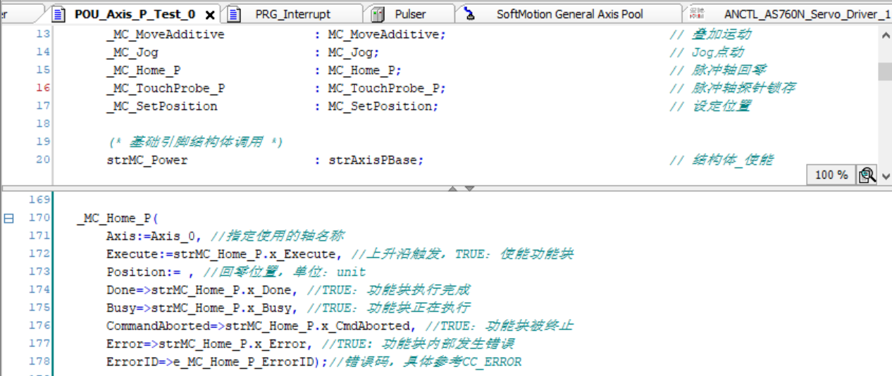
功能块操作说明
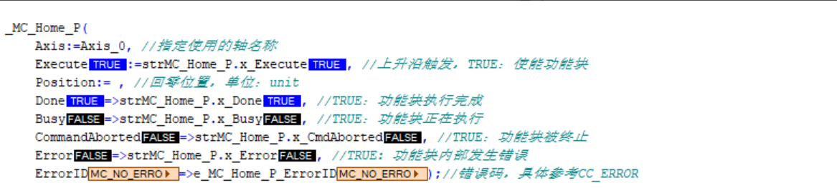
1.Axis 引脚绑定添加的轴名称。
2.Execute 引脚，默认 FALSE，置 TRUE 上升沿使能功能块。
3.Position 引脚，轴回零位置。
4.Done 引脚，完成标志，置 TRUE，功能块执行完成。
5.Busy 引脚，执行标志，置 TRUE，功能块正在执行。
6.CommandAborted 引脚，中止标志，功能块执行过程中被打断时置 TRUE。

【时序图】
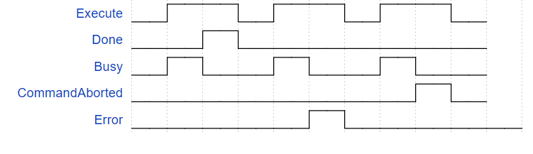
【错误说明】

详情查看AXIS_P_REF轴错误ID说明表格。

1.4.2 MC_TouchProbe_P
指令格式
指令 | 名称 | FB/FC | LD表现 | ST表现
MC_TouchProbe_P | 高速轴探针 | FB | 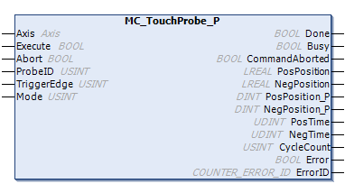 | MC_TouchProbe_P(  Axis:= ,  Execute:= ,  Abort:= ,  ProbeID:= ,  TriggerEdge:= ,  Mode:= ,  Done=> ,  Busy=> ,  CommandAborted=> ,  PosPosition=> ,  NegPosition=> ,  PosPosition_P=> ,  NegPosition_P=> ,  PosTime=> ,  NegTime=> ,  CycleCount=> ,  Error=> ,  ErrorID=> );

输入输出变量
输入输出变量 | 名称 | 数据类型 | 有效范围 | 初始值 | 说明
Axis | 计数器 | Axis | - | - | 计数器编号 [0..3]。

输入变量
输入变量 | 名称 | 数据类型 | 有效范围 | 初始值 | 说明
Execute | 使能 | BOOL | [FALSE,  TRUE] | FALSE | 上升沿触发，TRUE：使能功能块。
Abort | 终止 | BOOL | [FALSE,  TRUE] | FALSE | 上升沿触发，TRUE：终止功能块。
ProbeID | 探针ID | USINT | [0,1] | 0 | 探针ID
TriggerEdge | 触发边沿 | USINT | [0,1] | 0 | 0：上升沿  1：下降沿
Mode | 触发模式 | USINT | [0,1] | 0 | 0：单次模式  1：连续模式

输出变量
输出变量 | 名称 | 数据类型 | 有效范围 | 初始值 | 说明
Done | 完成标志 | BOOL | [FALSE,  TRUE] | - | 如为单次模式，执行一次输出后，Done，功能自动终止。连续模式，此信号无用。
Busy | 执行标志 | BOOL | [FALSE,  TRUE] | - | FALSE：功能块未执行  TRUE：功能块执行中
CommandAborted | 终止标志 | BOOL | [FALSE,  TRUE] | - | TRUE：功能块终止。
PosPosition | 上升沿锁存位置 | LREAL | - | - | 上升沿锁存位置，单位：unit
NegPosition | 下降沿锁存位置 | LREAL | - | - | 下降沿锁存位置，单位：unit
PosPosition_P | 上升沿锁存位置 | DINT | [-2147483648,  2147483647] | - | 上升沿锁存位置，单位：pulse
NegPosition_P | 下降沿锁存位置 | DINT | [-2147483648,  2147483647] | - | 下降沿锁存位置，单位：pulse
PosTime | 上升沿锁存时刻 | UDINT | [0,  4294967295] | - | 上升沿锁存时刻，单位：us
NegTime | 下降沿锁存时刻 | UDINT | [0,  4294967295] | - | 下降沿锁存时刻，单位：us
CycleCount | 锁存次数 | USINT | [0,31] | - | 锁存次数
Error | 错误标志 | BOOL | [FALSE,  TRUE] | - | TRUE: 功能块内部发生错误
ErrorID | 错误ID | UINT | - | - | 错误码，具体参考CC_ERROR

【功能说明】
本功能块主要实现计数器的探针锁存功能，根据设置的触发边沿，当外部信号触发时，读取计数器当前值与系统当前时间输出，同时记录锁存次数。

【注意事项】
1、本功能块每路探针可以设置单次模式或连续模式，当使用连续模式时，每次触发都会更新对应输出值。同时，连续模式下，Done信号不会有输出，此信号无效。
2、CycleCount锁存次数存在范围，当锁存次数达到有效范围边界并继续增加时，该输出项会清零重新计数。
3、探针ID不支持在线修改。
4、每路计数器支持两种边沿触发模式，即上升沿锁存、下降沿锁存。
5、本功能块支持编码器Z信号锁存，需要使用编码器输入，即信号源设置为EA-EB。
6、每路探针均同时支持时间、位置锁存。
单次触发模式（Mode=0），外部上升沿触发（TriggerEdge=0）,输出端口号为Y00-Y07/Y10-Y17，指令时序图如下图所示：

单次触发模式（Mode=0），外部下降沿触发（TriggerEdge=1）,输出端口号为Y00-Y07/Y10-Y17，指令时序图如下图所示：
锁存计数+1
【功能块操作说明】
双击“LocalHighSpeedIO”，在“基础设置”中添加高速脉冲功能的“脉冲发生器”，高速脉冲轴会跟随“脉冲发生器”自动添加
双击“Pulser_0”设备，在“基础设置”界面使能“探针”，并选择相应的探针输入端口
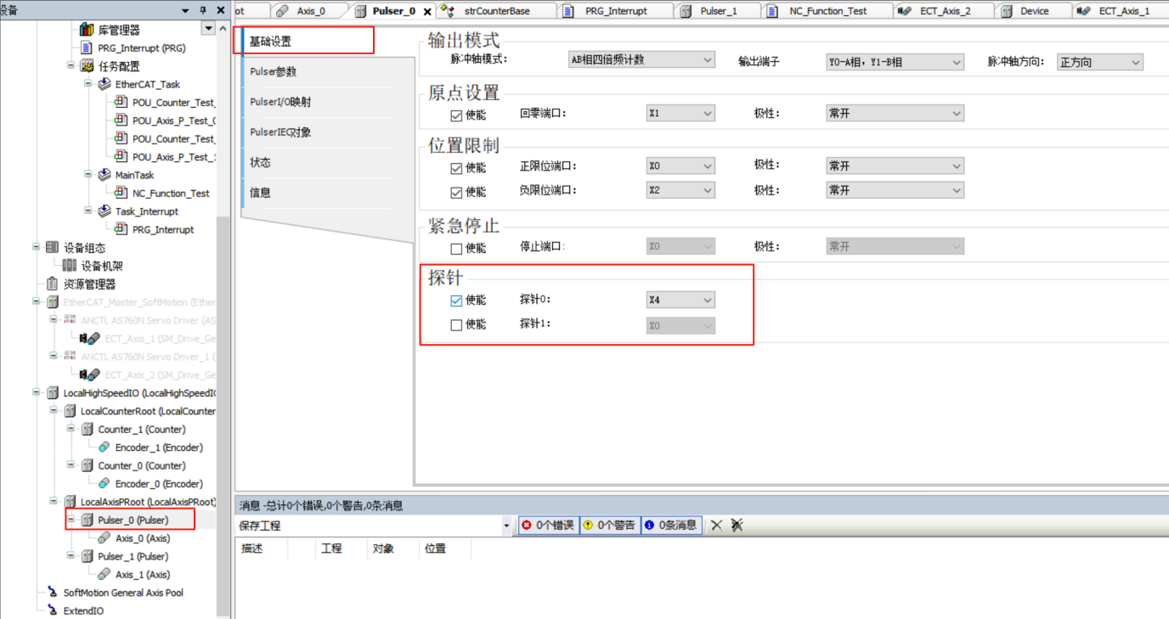
【功能块操作说明】
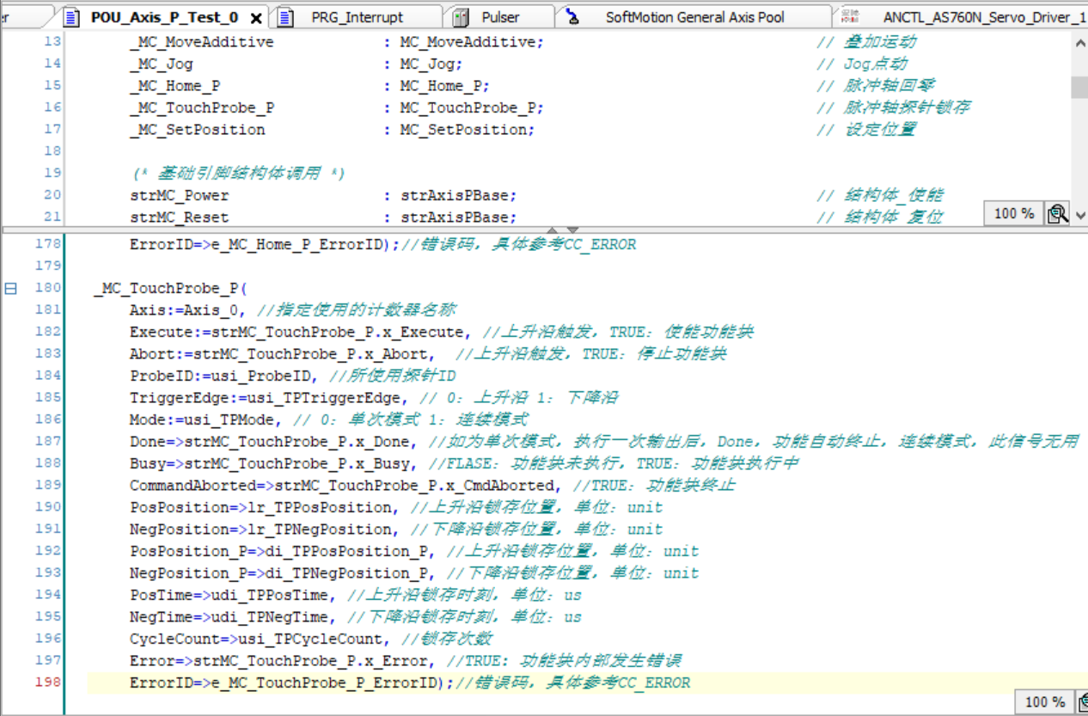
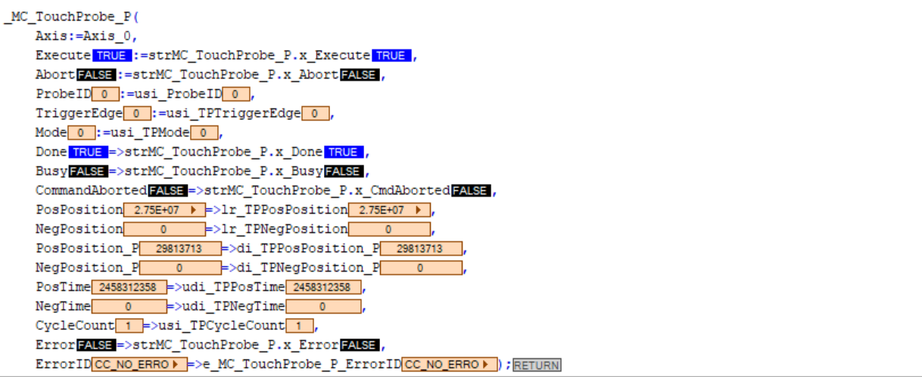
1，“Axis”引脚绑定添加的计数器名称;计数器探针功能块能够实现在设定的信号触发时锁存脉冲计数值。
2，“ProbeID”引脚
3，“Mode”引脚可以设定单次模式或连续模式，0：单次模式，1：连续模式
4，“CycleCount”引脚根据触发次数进行计数。

【时序图】
因为在连续模式下，Done信号不会有输出，因此这里只展示单次模式下的时序图。
【错误说明】
详情查看MC_ERROR-脉冲输出错误ID说明表格。

高速脉冲计数应用功能案例

2.1硬件配置

2.2.1硬件选择
- LC1500PLC
- 编码器
- CODESYS

2.2.2硬件接线图
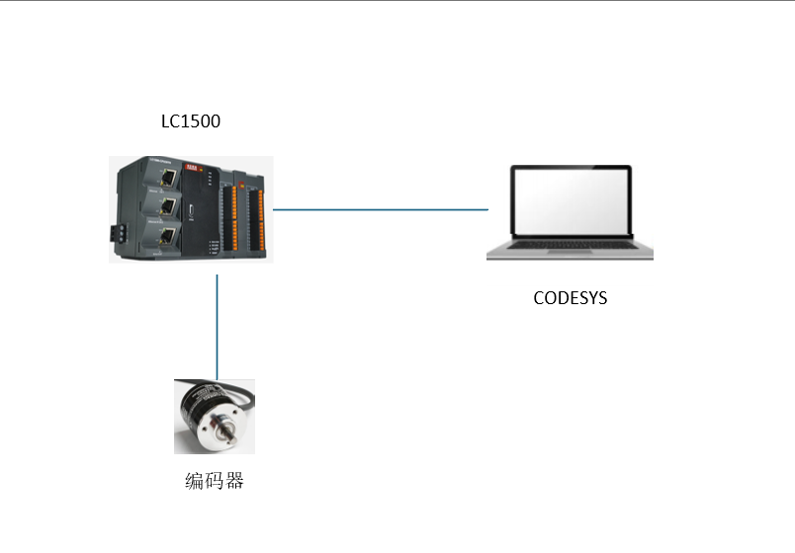

2.2软件参数配置
打开IDE软件，新建“标准工程”；编写高速计数器样例，添加计数器设备“Counter_0”打开已建立好的高速脉冲计数测试程序样例，点击所添加的计数器设备“Counter_0”，在“基础设置”页面对计数器的参数进行配置：选择“计数器模式”为“AB相四倍频计数”，选择“信号源”为“EA-A相，EB-B相”，设置“外部触发输入”端口为X0；使能所要使用的“预置计数器”、“比较输出”、“探针”等，并设置相应的硬件端口，注意硬件端口不要重复使用。
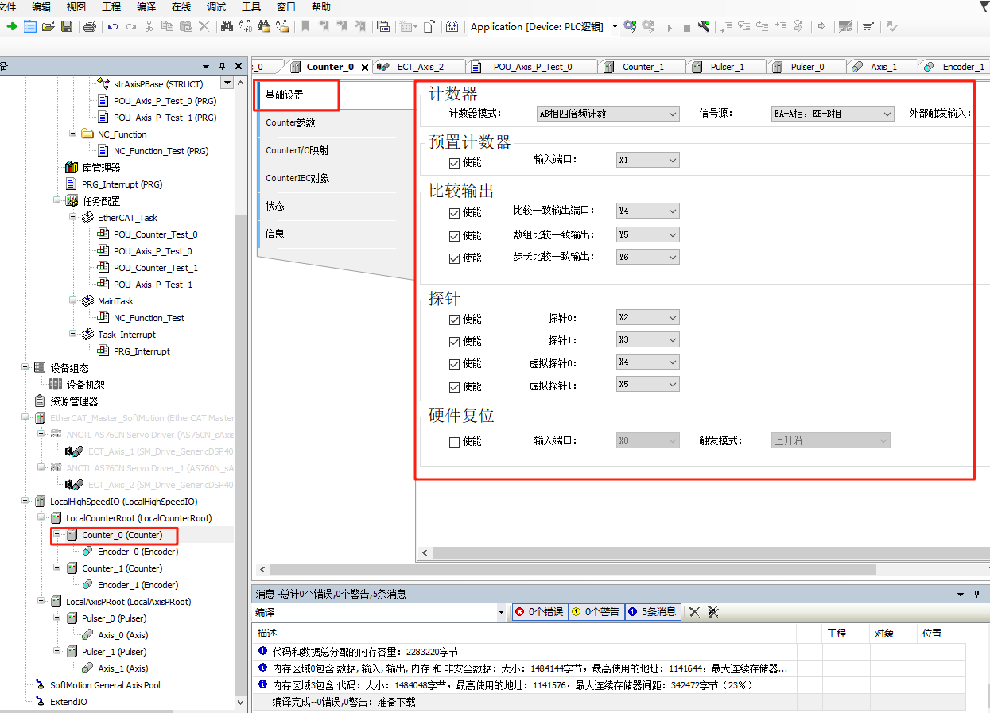
点击计数器设备“Counter_0”下的轴“Encoder_0”，在“基础设置”界面选择“模式”与“比例缩放”
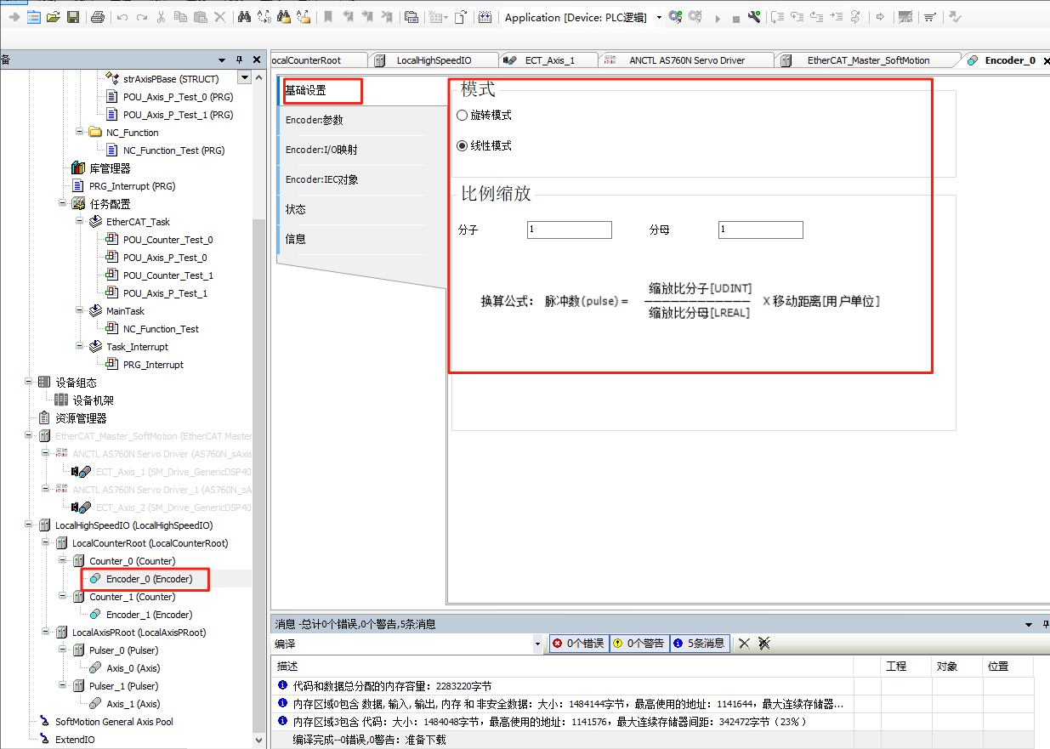
连接并登录PLC，开始调用高速计数功能块，如调用“CC_Counter”功能块，使能功能块后，转动编码器，可以看到“CounterValue”计数值发生变化，可以正常使用。

2.3功能块应用实例

2.3.1计数器计数实例
双击“LocalHighSpeedIO”，在“基础设置”添加计数器“Counter_0”
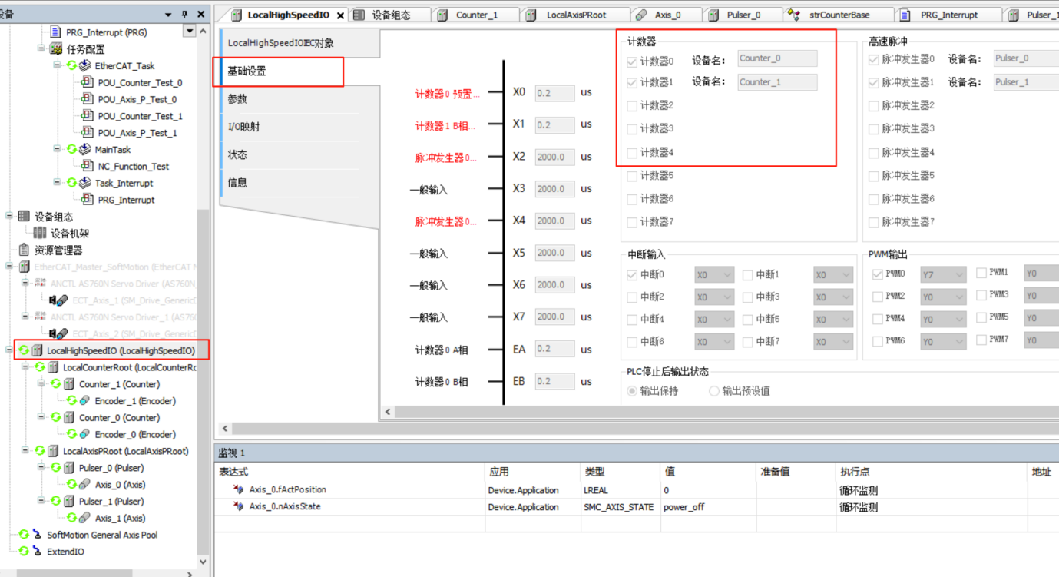
双击计数器“Counter_0”，在“基础设置”界面中选择计数器模式“AB相四倍频计数”，信号源选择“EA-A相，EB-B相”
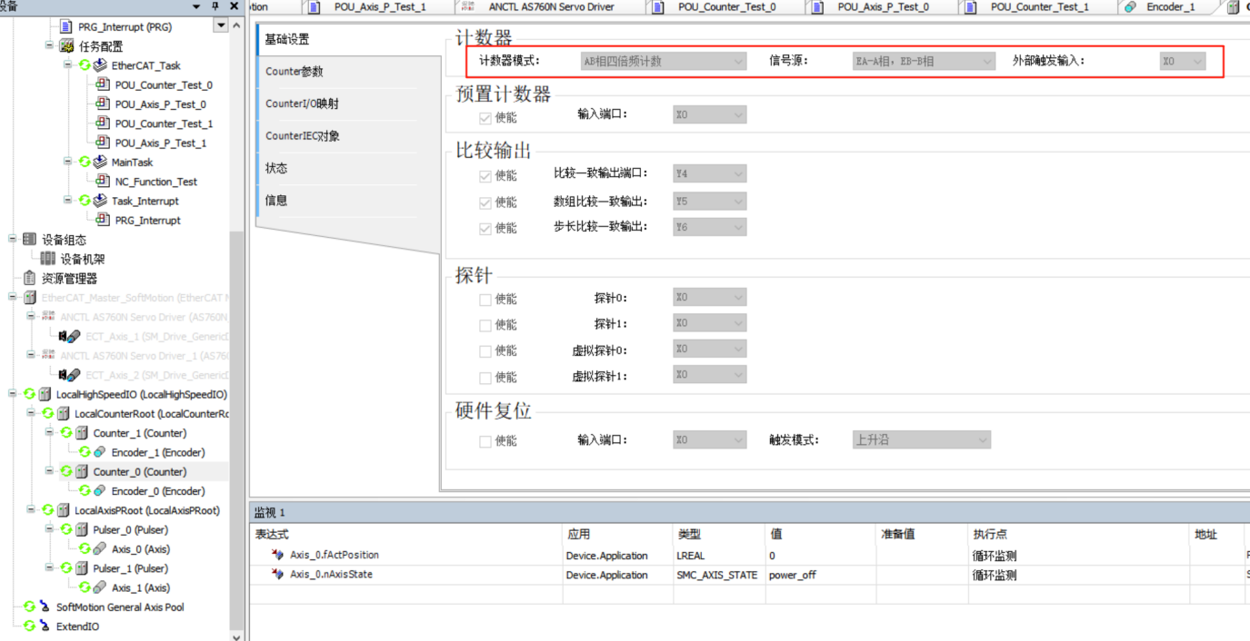
打开POU，将Enable、Start引脚对应变量置为TRUE，此时Valid、Busy引脚对应变量为TRUE，说明计数器正在工作，转动PLC上连接的编码器，可以看到CounterValue引脚有数值变化，计数值为“82”
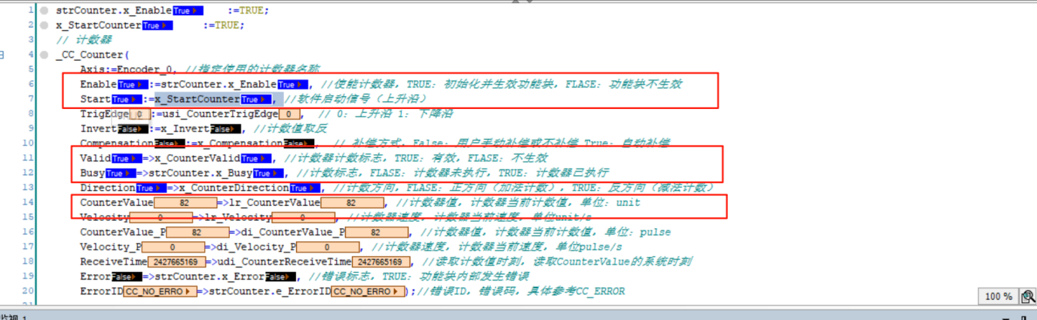

2.3.2计数器预置实例
双击添加的计数器“Counter_0”，在“基础设置”界面使能“预置计数器”
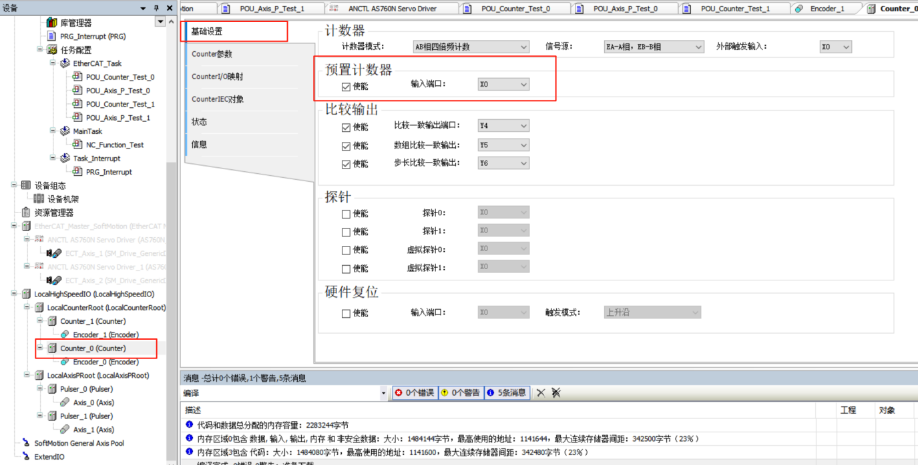
打开POU，可以看到此时计数器的计数值CounterValue为82
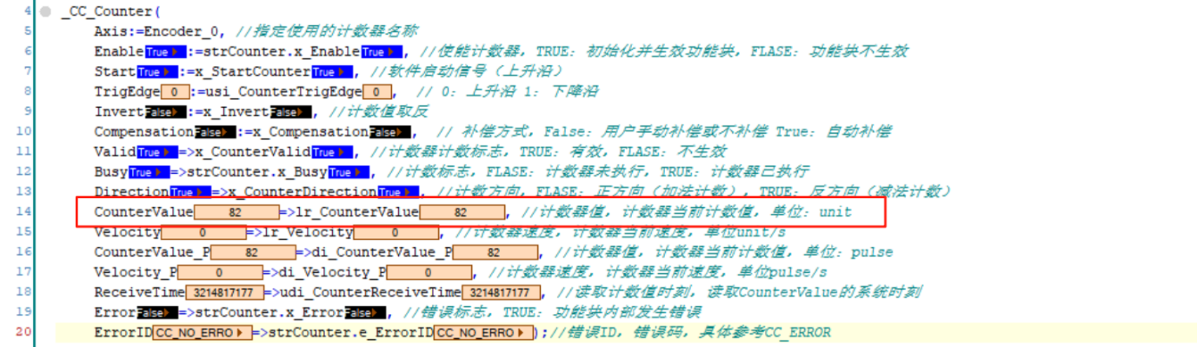
设置PresetValue的值为0，将Execute对应的变量值置为TRUE；引脚Done值为TRUE，说明功能块执行完成

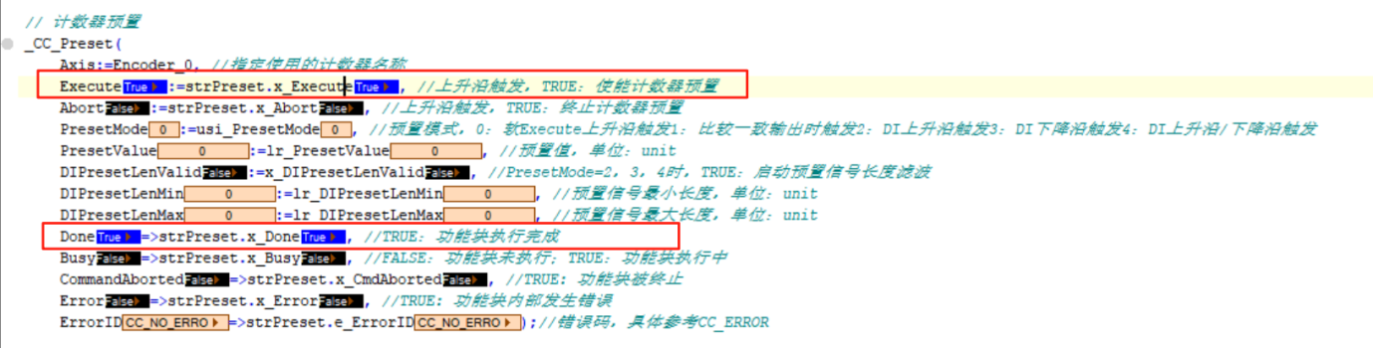
此时可以看到计数器计数值由82变为0，功能块执行成功
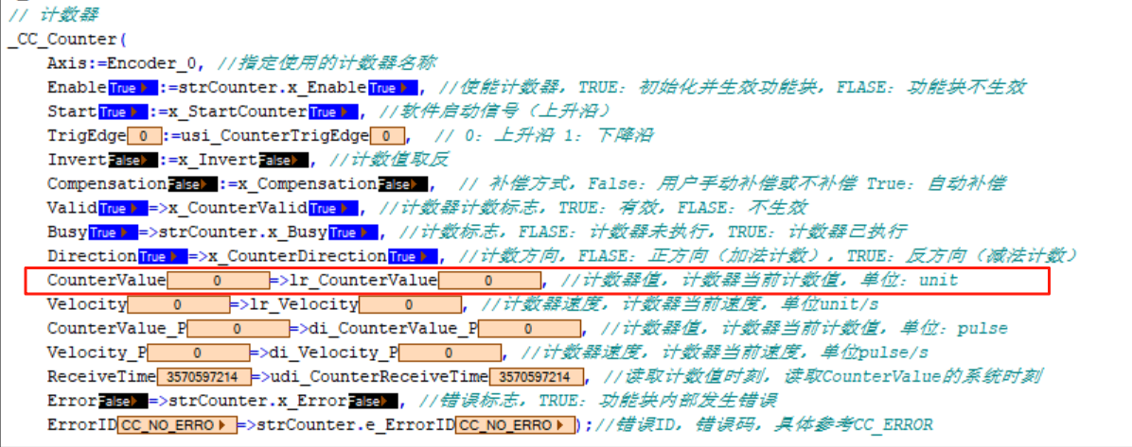

2.3.3单点比较实例
双击计数器“Counter_0”，在“基础设置”界面中使能“比较一致输出端口”并设置相应的输出端口为Y4
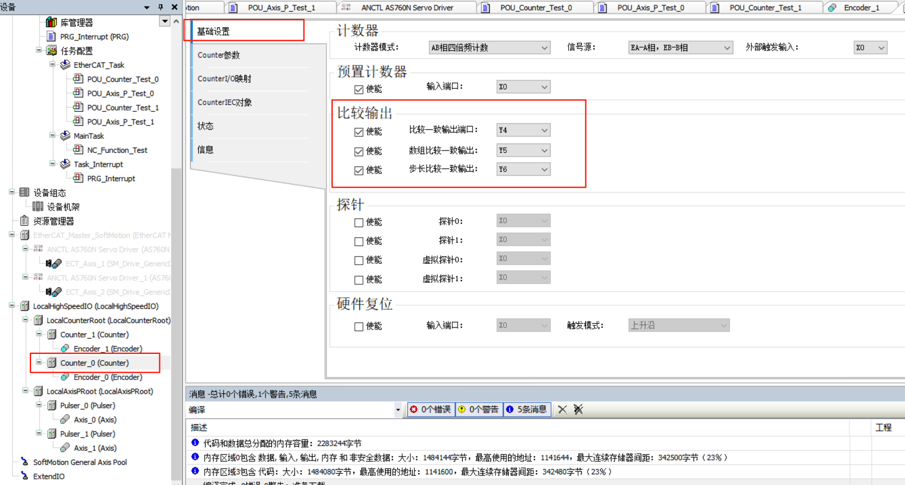
设置比较值，将引脚CompareValue为120；设置比较模式为“单次模式”，即将Mode值置为0；设置输出方式为“时间方式”，将OutputType引脚置为False；将输出时间设置为1s，即将OutputValue数值设为10000；
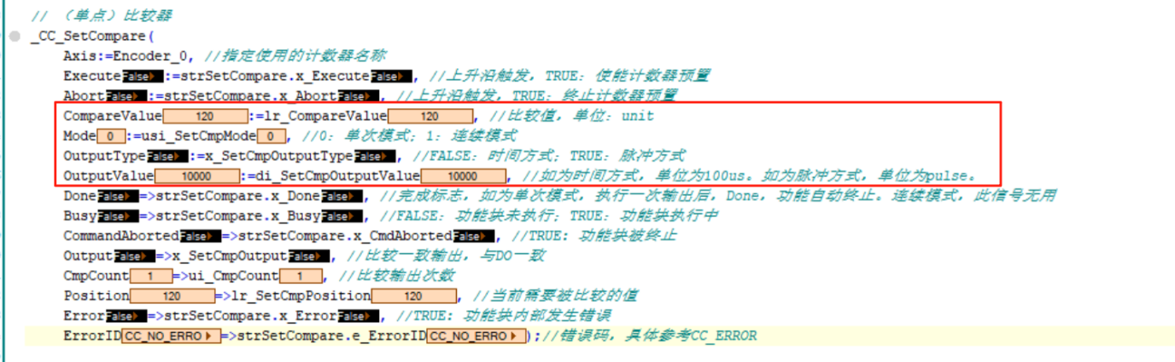
将Execute引脚置为TRUE，使能功能块，此时计数器计数值为75
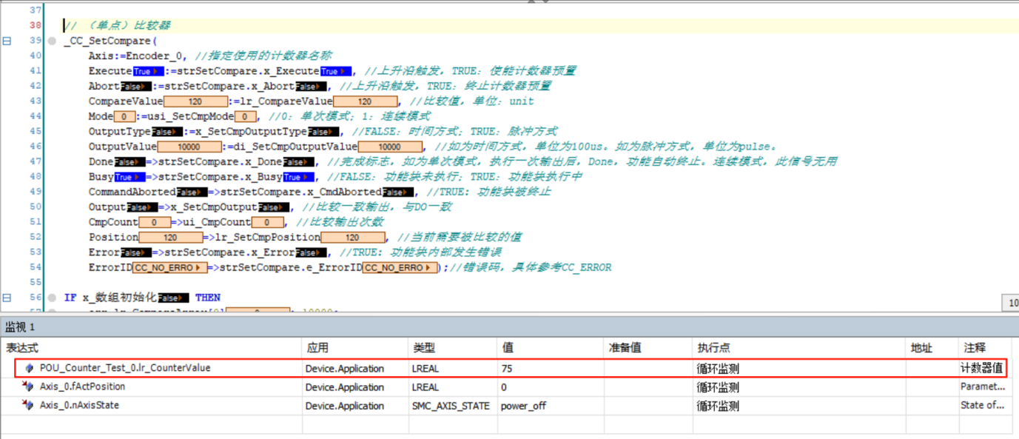
转动编码器，逐渐增大编码器计数值，当编码器计数值经过120时，Done引脚被置为TRUE，同时CmpCount计数值增加1，且可以观察到PLC的Y4输出端口会输出1s的高电平（Y4端口的灯会亮1s）
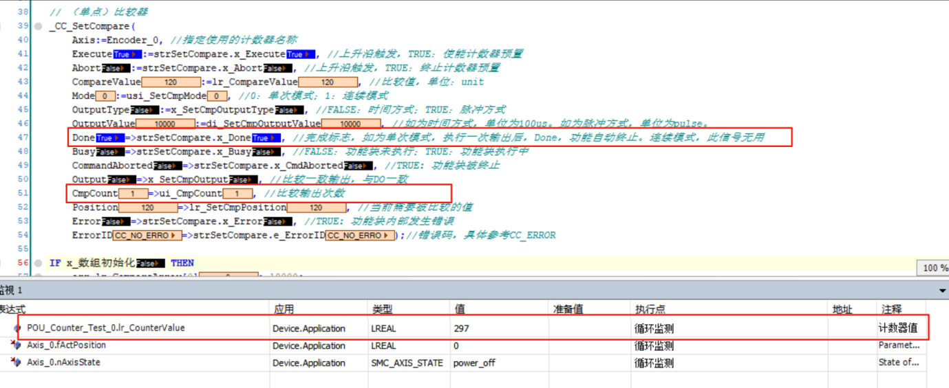

2.3.4数组比较实例
双击计数器“Counter_0”，在“基础设置”界面中使能“数组比较一致输出”并设置相应的输出端口为Y5
设置比较数组arr_lr_CompareArray，将比较数组的前6个元素分别设为1000、2000、3000、4000、5000、6000；设置比较数组长度为6，即将计数器计数值与比较数组的前6个元素比较；设置比较模式为“连续模式”，即将Mode值置为1；设置输出方式为“时间方式”，将OutputType引脚置为False；将输出时间设置为1s，即将OutputValue数值设为10000；此时编码器计数值为777。
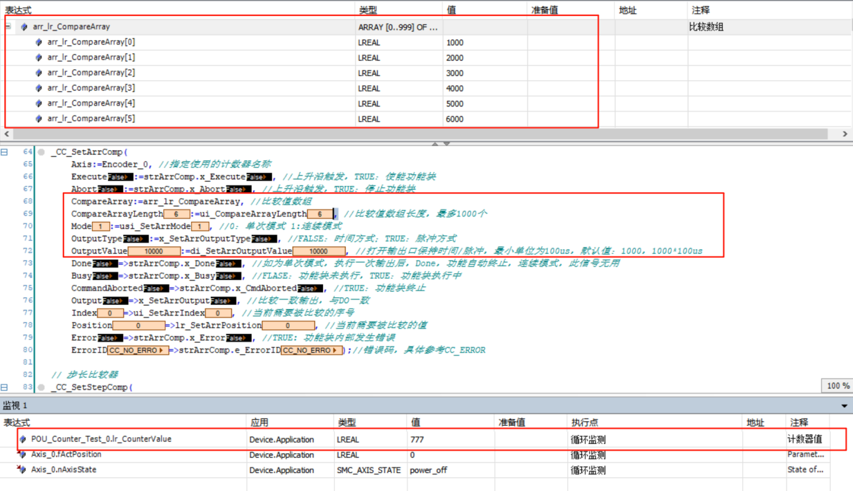
使能功能块，将Execute引脚置为TRUE；此时BUSY引脚输出为TURE，说明功能块正在工作
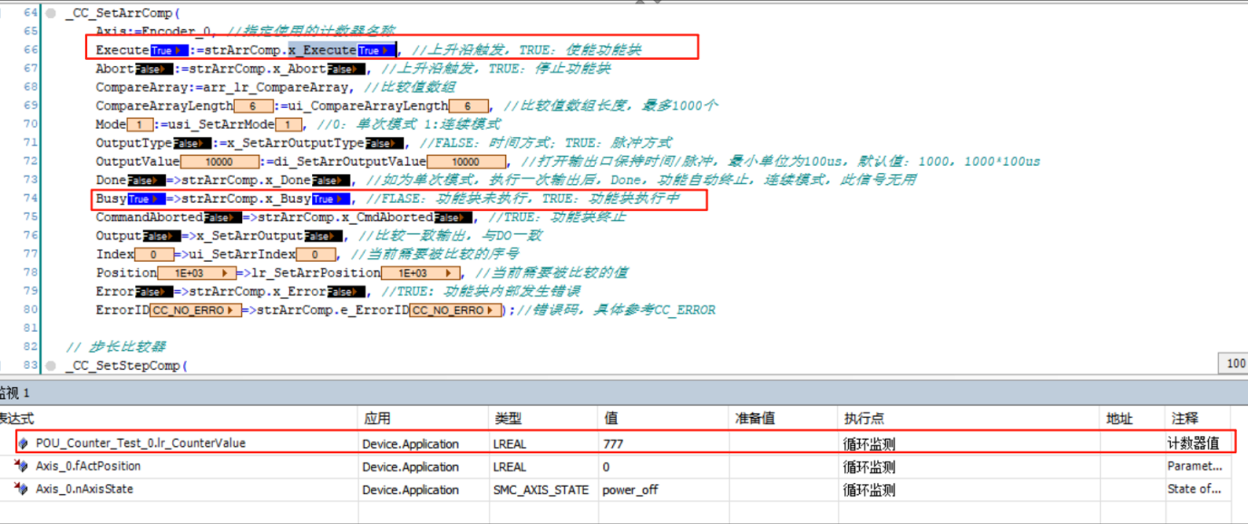
转动编码器，改变编码器计数值，当编码器计数值改变为1000时，Output引脚会被置为TRUE，时间为1s，对应的硬件端口Y5会输出1s高电平（Y5端口灯会亮起1s）；同时Position引脚会显示下一个等待比较的数值
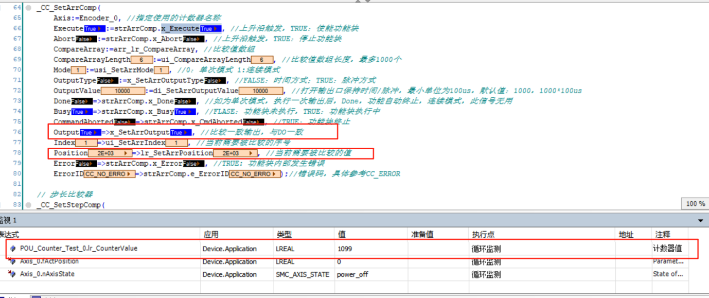
继续改变编码器计数值，当编码器计数值依次改变为2000、3000、4000、5000、6000时，Output引脚会被置为TRUE，时间为1s，对应的硬件端口Y5会输出1s高电平（Y5端口灯会亮起1s）。在6个元素比较完成后会重新比较比较数组的第一个元素1000。
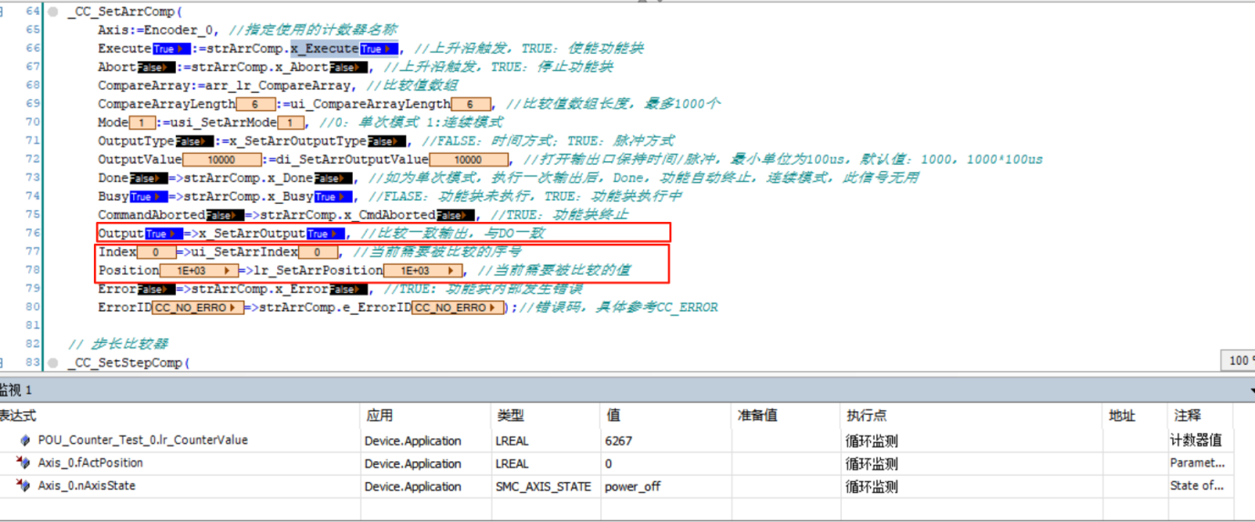

2.3.5探针实例
可结合“数组比较一致输出”功能来验证探针位置锁存，双击添加的计数器“Counter_0”，在“基础设置”界面使能“数组比较一致输出”，设置输出端口为Y5；使能“探针0”，设置探针输入端口为X5；将数组比较一致的输出端口Y5短接到计数器探针的输入端口X5，当数组比较一致时会触发探针位置锁存
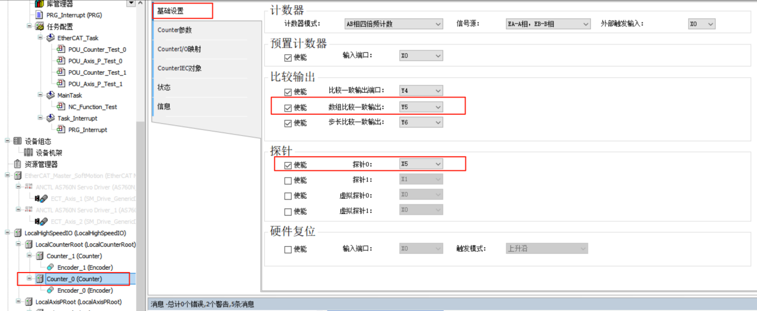
设置比较值数组CompareArray前5个元素为1000、2000、3000、4000、5000；设置CompareArrayLength比较值数组长度为5；设置比较模式Mode为1，即设置为连续模式；设置TriggerEdge值为0，即设置探针为上升沿触发；设置输出模式OutputType引脚为TRUE，即设置输出为脉冲输出；设置OutputValue为100，输出脉冲为10000us；将Execute引脚置为TRUE
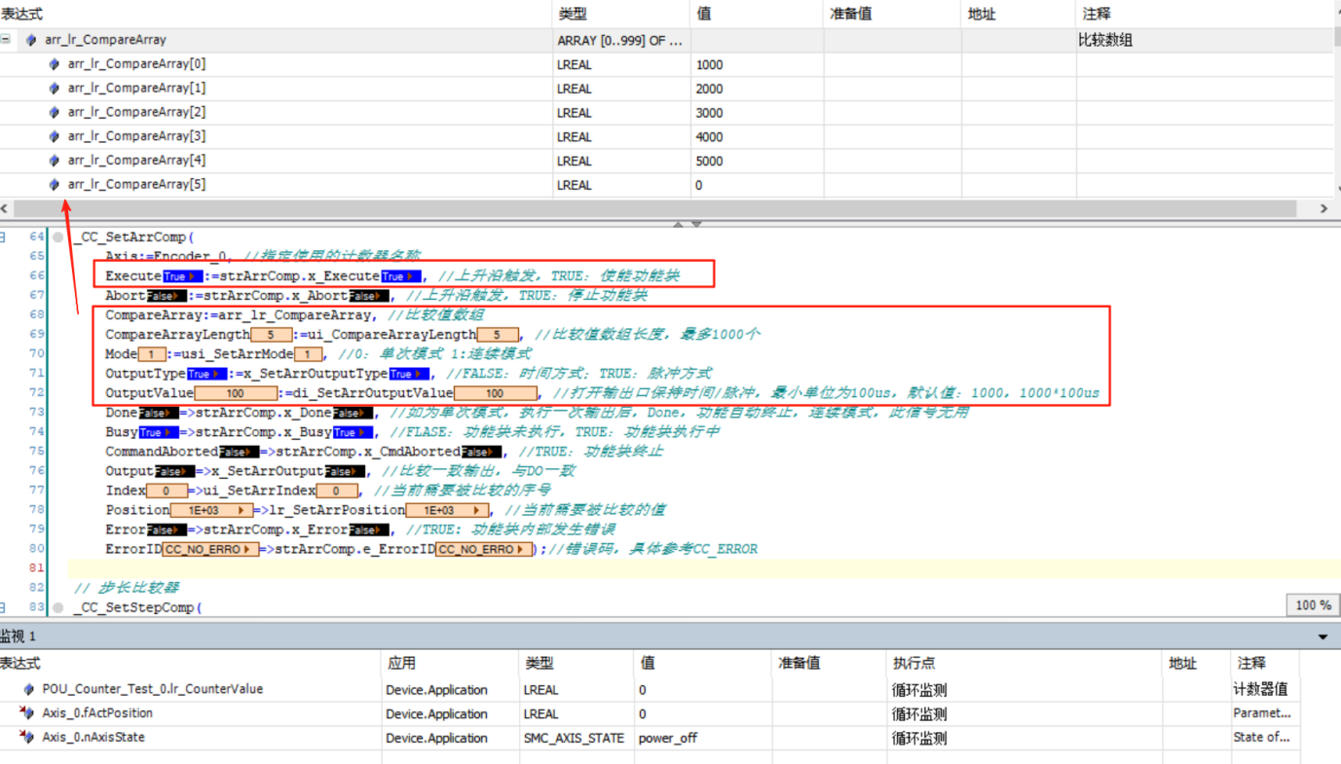
设置Mode引脚值为1，即设置探针为连续模式；将探针Execute引脚置为TRUE，使能功能块
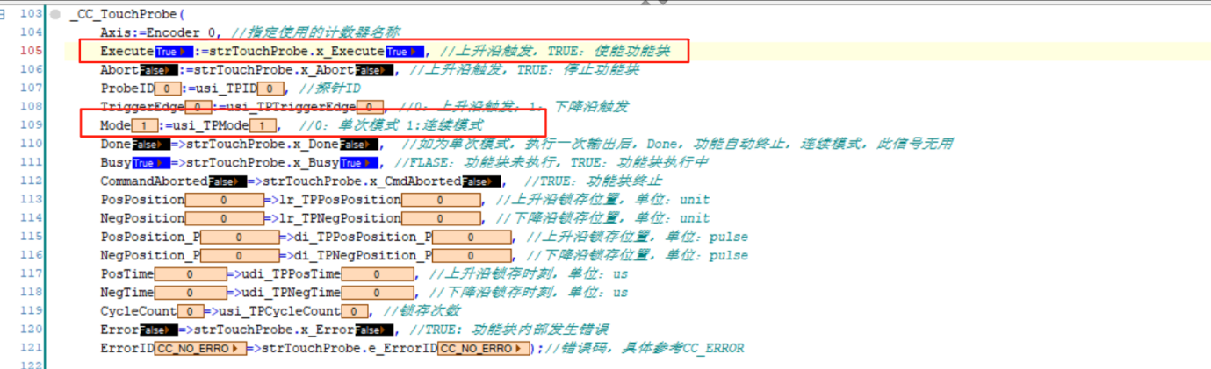
定义一个锁存数组ar_lockarry来存储探针触发时的上升沿锁存位置，即探针功能块的PosPosition引脚，对应变量为lr_TPPosPosition；锁存数组元素标号设置为比较数组当前需要被比较的序号ui_SetArrIndex；
转动编码器，或者用CC_PresetCounter功能块依次改变编码器计数值为1000、2000、3000、4000、5000，观察到探针锁存位置与设定的数组位置一致
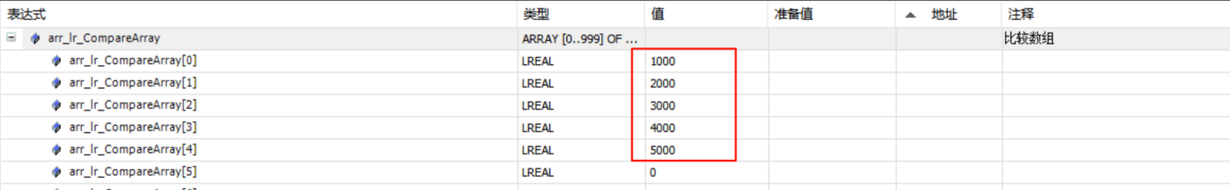
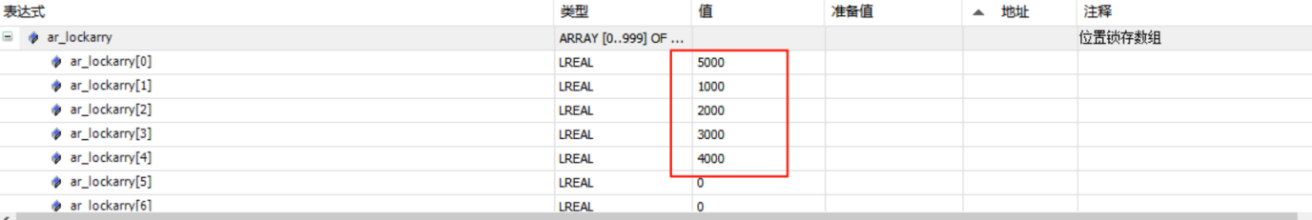

脉冲输出实例说明

4.1硬件配置

4.1.1硬件选择
1）LC1500PLC
2）丝杆模组
3）高创CDHD2伺服驱动器
4）CODESYS

4.1.2硬件接线图
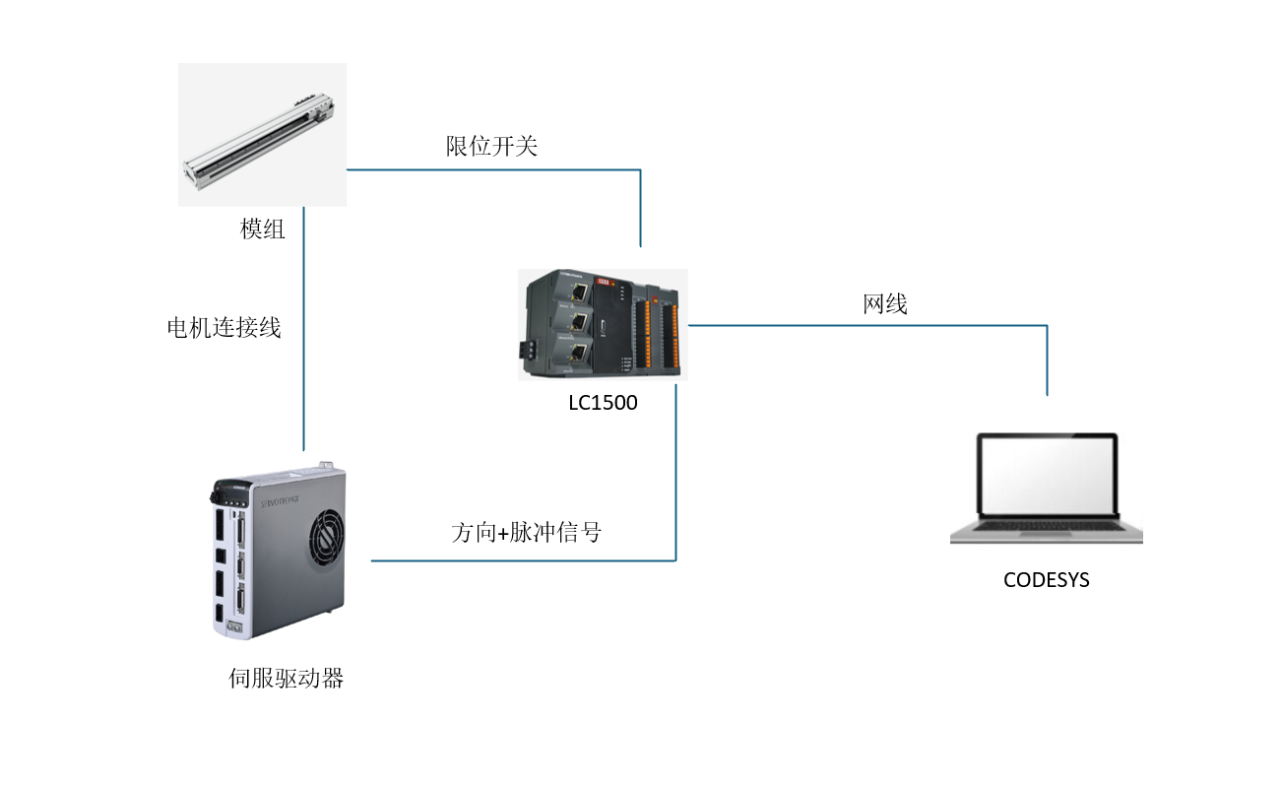

4.2软件配置
打开高创伺服调试软件“ServoStudio”，配置好端口号与波特率，点击“连接”，连接伺服驱动器
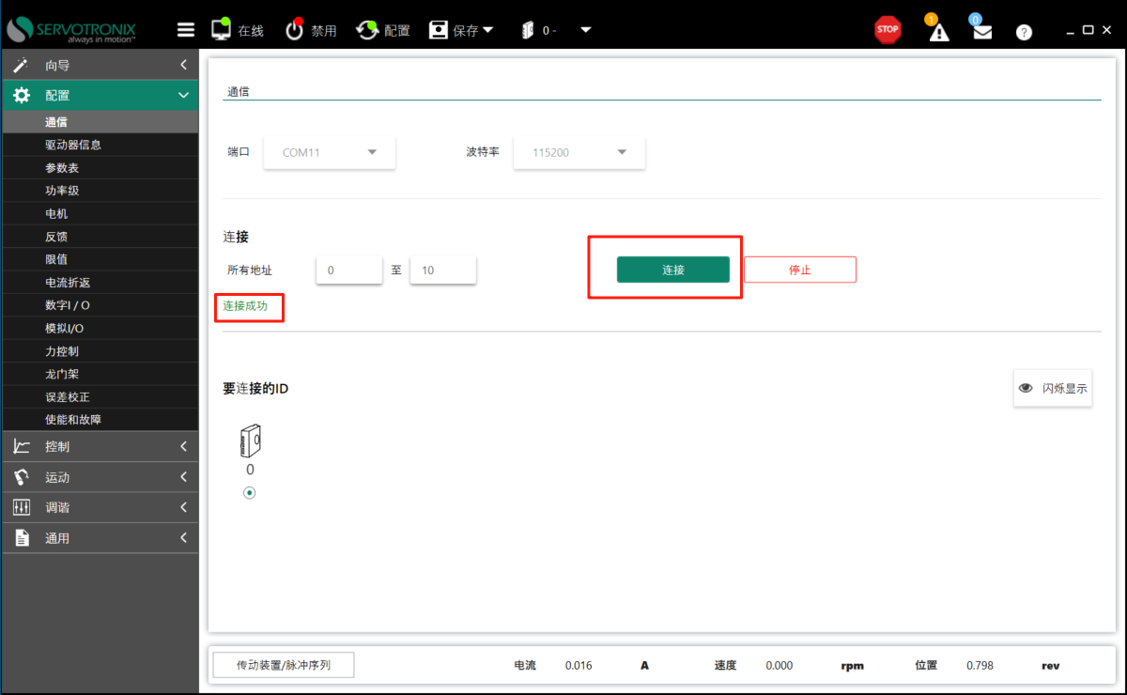
连接成功后，点击“运动”下的“工作模式”：“工作模式”处选择“传动装置/脉冲序列”；“脉冲序列来源”处选择“C2控制接口-光电隔离”；“脉冲序列类型”处选择“Pulse and Direction”
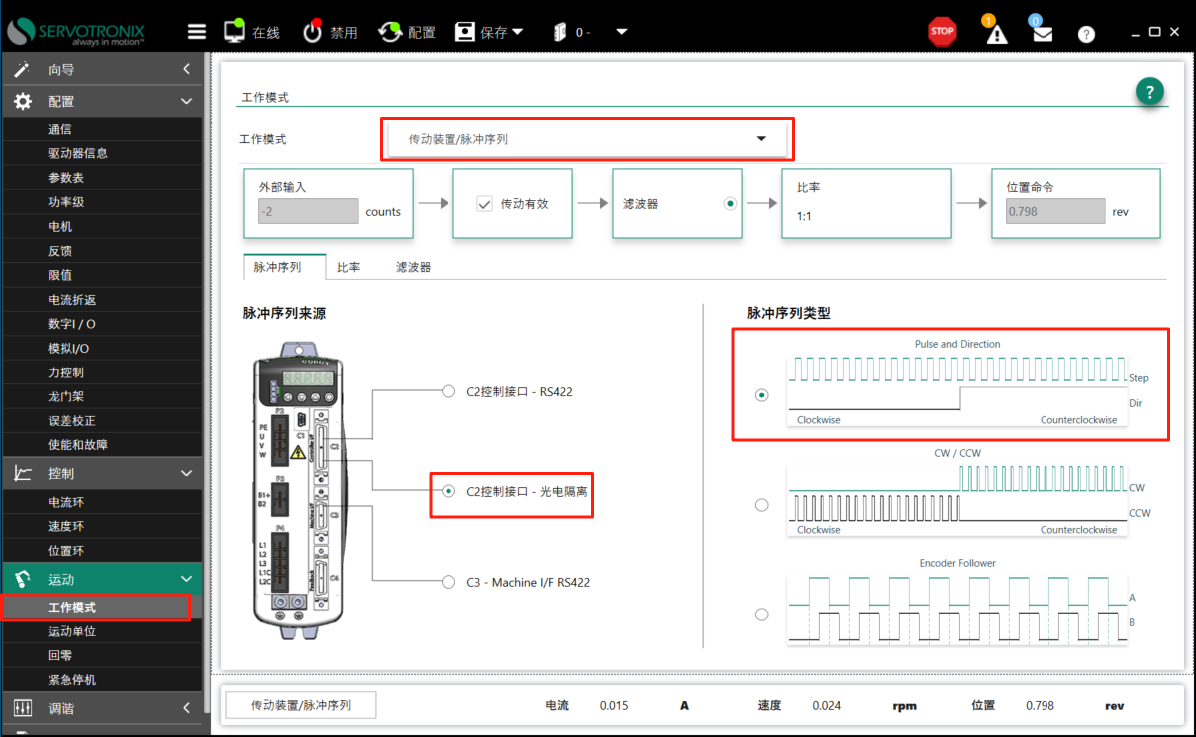
打开凌臣IDE编程软件，选择对应的高速脉冲轴设备，点击“Pulser_0”,在“输出模式”中选择“脉冲+方向 正逻辑”的脉冲轴模式，并选择Y0口为“脉冲”输出、Y1口为“方向”输出，选择脉冲轴方向为“正方向”；在“基础设置”界面对“原点设置”中的“回零端口”、“位置限制”中的“正限位端口”与“负限位端口”进行使能，并选择对应的硬件输入端口与极性：本次实例中原点限位开关输入接在PLC的X1端口，因此“回零端口”选择X1,极性选择“常开”；正限位端口输入接在PLC的X0端口，因此“正限位端口”选择X0,极性选择“常开”；负限位开关输入接在PLC的X2端口，因此“负限位端口”选择X2，极性选择“常开”。
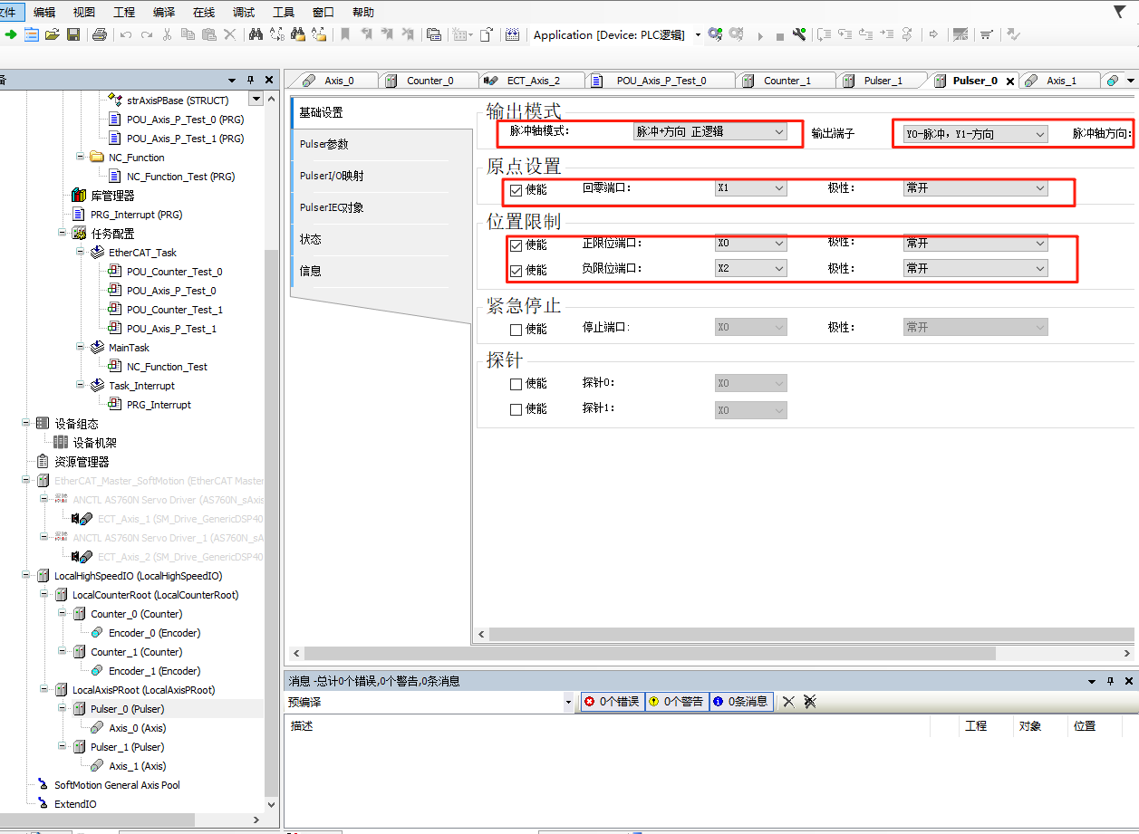
点击所要控制的脉冲轴“Axis_0”，在“基础设置”选择“旋转模式”；在“单位换算”根据公式设置相应的分子、分母，本次实例选择1：1；
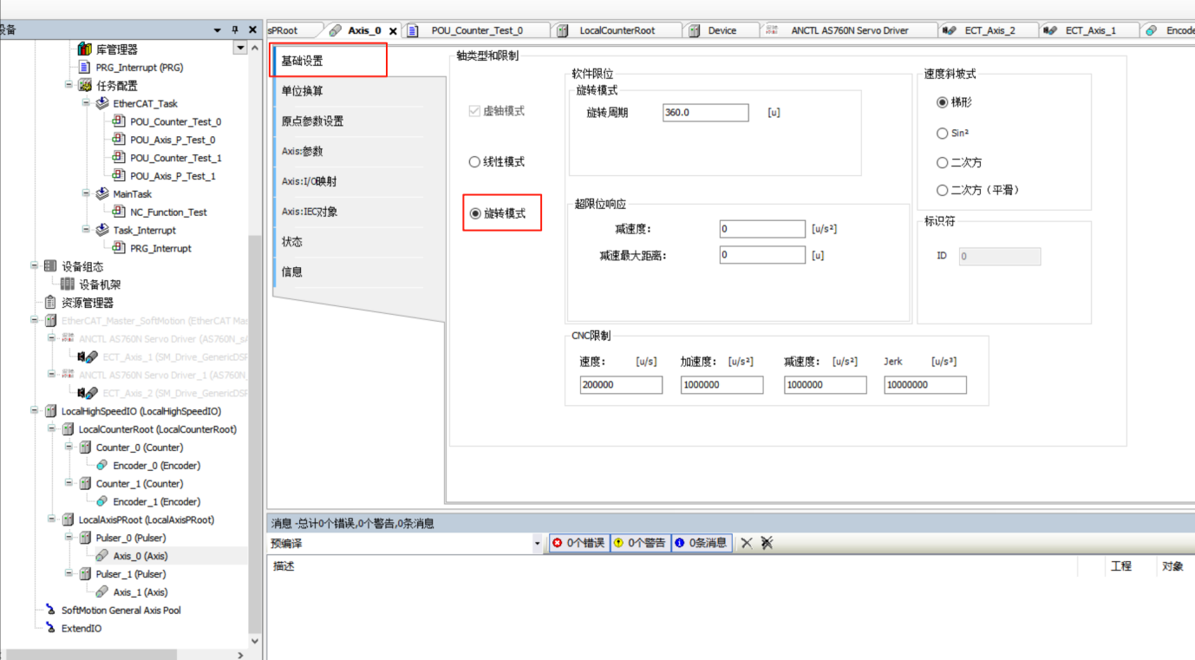
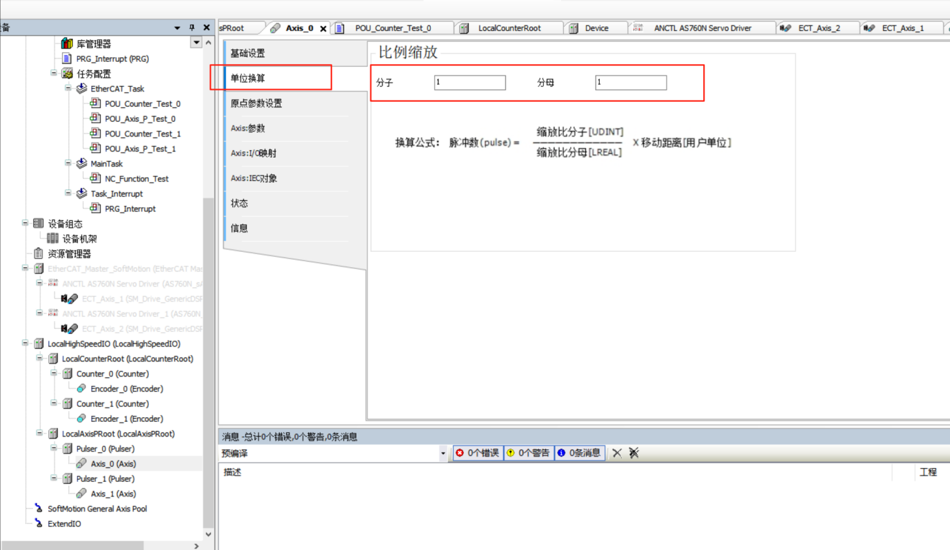

点击“ServoStudio”中的“启用”使能电机；在IDE中连接PLC后“登录”
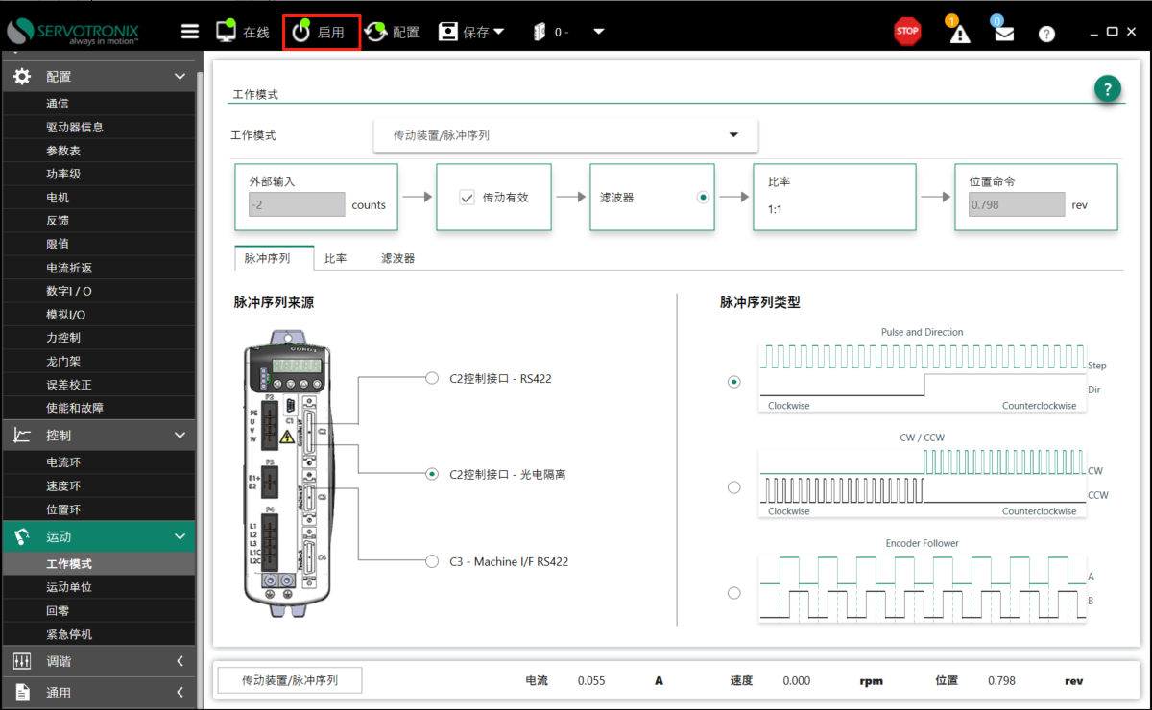
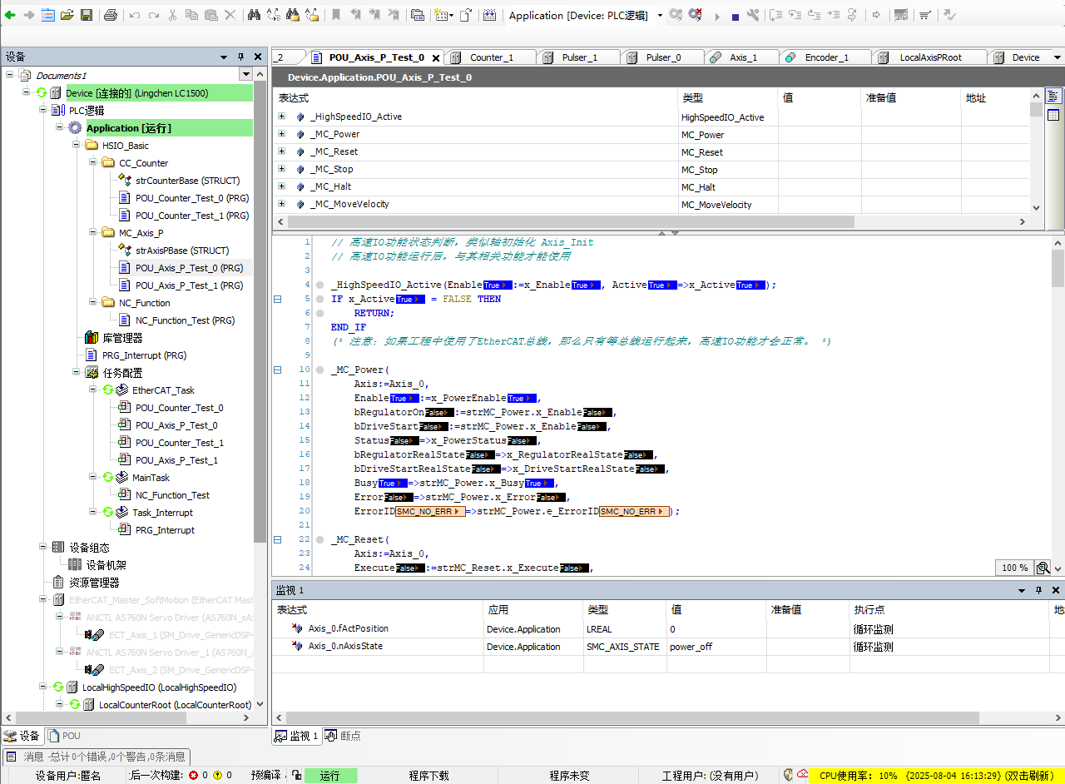
在IDE中启用“MC_Power”功能块，对功能块进行使能，开始进行功能块测试即可（只有在使能MC_Power功能块之后才能使用其他高速脉冲相关的功能块）
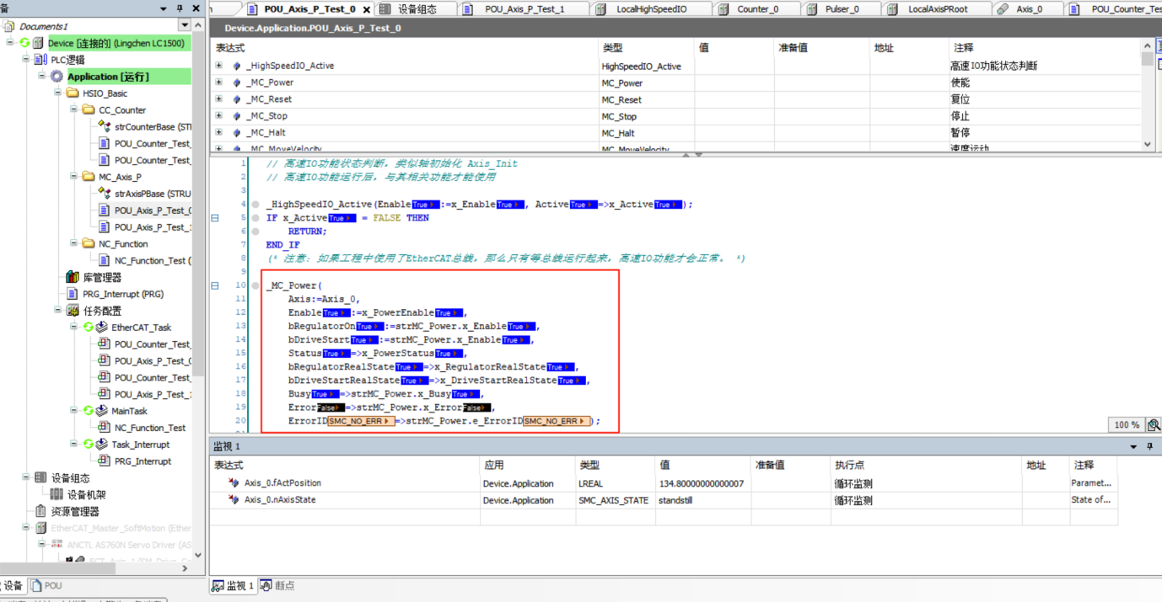

4.3 功能块应用实例

4.3.1轴绝对位置控制实例
以轴“Axis_0”的绝对控制为例，如下所示：
此时轴实际位置“Axis_0.fActPosition”为0，绝对位置“lr_MoveAbsPosition”设为100，设置好速度值后，点击绝对位置触发“strMC_MoveAbsolute.x_Execute”预值<TRUE>，后右击选择写入其所有值,或者按“Ctrl+F7”。
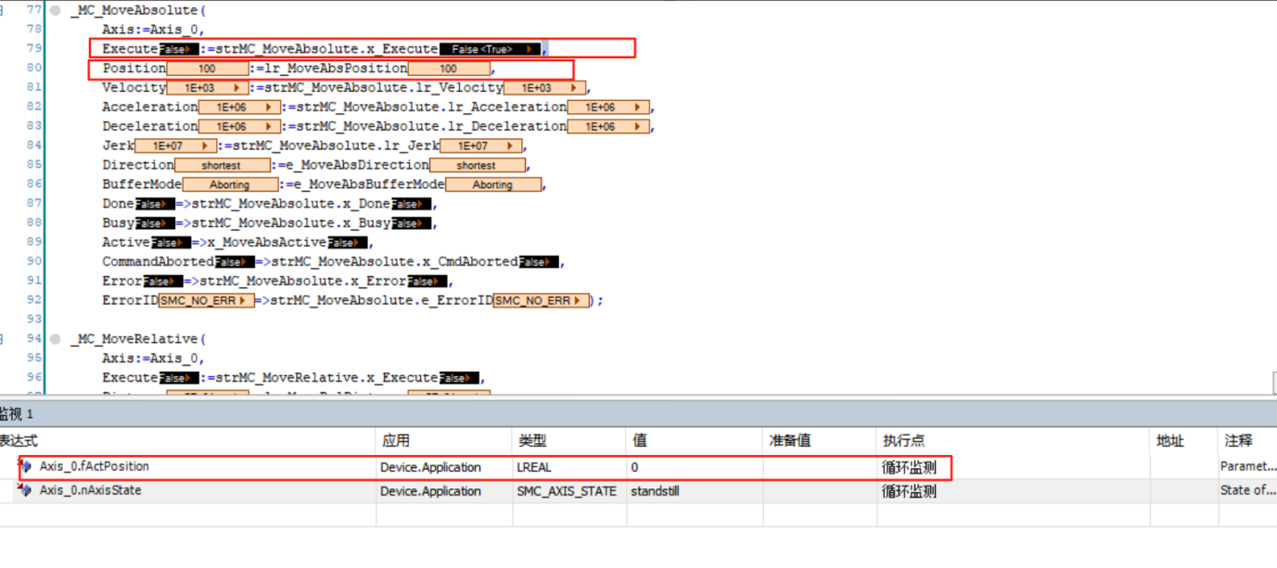
绝对位置触发后，电机以1000pul/s的速度开始运行strMC_MoveAbsolute.x_Done为TRUE时停止，此时测试轴位置Axis_0.fActPosition为100，正好等于设置值。
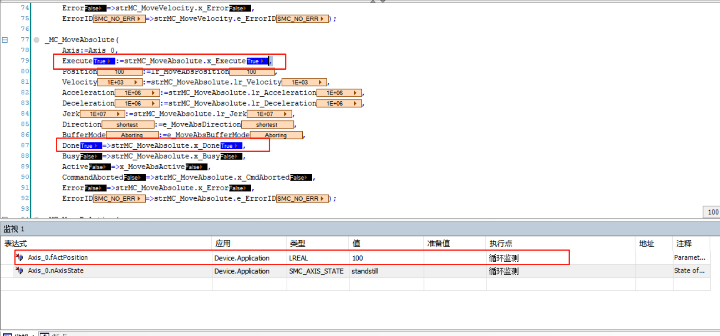
在设置值为100不变情况下，再次触发“strMC_MoveAbsolute.x_Execute”，给其上值TRUE后，轴位置仍然为100等于设置值，电机也处在当前位置不会运动。

4.3.2轴相对位置控制实例
以轴“Axis_0”的相对位置为例，如下所示
轴实际位置“Axis_0.fActPosition”为0时，相对位置值lr_MoveRelDistance设为100，触发strMC_MoveRelative.x_Execute启动模块运行，同时所接的电机开始运动。
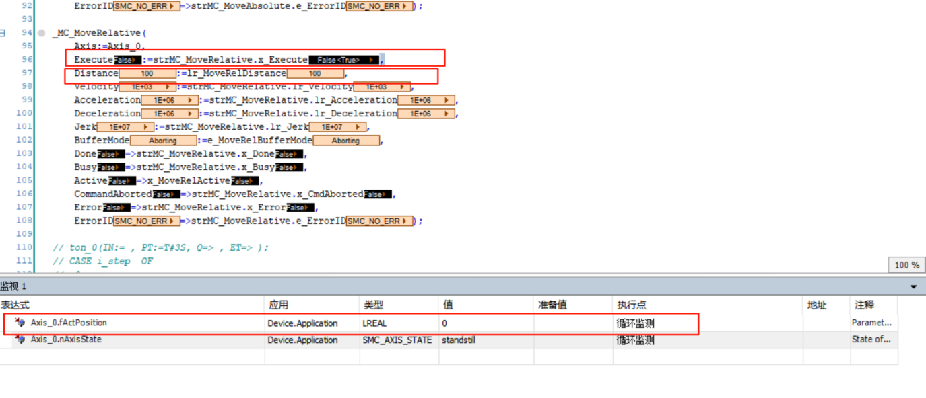
strMC_MoveRelative.x_Done亮时相对运动结束，电机也停止运动，此时轴位置等于设置值100.
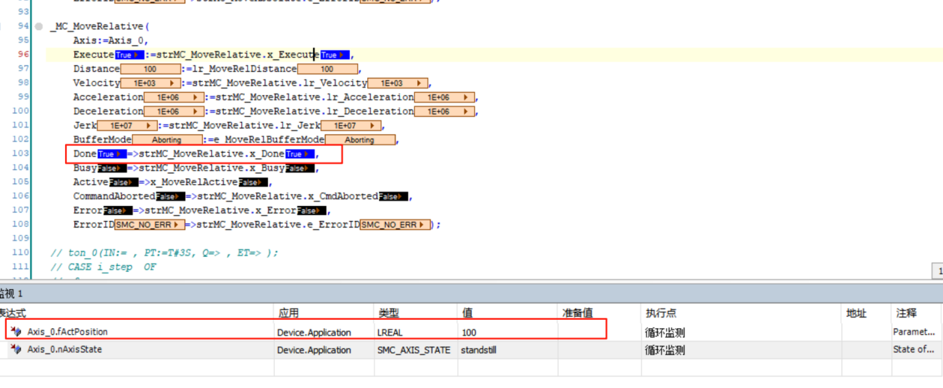
保持lr_MoveRelDistance值为100不变，再次触发strMC_MoveRelative.x_Execute，模块程序和电机再次运行至轴位置为200时停止，可见此功能块不同与绝对运动，而是可以再当前位置上不断做相对运动。
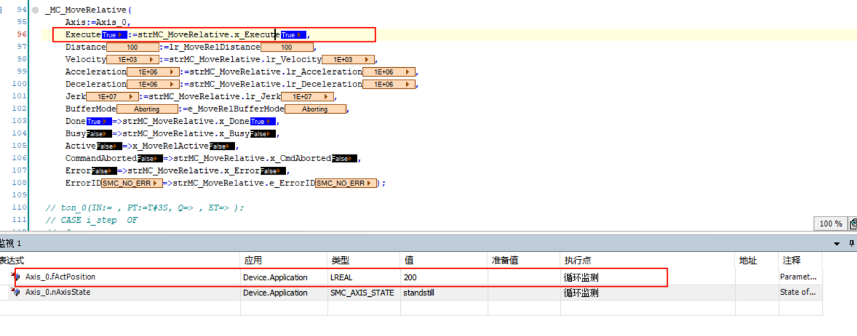

4.3.3高速轴设置位置实例
以轴“Axis0”的设置位置为例，如下所示：
此时轴实际位置Axis_0.fActPosition为0，设置位值lr_SetPosition设为100，触发strMC_SetPosition.x_Execute后功能模块运行，但电机不会运动。
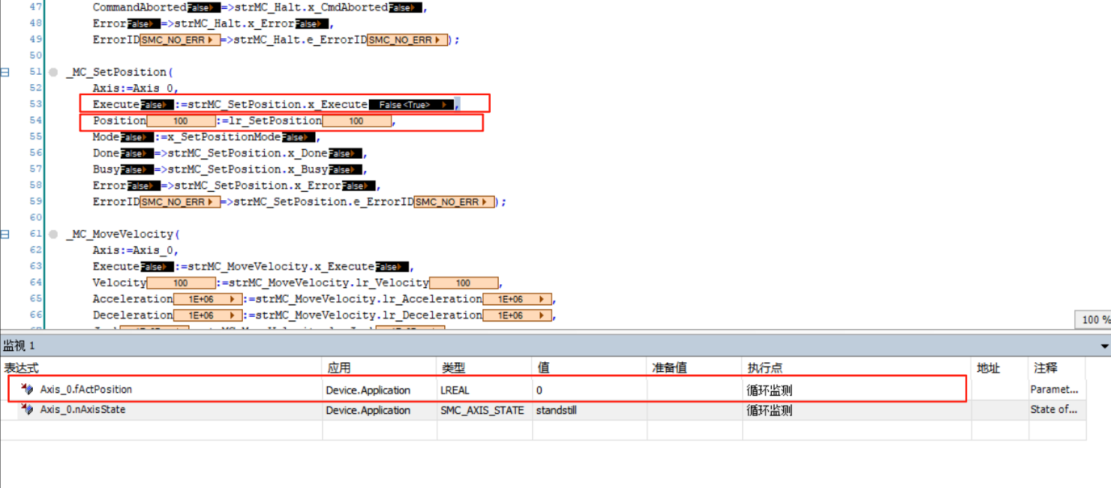
strMC_SetPosition.x_Done完成标志亮起，模块运行结束，此时实际位置为100。
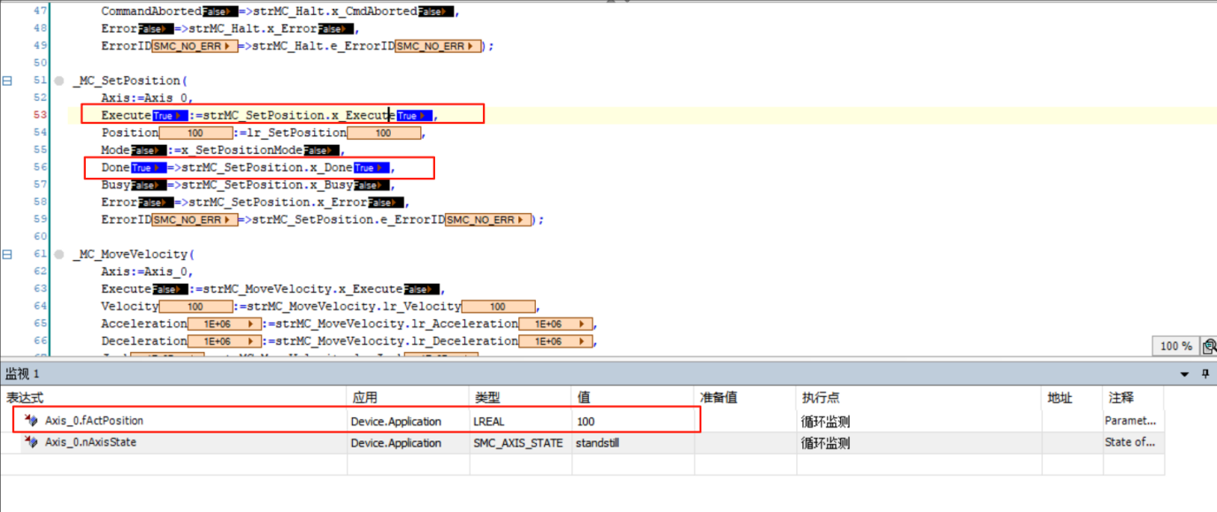
再把设置位置改为0，重新触发strMC_SetPosition.x_Execute后，轴实际位置Axis_0.fActPosition变为设置值0，由此可见，此功能可设置改变标定轴位置值，但不需要电机运动。
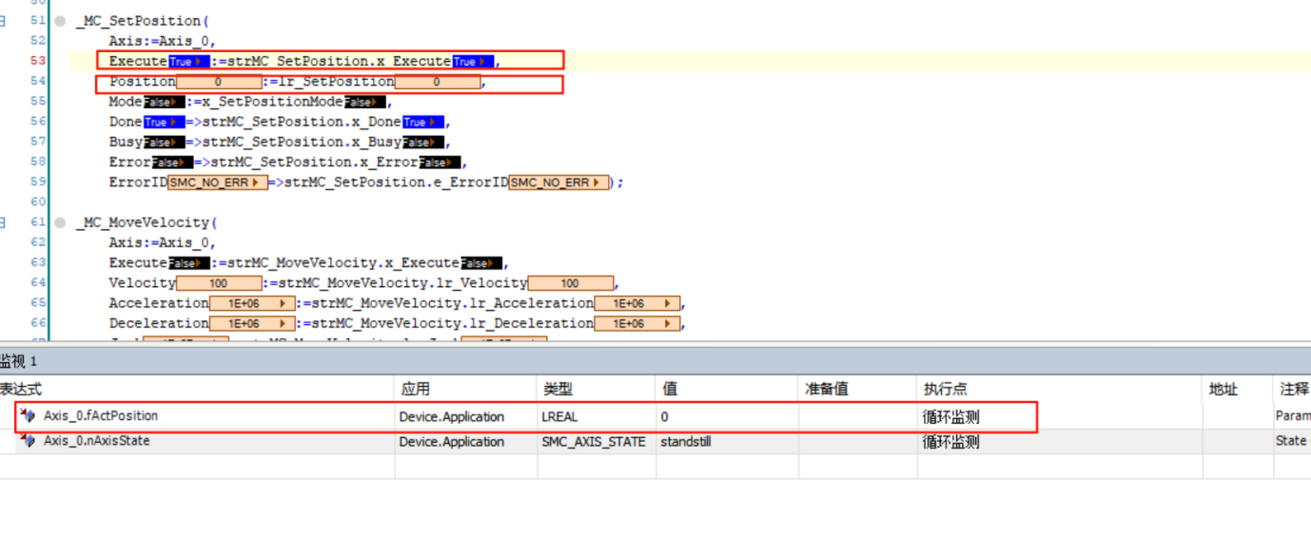

4.3.4回原方式
以回零方式35：轴当前位置为原点例子
以轴“Axis_0”为例进行以轴当前位置为原点回原，如下所示：
依次点击脉冲轴“Axis_0”、“原点参数设置”，进行回零参数设置
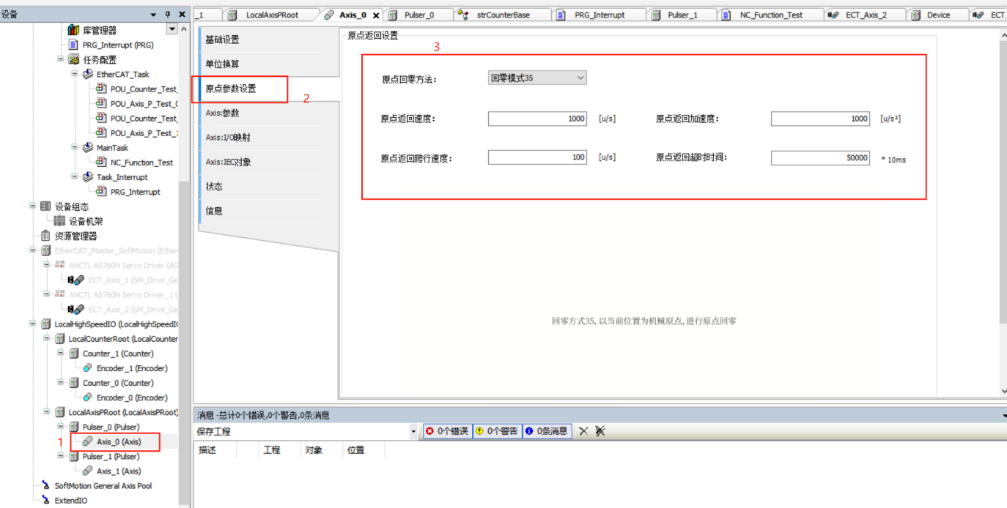
随后打开POU，此时轴位置为334，赋值回零功能块触发变strMC_Home_P.x_Execute即可。
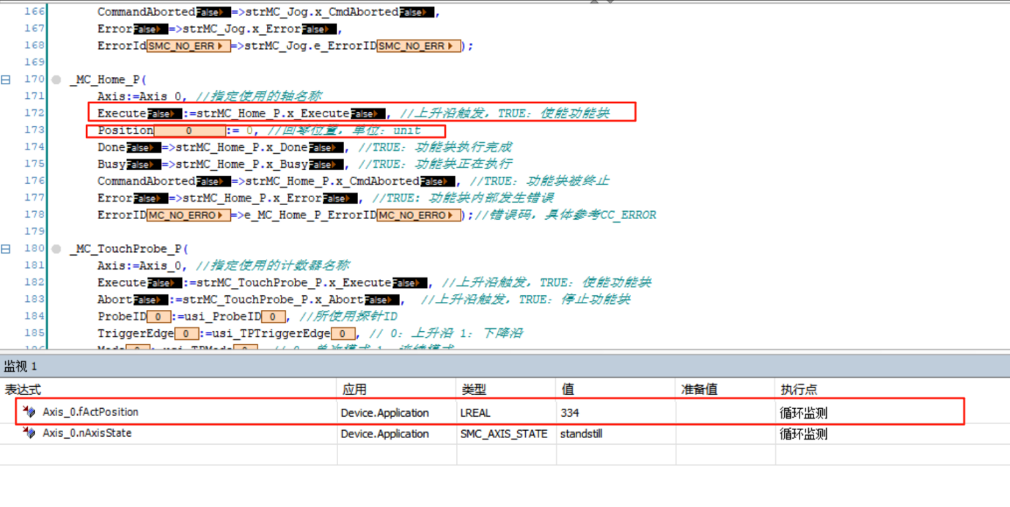触发后当前位置值立即变为0等于零点设置位置值，strMC_Home_P.x_Done亮起功能块运行结束，此过程中电机不会运动而当前位置就变为零点设置值，符合回零方式35的功能。
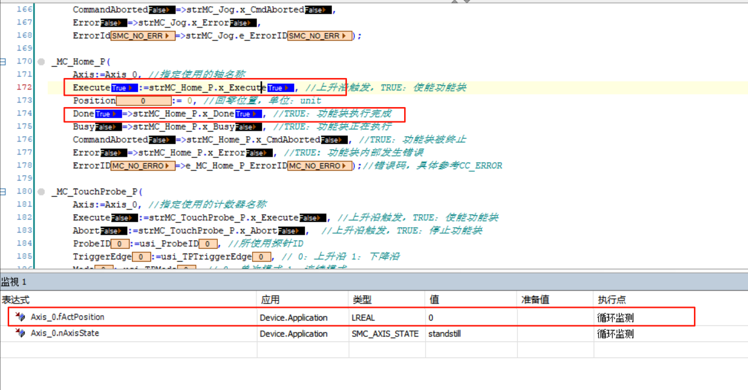
以回零方式18：正向运动找极限的下降沿回原例子
以轴“Axis_0”为例，如下所示：
配置好回原轴参数，以X0为原点信号并选择常开，打开回原使能，选择相应的回原方式18即可。
在正向限位没有被触发时，触发strMC_Home_P.x_Execute开启回原运动
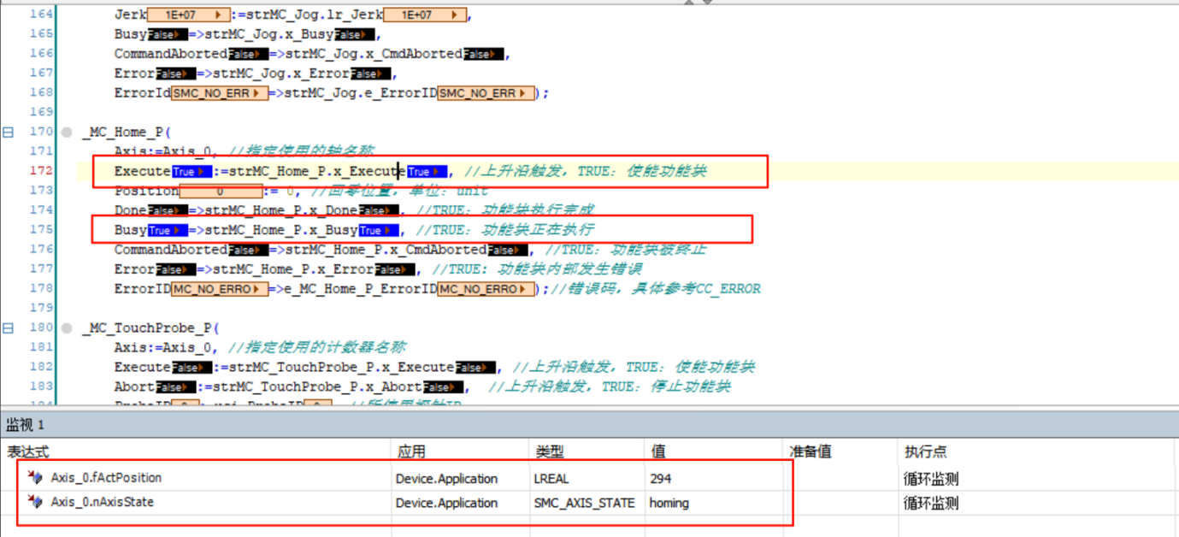
在正向移动至正限位端口后，限位获得高电平，出现正限位上升沿，电机以第二速度开始做反向运动；在出现正限位下降沿后，回原完成标志strMC_Home_P.x_Done亮起，轴位置为0，本次回原结束

